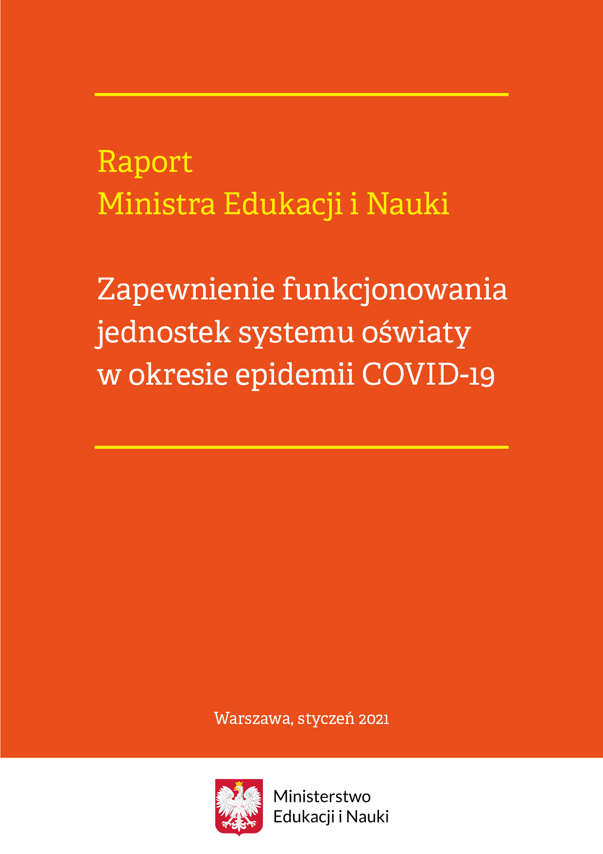

Spis treści
WSTĘP 5
DZIAŁANIA INFORMACYJNE 7
PRZYGOTOWANIA DO ROKU SZKOLNEGO 2020/2021 28
Zapewnienie warunków bezpieczeństwa i higieny 38
Wytyczne i zalecenia, których stosowanie zapewniło bezpieczne i higieniczne warunki pracy i nauki 39
Podsumowanie działań legislacyjnych od marca do końca roku 2020 42
Wychowanie przedszkolne 42
Funkcjonowanie bibliotek szkolnych 44
Szkolenie sportowe w oddziałach i szkołach sportowych oraz oddziałach i szkołach mistrzostwa sportowego 45
Olimpiady i konkursy 47
EGZAMINY: ÓSMOKLASITY I MATURALNY 50
Egzaminy w 2020 roku 50
Przygotowania do egzaminów w 2021 r. 54
Szkolenia nauczycieli w zakresie zmian wymagań egzaminacyjnych egzaminu ósmoklasisty i egzaminu maturalnego w roku szkolnym 2020/2021 60
KSZTAŁCENIE I WSPARCIE UCZNIÓW ZE SPECJALNYMI POTRZEBAMI EDUKACYJNYMI 63
Ułatwienia w funkcjonowaniu szkół w nowym roku szkolnym – nowelizacje rozporządzeń Ministra Edukacji Narodowej dotyczące indywidualnego nauczania 66
Pomoc psychologiczno-pedagogiczna 67
Projekty wspierające szkoły i placówki 69
ROZWIĄZANIA W ZAKRESIE KSZTAŁCENIA ZAWODOWEGO 71
Możliwość realizacji kształcenia praktycznego w okresie ferii letnich 71
Powrót do tradycyjnego modelu kształcenia w szkołach i placówkach prowadzących kształcenie zawodowe 72
Ograniczenie funkcjonowania szkół i placówek w strefach żółtej i czerwonej 74
Możliwość realizacji zajęć praktycznych dla uczniów przygotowujących się do egzaminów zawodowych 76
Możliwość powrotu do kształcenia praktycznego w kształceniu zawodowym 77
Egzaminy zawodowe w sesji zima 2021 78
E-materiały do kształcenia zawodowego 80
Kształcenie praktyczne w kształceniu ustawicznym 81
NADZÓR PEDAGOGICZNY 83
DOTOWANIE NIESAMORZĄDOWYCH PRZEDSZKOLI, SZKÓŁ ORAZ PLACÓWEK OŚWIATOWYCH W OKRESIE CZASOWEGO OGRANICZENIA FUNKCJONOWANIA TYCH JEDNOSTEK 89
Dotacje dla przedszkoli, szkół, w których jest realizowany obowiązek szkolny lub obowiązek nauki, oraz placówek 89
Szczególne rozwiązana w zakresie dotowania niepublicznych szkół, w których nie realizuje się obowiązku szkolnego i obowiązku nauki, oraz niepublicznych domów wczasów dziecięcych 89
SZCZEGÓLNE ROZWIĄZANIA PRAWNE W ZAKRESIE PRAGMATYKI ZAWODOWEJ NAUCZYCIELI W OKRESIE CZASOWEGO OGRANICZENIA FUNKCJONOWANIA JEDNOSTEK SYSTEMU OŚWIATY 92
Rozwiązania dotyczące czasu pracy i wynagradzania nauczycieli 92
Rozwiązania dotyczące miejsca pracy i sposobu świadczenia pracy przez nauczycieli 94
ROZWIJANIE KOMPETENCJI CYFROWYCH UCZNIÓW I NAUCZYCIELI 95
Rozwijanie kompetencji cyfrowych uczniów – nowa podstawa programowa informatyki 95
Kształcenie zawodowe nauczycieli 96
Doskonalenie zawodowe nauczycieli 97
Ogólnopolski projekt przygotowania i wsparcia nauczycieli w prowadzeniu kształcenia na odległość 98
Ogólnopolski projekt szkoleniowy dla nauczycieli pn. Lekcja:Enter 101
Ogólnopolski projekt grantowy pn. Centrum Mistrzostwa Informatycznego (CMI) 103
ROZWÓJ ZINTEGROWANEJ PLATFORMY EDUKACYJNEJ EPODRECZNIKI.PL 105
Zakładka pn. „Kształcenie na odległość” na www.epodreczniki.pl 116
Kampania informacyjno-promocyjna MEN 117
Serwis gov.pl/zdalnelekcje 118
WSPARCIE SZKÓŁ, NAUCZYCIELI I UCZNIÓW W DOSTĘPIE DO SPRZĘTU KOMPUTEROWEGO I INTERNETU 120
Projekt Ogólnopolskiej Sieci Edukacyjnej (OSE) 120
Rządowy program „Aktywna tablica” 122
Projekt: „Zdalna szkoła”, Zdalna szkoła+ 124
Szkolne Pakiety Multimedialne i Mobilne Pracownie Komputerowe 126
Dofinansowanie zakupu przez nauczycieli sprzętu, oprogramowania lub usługi dostępu do Internetu 127
Wsparcie dla dzieci w pieczy zastępczej 130
Wsparcie dla dzieci rodziców prowadzących gospodarstwo rolne 131
Możliwość bezpłatnego użyczenia nauczycielom i uczniom przez organ prowadzący szkołę sprzętu komputerowego niezbędnego do pracy i nauki zdalnej 131
Techniczna infolinia dla nauczycieli 132
WYPOCZYNEK DZIECI I MŁODZIEŻY 134
Wypoczynek letni 2020 134
Ferie zimowe 139
FORMY WSPÓŁPRACY MIĘDZYNARODOWEJ W OBSZARZE EDUKACJI W KONTEKŚCIE PANDEMII COVID-19 141
Nauczanie języka polskiego poza granicami Polski w okresie pandemii COVID-19 146

WSTĘP
Szanowni Państwo,
przekazuję na Państwa ręce drugi „Raport”, który jest podsumowaniem działań podejmowanych przez Ministerstwo Edukacji Narodowej (obecnie Ministerstwo Edukacji i Nauki) w związku z pandemią wirusa SARS-CoV-2. W publikacji zebraliśmy podejmowane przez nas działania w okresie od lipca 2020 roku do stycznia 2021 roku.
1 września 2020 roku, zgodnie z wcześniejszymi deklaracjami, uczniowie powrócili do szkół.
Przygotowaliśmy podstawy prawne i szczegółowe wytyczne, które pozwoliły dyrektorom szkół na elastyczną organizację pracy szkoły lub przedszkola w zależności od lokalnej sytuacji epidemiologicznej. Otrzymaliśmy wiele sygnałów, że wprowadzone rozwiązania sprawdziły się w praktyce.
Na bieżąco monitorowaliśmy sytuację w szkołach oraz podejmowaliśmy decyzje stosownie do zmieniającej się sytuacji i rozwoju epidemii. Priorytetem było i jest przede wszystkim bezpieczeństwo uczniów, nauczycieli i rodziców.
Edukacja na odległość nie zastąpi stacjonarnych zajęć. Nic nie zastąpi bezpośredniego kontaktu nauczyciela z uczniem. Nauka na odległość jest i może być formą kształcenia w sytuacjach wyjątkowych, dążymy natomiast do modelu łączącego naukę stacjonarną z możliwością dopasowania nauczania do potrzeb danego oddziału, grupy lub pojedynczego ucznia, jaką stwarzają nowoczesne pomoce dydaktyczne (wykorzystywane podczas kształcenia na odległość), włączone w proces nauczania w sposób przemyślany i poprawny metodycznie.
W związku ze wzrostem zakażeń na koronawirusa oraz liczbą zachorowań na COVID-19 od 24 października 2020 r. uczniowie klas IV-VIII szkół podstawowych i wszystkich klas szkół ponadpodstawowych, a także słuchacze placówek kształcenia ustawicznego oraz centrów kształcenia zawodowego przeszli na kształcenie zdalne. Z kolei od 9 listopada 2020 r. zawieszone zostały zajęcia stacjonarne dla uczniów klas I-III szkół podstawowych. Obecnie po zakończeniu ferii zimowych, najmłodsi uczniowie jako pierwsi wrócili do zajęć w szkołach.
Nasze decyzje dotyczące sposobu funkcjonowania szkół i placówek oświatowych oraz realizowania zadań przez pozostałe jednostki systemu oświaty w obecnym roku szkolnym były poprzedzone kompleksową analizą sytuacji w kraju i za granicą. Powołana została Rada Konsultacyjna do spraw Bezpieczeństwa w Edukacji, której członkowie wspierają Ministra Edukacji i Nauki w podejmowaniu działań na rzecz oceny sytuacji bezpieczeństwa sanitarno-higienicznego w jednostkach systemu oświaty oraz ustalania priorytetowych celów i działań w zakresie promocji właściwych zachowań w czasie stanu zagrożenia epidemicznego lub stanu epidemii.
Razem z członkami kierownictwa Ministerstwa uczestniczyliśmy w posiedzeniach Rządowego Zespołu Zarządzania Kryzysowego, podczas których przedstawialiśmy bieżącą sytuację w edukacji, omawialiśmy scenariusze działań i – na podstawie otrzymanych informacji – podejmowaliśmy kolejne decyzje.

prof. Przemysław Czarnek
Minister Edukacji i Nauki

DZIAŁANIA INFORMACYJNE
Z uwagi na ogłoszoną w marcu 2020 roku epidemię COVID-19 działania informacyjne Ministerstwa Edukacji Narodowej zostały zintensyfikowane. Na bieżąco informowaliśmy opinię publiczną o podejmowanych działaniach i nowych rozwiązaniach prawnych. Komunikacja odbywała się głównie poprzez stronę internetową, System Informacji Oświatowej, media społecznościowe, konferencje prasowe oraz komunikaty do mediów.
Pod koniec wakacji skupiliśmy się przede wszystkim na przygotowaniu wytycznych dla szkół oraz pakietów informacyjnych dla uczniów i rodziców w związku z powrotem do stacjonarnego nauczania.
Od początku epidemii prowadziliśmy szeroko zakrojone działania informacyjne skierowane do dyrektorów, nauczycieli, uczniów i ich rodziców. O kluczowych kwestiach informowaliśmy w komunikatach na naszej stronie internetowej www.gov.pl/edukacja. Łącznie od 1 lipca 2020 roku zamieściliśmy 82 artykuły związane tylko z funkcjonowaniem szkół i placówek w czasie pandemii COVID-19.
Komunikaty i materiały dotyczyły przede wszystkim bieżących informacji na temat wprowadzanych zmian i rozwiązań wynikających z nowego sposobu realizowania nauki. Nauczyciele i uczniowie na stronie MEN mogli znaleźć wskazówki, gdzie można pobrać materiały do nauki, ale także informacje o wielu inicjatywach edukacyjnych, będących wsparciem nauczania na odległość.
Na stronie rządowej gov.pl/edukacja dodaliśmy specjalną zakładkę Bezpieczna edukacja www.gov.pl/edukacja/bezpieczna-edukacja, gdzie sukcesywnie publikowaliśmy informacje związane z bezpiecznym powrotem uczniów do szkół od 1 września 2020 roku.

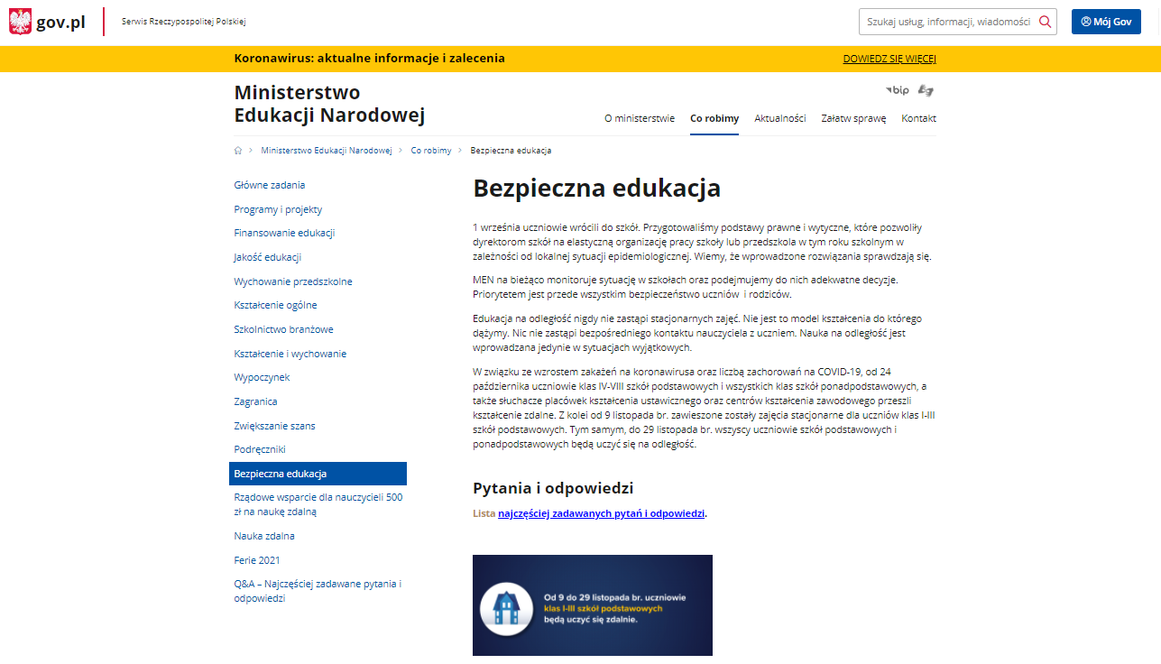
Na stronie zamieściliśmy najczęściej pojawiające się pytania i odpowiedzi dotyczące nauki w szkołach i placówkach oświatowych po wakacjach, akty prawne dotyczące funkcjonowania szkół i placówek oświatowych od 1 września 2020 r. oraz wytyczne Ministerstwa Edukacji Narodowej, Ministerstwa Zdrowia i Głównego Inspektora Sanitarnego. Wytyczne te pozwoliły dyrektorom szkół na elastyczną organizację pracy szkoły lub przedszkola w tym roku szkolnym w zależności od lokalnej sytuacji epidemiologicznej.
Dodatkowo opublikowaliśmy grafiki przygotowane przez MEN dotyczące bezpiecznego powrotu do szkół. Były to wskazówki dla rodziców oraz zestawienie zasad dla uczniów.
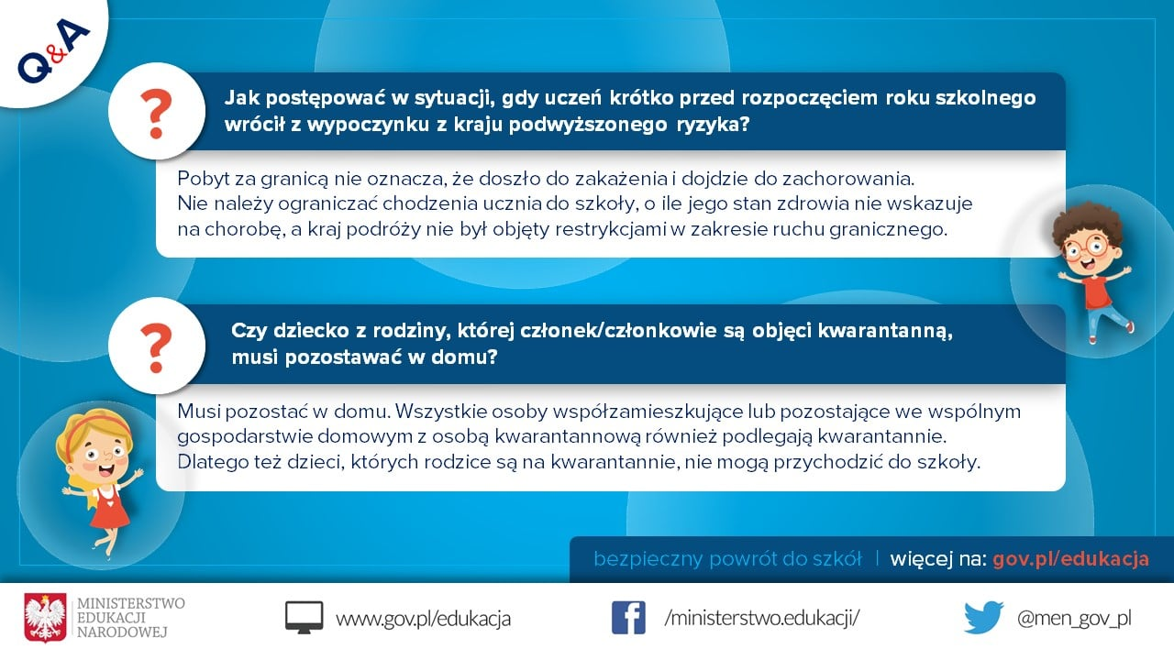
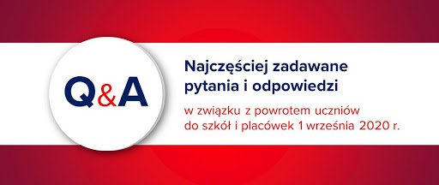
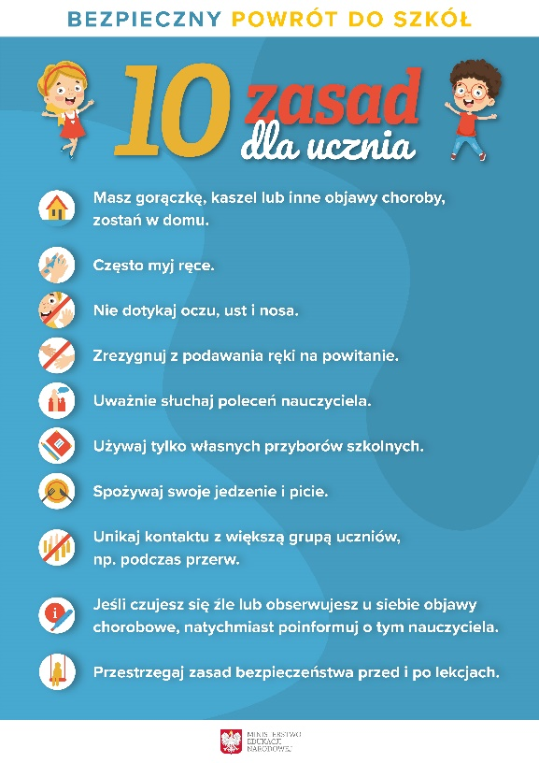
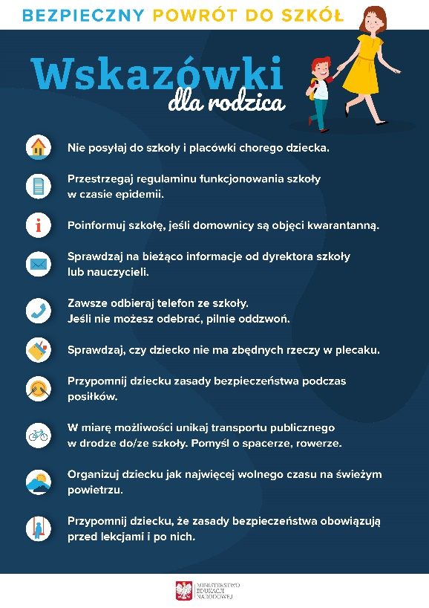
Na portalu Facebook informacja o wskazówkach dla rodziców trafiła do 235 042 odbiorców, a blisko 80 tys. osób zapoznało się z grafiką skierowaną do uczniów.
Przygotowaliśmy także filmik animowany dla uczniów, prezentujący 10 zasad bezpiecznego zachowania podczas pobytu w szkole. Filmik został przygotowany do publikacji w Internecie i zamieszczony na naszym kanale na YouTube https://www.youtube.com/watch?v=ywZ23S-YFv8
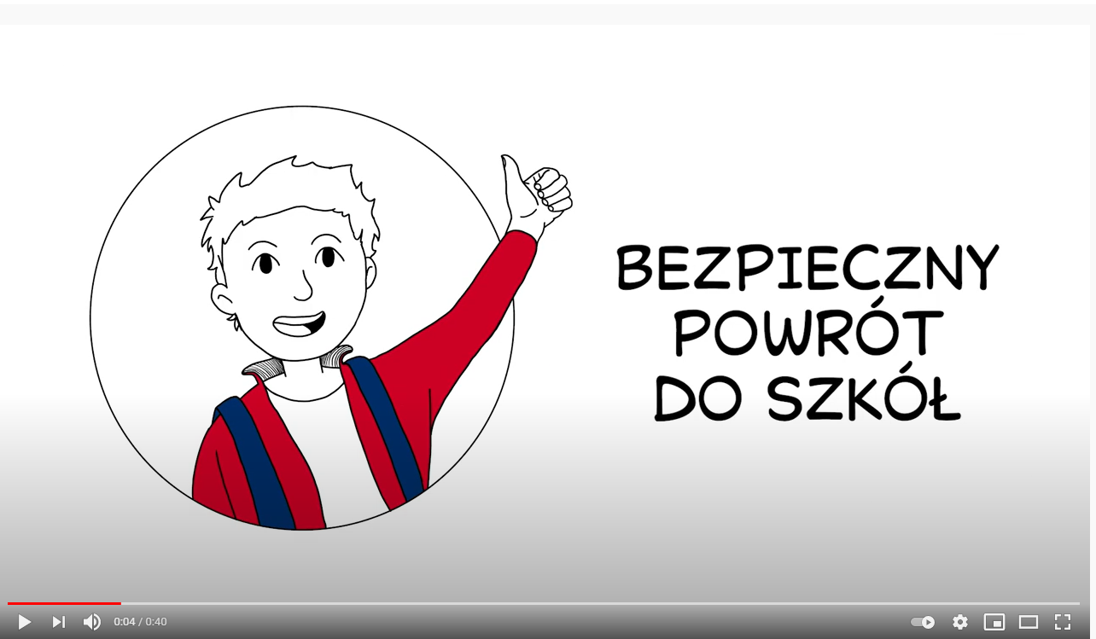
Ponadto na profilach MEN w mediach społecznościowych (Facebook, Twitter) udostępniane były grafiki przygotowane przez Kancelarię Prezesa Rady Ministrów i inne ministerstwa.
Od 1 lipca br. zorganizowaliśmy 16 konferencji prasowych, podczas których członkowie kierownictwa resortu przedstawiali najważniejsze informacje dotyczące funkcjonowania szkół i placówek oświatowych w czasie pandemii COVID-19.
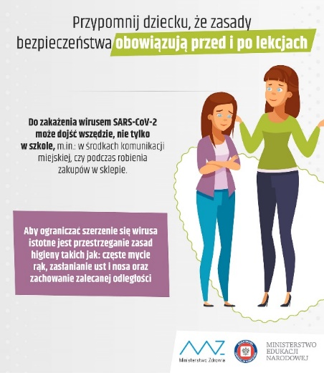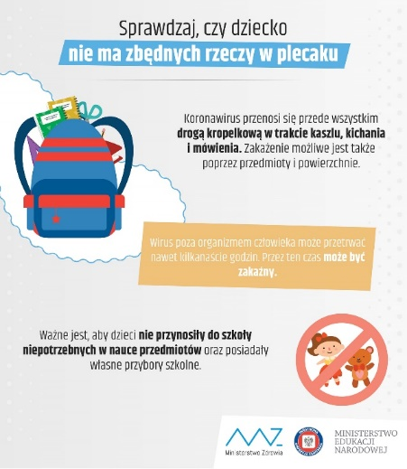
Dyrektorzy placówek oświatowych otrzymywali drogą mailową szczegółowe informacje na temat wprowadzanych zmian i nowych zasad realizacji zadań oświatowych. Łącznie do wszystkich szkół, przedszkoli i placówek oświatowych wysłaliśmy 39 mailingów. Dotyczyły one między innymi:
- Organizacji pracy szkół i placówek w roku szkolnym 2020/2021 w warunkach epidemii.
- Sposobu organizacji kształcenie w czasie epidemii. Zalecenia i nowe rozwiązania prawne.
- Dobrych praktyk w zakresie zdalnej edukacji – poradnik MEN.
- Poradnika „Bezpieczna szkoła. Zagrożenia i zalecane działania profilaktyczne w zakresie bezpieczeństwa fizycznego i cyfrowego uczniów”.
- Ankiety dla dyrektorów szkół i placówek w sprawie zawieszenia zajęć w związku z SARS-CoV-2.
- Bezpieczeństwa uczniów w środkach transportu zbiorowego – wspólny list szefów MEN, MI i GIS.
- Funkcjonowania szkół i placówek w strefie żółtej i czerwonej – nowe regulacje prawne.
- Zmian w funkcjonowaniu szkół i placówek do 29 listopada br.

MEN na portalach społecznościowych (Twitter, Facebook) codziennie od 1 września 2020 roku publikowało dane statystyczne dotyczące funkcjonowania szkół i placówek oświatowych w skali kraju.
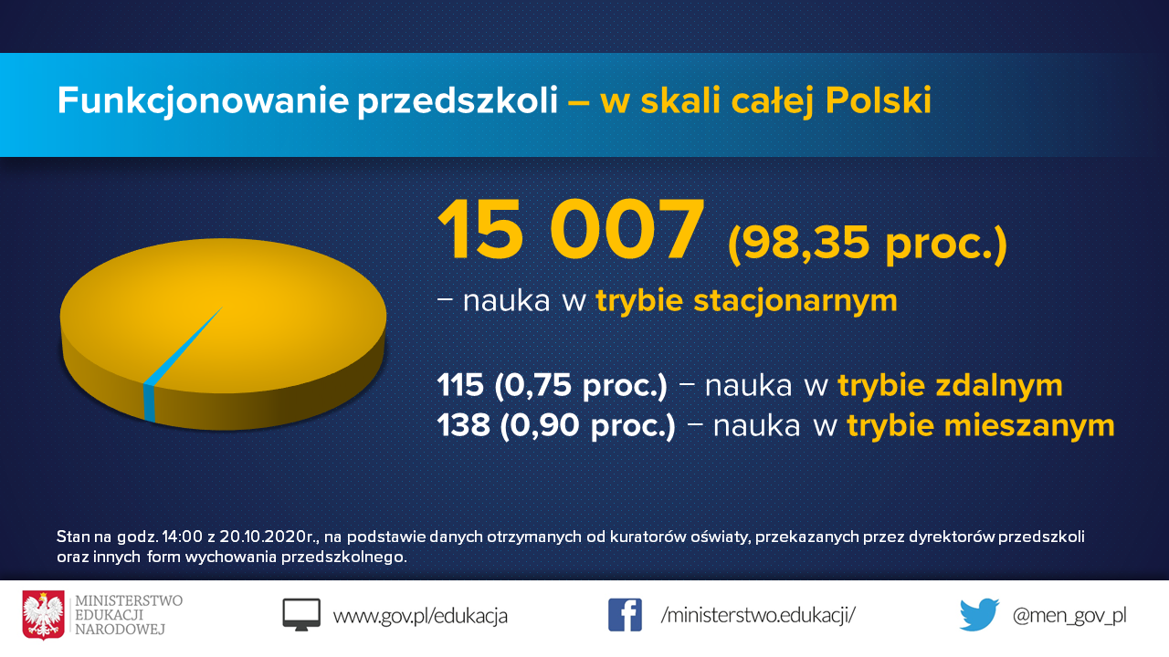

Pod koniec sierpnia 2020 roku Telewizja Polska S.A. przygotowała specjalny spot informacyjny #BezpiecznyPowrótDoSzkoły. W materiale w przystępny sposób zostały przybliżone najważniejsze zasady bezpieczeństwa związane z powrotem do stacjonarnej nauki w szkołach od 1 września. Spot to efekt współpracy TVP z Ministerstwem Edukacji Narodowej oraz Głównym Inspektorem Sanitarnym.

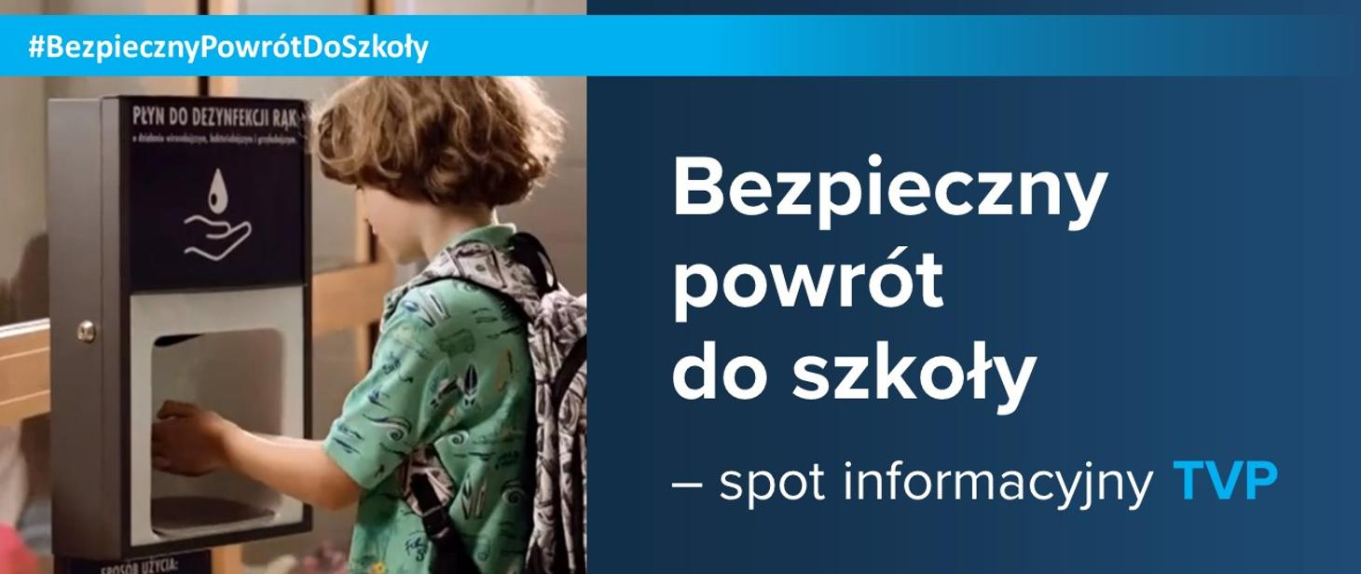
Spot informacyjny TVP, w sposób przystępny i zrozumiały dla młodego obiorcy, omawiał najważniejsze zasady bezpieczeństwa związane z powrotem do nauki w szkołach. Bohaterem materiału był uczeń szkoły podstawowej, który cieszył się z ponownego spotkania z nauczycielami i przyjaciółmi, a jednocześnie podkreślał, że teraz trzeba bardziej na siebie uważać i dbać o swoje bezpieczeństwo. Przypominał on o konieczności dezynfekcji dłoni po wejściu do szkoły, obowiązku zasłaniania ust i nosa podczas kichania czy kasłania oraz o częstym myciu rąk. Narrator podkreślał również, że w szkole trzeba używać tylko własnych przyborów i przedmiotów, a złe samopoczucie należy szybko zgłosić nauczycielowi.
Spot został tak przygotowany, aby nawet najmłodsi uczniowie mogli poznać i zrozumieć zasady bezpiecznego powrotu do szkół i placówek. Dotarcie z odpowiednim przekazem do tej grupy dzieci było jednym z najważniejszych założeń tego materiału. Dlatego też zalecenia zostały sformułowane w sposób zrozumiały i przystępny, a przekaz słowny wzmocniony odpowiednimi obrazami. Materiał powstał na bazie wytycznych sanitarnych MEN, MZ i GIS.
21 sierpnia 2020 roku Minister Edukacji Narodowej Dariusz Piontkowski i Główny Inspektor Sanitarny Jarosław Pinkas skierowali do rodziców uczniów specjalny list, w którym zachęcili do zainstalowania aplikacji ProteGo Safe.

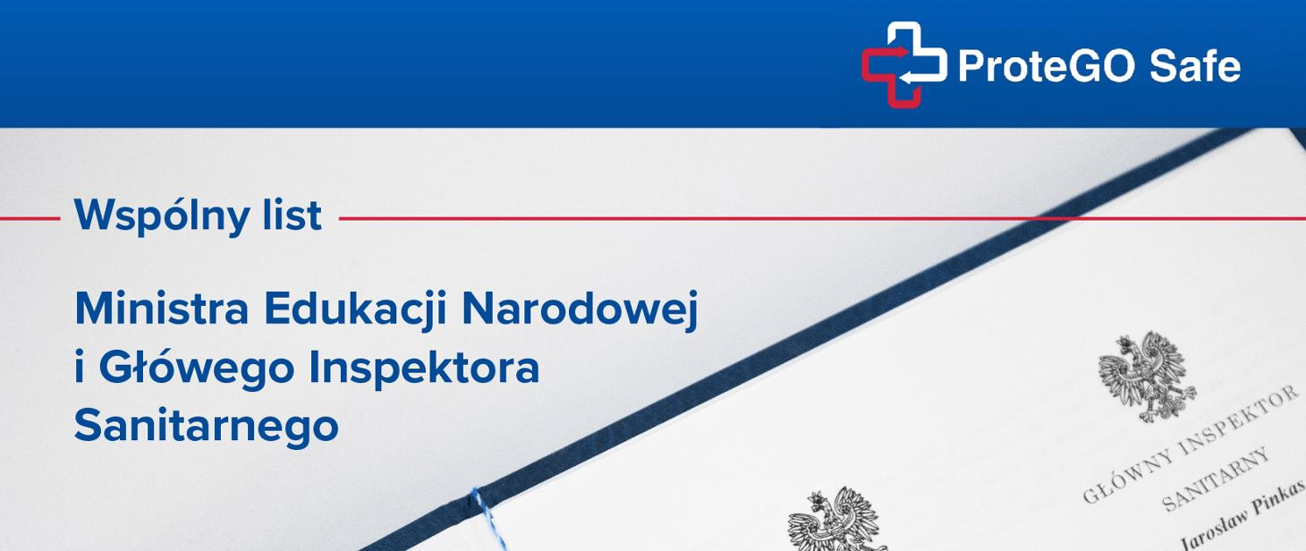
Szefowie MEN i GIS przedstawili w nim zalety aplikacji, takie jak test oceny ryzyka i dziennik zdrowia, dzięki którym można otrzymać konkretne rekomendacje dotyczące bezpiecznych zachowań oraz – w razie potrzeby – przyspieszyć ścieżkę diagnozowania i leczenia. Podkreślili jednocześnie, że ProteGO Safe to także sprawdzone i wiarygodne źródło informacji na temat pandemii koronawirusa.
Minister Edukacji Narodowej i Główny Inspektor Sanitarny zaznaczyli, że skuteczność aplikacji zależy od tego, jak wiele osób będzie z niej korzystało.
Dodatkowo Minister Edukacji Narodowej, Minister Infrastruktury oraz Główny Inspektor Sanitarny skierowali list do dyrektorów dotyczący bezpieczeństwa w drodze do i ze szkoły. W liście podkreślili m.in., że zarówno uczniowie korzystający z komunikacji publicznej, jak i szkolnych autobusów są zobowiązani do zasłaniania nosa i ust. Załącznikiem do listu były wytyczne dotyczące bezpiecznego korzystania z pojazdów transportu zbiorowego.

Ministerstwo Edukacji Narodowej za pośrednictwem strony internetowej oraz portali społecznościowych promowało i wspierało inicjatywy innych instytucji, które miały na celu usprawnienie edukacji zdalnej.
- Fundacja PGNiG im. Ignacego Łukasiewicza przygotowała cykl darmowych szkoleń on-line dla nauczycieli. Odbyły się od 25 sierpnia do 3 września oraz od 12 do 24 listopada. Miały formę otwartych i bezpłatnych webinarów.
www.gov.pl/web/edukacja-i-nauka/darmowe-szkolenia-on-line-dla-nauczycieli

www.gov.pl/web/edukacja-i-nauka/zdalne-nauczanie-i-nowe-technologie-w-ksztalceniu-na-odleglosc--zapraszamy-nauczycieli-do-udzialu-w-bezplatnych-szkoleniach-on-line
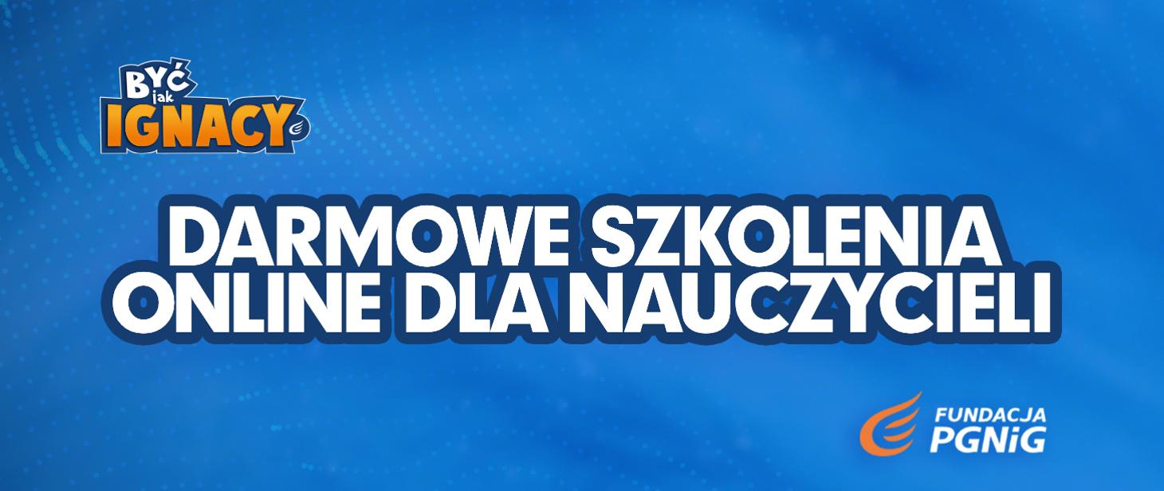

- Kampania edukacyjno-informacyjna na rzecz upowszechniania korzyści z wykorzystywania technologii cyfrowych realizowana przez Ministerstwo Cyfryzacji we współpracy z Państwowym Instytutem Badawczym NASK.
www.gov.pl/web/edukacja-i-nauka/cyberprzemoc--poradnik-dla-rodzicow

- 30 września 2020 roku wspólnie z Urzędem Ochrony Danych Osobowych zorganizowaliśmy szkolenie on-line skierowane do inspektorów ochrony danych z sektora oświaty. Było ono okazją do uzyskania odpowiedzi na pytania dotyczące organizacji nauki zdalnej i zabezpieczenia danych przy takiej formie edukacji.
www.gov.pl/web/edukacja-i-nauka/webinarium-uodo-men

- Ogólnopolskie szkolenia dla nauczycieli w zakresie edukacji dzieci i młodzieży w obszarze bezpieczeństwa ruchu drogowego przygotowane przez Krajową Radę Bezpieczeństwa Ruchu Drogowego oraz Ministerstwo Infrastruktury. Dzięki udziałowi w szkoleniach pedagodzy zyskali wiedzę, która pozwoliła im przeprowadzić zajęcia lekcyjne z zakresu bezpieczeństwa ruchu drogowego na każdym etapie nauki.
www.gov.pl/web/edukacja-i-nauka/droga-z-klasa
- Zdalne Lekcje – materiały dydaktyczne do nauki zdalnej, hybrydowej i tradycyjnej. Zebrane czteromiesięczne doświadczenia edukacji on-line oraz analiza potrzeb nauczycieli i uczniów zaowocowały zmianami, które pozwoliły na lepsze dostosowanie zasobów portalu gov.pl/zdalnelekcje do potrzeb użytkowników.
www.gov.pl/web/zdalnelekcje

- Techniki nauki – projekt to efekt współpracy koncepcyjnej MEN i TVP,
w którym prowadzący program eksperci, trenerzy i wykładowcy w przystępny sposób podpowiadają, jak rozwijać i doskonalić jedną z najważniejszych kompetencji XXI wieku – umiejętność uczenia się. Wszystkie odcinki można bezpłatnie obejrzeć na platformie vod.tvp.pl.
www.gov.pl/web/edukacja-i-nauka/techniki-nauki--nowy-cykl-edukacyjny-tvp-vod

- Audycje edukacyjne Polskiego Radia Dzieciom, które zawierały m.in. lekcje języków obcych, programy związane z bezpieczeństwem, audycje o eksperymentach i okryciach, cykl o oszczędzaniu, pasmo dotyczące poprawności językowej, a także kołysanki, muzyczne podróże, opowiadania, baśnie i legendy.
www.gov.pl/web/edukacja-i-nauka/audycje-edukacyjne-w-polskim-radiu-dzieciom

- Warsztaty on-line z programowania w ramach drugiej edycji Klubu Młodego Programisty przygotowane przez Cyfryzację KPRM we współpracy z Państwowym Instytutem Badawczym NASK.
www.gov.pl/web/edukacja-i-nauka/klub-mlodego-programisty-dolacz-do-warsztatow-programowania-online

- Konkurs „HackJunior” organizowany przez Departament GovTech KPRM. Zadanie konkursowe polegało na stworzeniu narzędzia edukacyjnego z elementami robotyki, programowania i/lub wykorzystania nowych technologii.
www.gov.pl/web/edukacja-i-nauka/konkurs-hackjunior--zapraszamy-do-udzialu

- Oferta zdalnych kursów typu MOOC realizowanych przez uczelnie i instytucje edukacyjne na platformie NAVOICA. Platforma jest skierowana do wszystkich, którzy chcą rozwijać i poszerzać swoją wiedzę. Materiały dostępne w serwisie mogą być szczególnie przydatne dla uczniów i nauczycieli podczas kształcenia na odległość.
www.gov.pl/web/edukacja-i-nauka/ogolnopolska-platforma-edukacyjna-navoica--sprawdz-oferte-bezplatnych-kursow-on-line

Zakładka Nauka zdalna
Na stronie internetowej MEN przygotowaliśmy specjalną zakładkę, w której zbieramy informacje o powszechnie dostępnych materiałach, które uczniowie i nauczyciele mogą wykorzystywać podczas nauki on-line. W zakładce znalazły się m.in. odnośniki do zasobów edukacyjnych Ministerstwa Rolnictwa, Ministerstwa Klimatu i Środowiska, Wojskowego Centrum Edukacji Obywatelskiej, Narodowego Instytutu Dziedzictwa, Opery Narodowej, Głównego Urzędu Statystycznego, Ministerstwa Spraw Zagranicznych, Instytutu Pamięci Narodowej czy Instytutu Meteorologii i Gospodarki Wodnej – Państwowego Instytutu Badawczego.
https://www.gov.pl/web/edukacja-i-nauka/nauka-zdalna--materiały

Patronaty honorowe i udział Ministra Edukacji Narodowej w komitetach honorowych
W czasie ograniczonego funkcjonowania szkół i placówek Minister Edukacji i Nauki udzielał patronatu honorowego różnym przedsięwzięciom i był członkiem komitetów honorowych. Wiele z tych inicjatyw promowało aktywności edukacyjne z wykorzystaniem metod i technik na odległość.
Od 1 lipca do 31 grudnia 2020 roku do MEN wpłynęło 175 wniosków patronat honorowy lub udział Ministra w komitecie honorowym. Pozytywnie rozpatrzyliśmy m.in. następujące wnioski.

Nazwa inicjatywy | Wnioskodawca
#SuperKoderzy – program edukacyjny, którego głównym celem jest nauka programowania www.superkoderzy.pl | Fundacja Orange
Amazon STEM Kindloteka | Amazon
Festiwal Cyfryzacji 2020 | Fundacja DigitalPoland
Program MegaMisja | Fundacja Orange
Europejski Miesiąc Cyberbezpieczeństwa (European Cybersecurity Month) | Państwowy Instytut Badawczy NASK
Konkurs gier edukacyjnych GEEK | Polskie Towarzystwo Informatyczne
Pilotaż narzędzia SELFIE WBL | Polska Fundacja Ośrodków Wspomagania Rozwoju Gospodarczego "OIC Poland" z siedzibą w Lublinie
Capture The Flag 153+1 | Instytut Wymiaru Sprawiedliwości
Międzynarodowy Konkurs Umiejętności Statystycznych etap krajowy | Polskie Towarzystwo Informatyczne, Sekcja Analizy Danych
Międzynarodowy Konkurs Informatyczny Bóbr | Wydział Matematyki i Informatyki UMK, Toruń – WMiI UMK
GovTech Festival | Departament GovTech Polska, Kancelaria Prezesa Rady Ministrów
Szkoła z Gigantami | Giganci Programowania
Ogólnopolski Dzień Informacyjny Fundacji Rozwoju Systemu Edukacji „Zdalna edukacja z FRSE” | Fundacja Rozwoju Systemu Edukacji
Spektakl ekologiczny pt. „Calineczka. Magia tkwi w naturze” | Eko Cykl Organizacja Odzysku Opakowań S.A.

Szkoła Pamięta – akcja MEN
Ponad 6 200 przedszkoli, szkół i placówek oświatowych zgłosiło swój udział w akcji MEN „Szkoła pamięta”. Ze względu na ograniczenia wynikające ze stanu epidemii zachęcaliśmy uczniów i nauczycieli przede wszystkim do działań on-line i o charakterze multimedialnym.

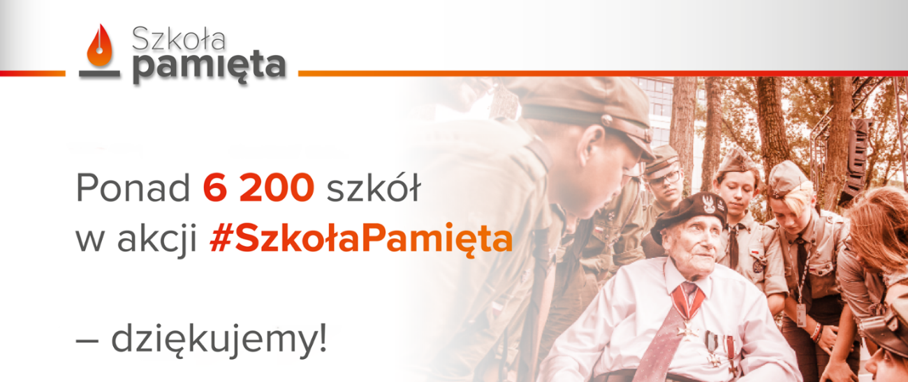

„Szkoła pamięta” to kontynuacja ubiegłorocznej inicjatywy MEN, która cieszyła się ogromnym zainteresowaniem w środowisku szkolnym. Młodzi ludzie ze swoimi opiekunami odwiedzali miejsca pamięci, porządkowali groby, palili znicze i wspominali osoby ważne dla danej wspólnoty.
Celem akcji było zwrócenie uwagi młodych ludzi na potrzebę pielęgnowania pamięci o bohaterach naszej wolności, szczególnie tych, którzy są związani z historią danego miejsca, regionu, społeczności. Inicjatywa jest realizowana w okresie, w którym w sposób szczególny wspominamy zarówno naszych bliskich, jak i tych, którzy zapisali się w historii – tej ogólnonarodowej i lokalnej. W ten sposób akcja nawiązuje do polskiej tradycji świąt zadusznych.
Cieszymy się, że tak wielu uczniów i nauczycieli z całego kraju podejmowało inicjatywy, których celem było upamiętnienie ważnych rocznic oraz postaci historycznych. O swoich działaniach szkoły informowały na stronach internetowych i w mediach społecznościowych, publikując posty z oznaczeniem #SzkołaPamięta.

Szkoła do hymnu – akcja MEN
Ponad 16 tys. szkół, przedszkoli i placówek oświatowych oraz 134 placówki polonijne wzięły udział w akcji MEN „Szkoła do hymnu”. 11 listopada 2020 roku punktualnie o godz. 11:11 uczniowie i nauczyciele z całego kraju odśpiewali „Mazurka Dąbrowskiego.
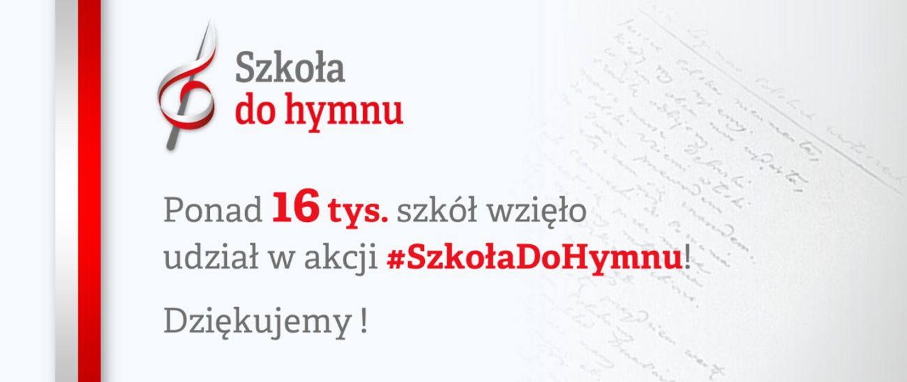

Ze względu na ograniczenia wynikające ze stanu epidemii tegoroczna akcja „Szkoła do hymnu” miała nieco odmienny charakter. Uczniowie i nauczyciele śpiewali hymn przede wszystkim w sposób wirtualny, łącząc się ze sobą za pomocą różnych komunikatorów. Niektórzy uczniowie z klas I-III szkoły podstawowej zaśpiewali wspólnie hymn narodowy podczas tradycyjnych lekcji w szkołach.
Łącznie do akcji „Szkoła do hymnu” przyłączyło się w 2020 r. 16 269 szkół, przedszkoli i placówek oświatowych z całego kraju. Najwięcej z województw: mazowieckiego (2 219), śląskiego (1 875), małopolskiego (1 770), wielkopolskiego (1 540), podkarpackiego (1 157) i lubelskiego (1 083).
Do akcji śpiewania hymnu narodowego przystąpiły 134 placówki polonijne. Były to szkoły polskie m.in. z: Wielkiej Brytanii, Francji, Austrii, Belgii, USA, Kanady, Australii, Ukrainy, Litwy i Białorusi.
„Szkoła do hymnu” to kontynuacja akcji MEN z 2019 r. i 2018 r. („Rekord dla Niepodległej”). W ubiegłych latach inicjatywy cieszyły się równie dużym zainteresowaniem zarówno ze strony uczniów, jak i nauczycieli.
Razem na Święta
Ponad 12 tys. szkół, przedszkoli i placówek oświatowych z całego kraju wzięło udział w akcji Ministerstwa Edukacji Narodowej „Razem na Święta”. To rekordowa liczba zgłoszeń. Uczniowie i nauczyciele wspólnie organizowali zbiórki darów dla potrzebujących, śpiewali kolędy, przygotowywali kartki z życzeniami oraz świąteczne upominki dla osób starszych i samotnych z najbliższej okolicy.



Szkoły, przedszkola i placówki oświatowe dzieliły się w mediach społecznościowych relacjami z działań realizowanych w ramach akcji „Razem na Święta”. Dodawały zdjęcia oraz posty z oznaczeniem #RazemNaŚwięta.

Ferie z TVP
W trakcie ferii zimowych, które w tym roku szkolnym wyjątkowo odbyły się w jedynym terminie, Telewizja Polska we współpracy z Ministerstwem Edukacji i Nauki przygotowała specjalną ofertę programową.
Celem projektu Ferie z TVP było zapewnienie najmłodszym rozrywki niewymagającej wychodzenia z domu. Specjalna oferta programowa stworzona w ramach Ferii z TVP zawierała mądre i ciekawe filmy i seriale, ale także programy edukacyjne, rozrywkowe i lifestylowe.
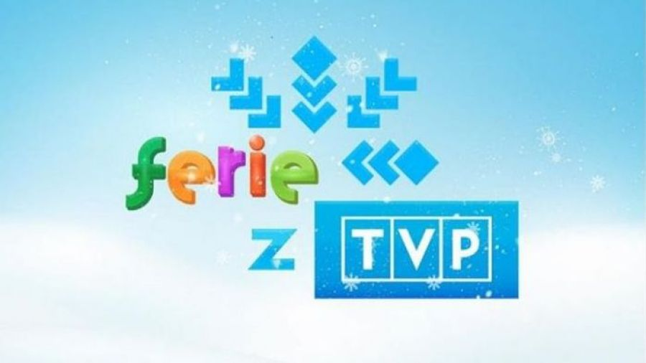

Oferta Telewizji Polskiej skierowana do uczniów była bardzo różnorodna. Każdy dzień ferii rozpoczynał się odcinkiem serialu „Znajdź mnie w Paryżu” lub „Nowe legendy o Małpim Królu”. Oprócz tego na dzieci czekały takie nowe i intrygujące programy jak „Ugotuj nam bajkę”, „Cleo i Cuqin”, „Tru i tęczowe królestwo” czy „Ptyś i Bill’.
Co więcej, Telewizja Polska stworzyła wiele nowatorskich programów edukacyjnych, które przybrały formę dynamicznego cyklu 20-minutowych odcinków. Gospodarzami tych programów były znane osoby ze świata telewizji czy sportu. Na dzieci czekało „Piłkarskie ABC” - program prowadzony m.in. przez Sebastiana Milę i Macieja Szczęsnego, przybliżający młodym widzom sylwetki piłkarskich idoli oraz szkółki piłkarskie klubów Ekstraklasy. O trening fizyczny i prawidłową postawę ciała zadbała Monika Pyrek (jedna z najlepszych lekkoatletek w historii Polski), biegaczka Adrianna Palka oraz fizjoterapeutka Katarzyna Kolada, a wszystko to w programie „Strefa ruchu”.
W świat najpopularniejszych tańców dzieci zaprowadziła m.in. Kasia Cichopek w programie „Poczuj rytm”. „Uczniowie z klasą” to wyjątkowy talent show, w którym najmłodsi mogli prezentować swoje zdolności w formie materiałów wideo. O rozwój kreatywności telewidzów zadbał program „Wkręć się w to!”. Po muzeach, galeriach sztuki i pracowniach konserwatorskich dzieci zostały oprowadzone w programie „Zaczarowany świat sztuki!”. Z kolei o zdrowie psychiczne uczniów w programie „e-MOCje” zadbała dr Aleksandra Piotrowska z Uniwersytetu Warszawskiego.
Odpowiednią rozrywkę dla dzieci przygotowały również inne kanały Telewizji Polskiej. I tak na przykład TVP Kultura wyemitowała ekranizacje szkolnych lektur. Uruchomiona została również nowa aplikacja „Ferie z TVP”, która była możliwa do pobrania na smartfony.
Ambasadorką Ferii z TVP została piosenkarka - Roksana Węgiel, która zwyciężyła w pierwszej edycji programu The Voice Kids oraz zajmując pierwsze miejsce w 16. Konkursie Piosenki Eurowizji dla Dzieci, stając się tym samym idolką ogromnej rzeszy dzieci i młodzieży.
Emisja programu rozpoczęła się już 4 stycznia 2020 roku. Audycje dla dzieci w wieku 4-10 lat były wyświetlane na antenie TVP ABC codziennie w godzinach 8.00-13.00.
Z kolei programy dedykowane dla dzieci powyżej 10. roku życia były prezentowane na antenie TVP 3 (również w godzinach 8.00-13.00).
Szczegółowa ramówka Telewizji Polskiej przedstawiała się następująco:
FERIE w TVP 3
Godz. 8.00-13.00
Pasmo dedykowane dzieciom starszym i młodzieży. Blok audycji 15-20 minutowych angażujących dzieci i młodzież.
Godz. 08.00
Serial Nowe legendy o Małpim Królu, (The New Legends of Monkey) - młoda kobieta przybiera imię Tripitaka i wyrusza na misję przywrócenia chwały małpiego króla - starożytnego boga uwięzionego od 500 lat.
Godz. 08.30
Serial Znajdź mnie w Paryżu, (Find Me In Paris) – rosyjska księżniczka z 1905 roku, Helenie "Lenie" Grisky, szkoli się na balerinę w operze paryskiej. Przez swojego chłopaka Henri'ego przenosi się w czasie i zostaje uwięziona w 2018 roku.

Godz. 09.00
„Piłkarskie ABC” – 20 minutowa zachęta do systematycznego treningu piłkarskiego i zdrowej diety. Codzienne treningi piłkarskie poprowadzą trenerzy i byli piłkarze reprezentacji polski. To również doskonała okazja, by poszerzyć swoją wiedzę o piłce nożnej.
Godz. 09.20
„Strefa ruchu” – wspólne ćwiczenia fitness ze sportsmenkami. Podczas 15 minutowego treningu zaprezentowane zostaną ćwiczenia aktywizujące konkretne parte mięśni, szczególnie te niezbędne dla utrzymania właściwej podstawy ciała i zdrowej sylwetki.
Godz. 09.35
„Zaloguj się w kuchni” – szef kuchni pokaże, jak samodzielnie przygotować proste i niezwykle smaczne potrawy na śniadanie, lunch do szkoły czy na spotkanie z przyjaciółmi. W czasie smakowitej przygody można dowiedzieć się jak zadbać o dobór składników i walory odżywcze tak, aby dieta była zróżnicowana i zdrowa.
Godz. 09.50
„Poczuj rytm” – roztańczeni instruktorzy w rytmie popularnych piosenek przeprowadzą młodych widzów przez świat współczesnych tańców. Pokażą, że podłoga naszego mieszkania przy odrobinie wyobraźni może stać się parkietem, na którym będzie królował taniec.
Godz. 10.05
„Uczniowie z klasą” – talent show, w którym zaprezentowani zostaną młodzi mistrzowie. Udowodnią, że niezależnie od tego skąd pochodzimy, rozwijanie zainteresowań jest możliwe – wystarczy połączenie talentu, motywacji i cierpliwości z pracą, by walczyć o wymarzony cel.
Godz. 10.20
„Wkręć się w to!” – czas spędzany w domu można wykorzystać bardzo kreatywnie. Użycie surowców wtórnych do tworzenia przedmiotów użytkowych, próby wokalne, gra w szachy czy tenis stołowy mogą otworzyć okno do wielowymiarowego świata wyobraźni i kreatywności.
Godz. 10.35
„Zaczarowany świat sztuki” – po niezwykłym świecie malarstwa oprowadzi widzów Blanka, która odwiedza muzea i galerie, a w nich dociera do wielu, niedostępnych na co dzień miejsc. Podczas swojej podróży pokazuje, że sztuka wcale nie musi być nudna i poważna.
Godz. 10.50
„e-MOCje” – poradnik poświęcony problemom psychologicznym dzieci i młodzieży. Każdy odcinek służy przedstawieniu i zdefiniowaniu konkretnego problemu oraz zastanowieniu się nad możliwymi rozwiązaniami. Poruszane tematy to m.in. wzrost poziomu lęku i poczucia zagrożenia we współczesnym świecie, cyberprzemoc czy trudne sytuacje w rodzinach dysfunkcyjnych.
Godz. 11.00
FILMY (codziennie inny film)

FERIE w TVP Kultura
Godz. 11.00 – 13.00
Ekranizacje lektur szkolnych – „Quo Vadis”, „Nad Niemnem”, „Szatan z siódmej klasy” i inne.
FERIE w TVP ABC
Godz. 8.00-13.00
Pasmo animacji i audycji dla dzieci – audycje dla dzieci w wieku 4-9;
po godz. 20.00 premiery i powtórki animacji oraz serial aktorski.

W tym roku szkolnym ferie zimowe dla uczniów z całego kraju odbywały się w jednym terminie i potrwały od 4 do 17 stycznia 2021 r. W trosce o zdrowie i bezpieczeństwo swoich bliskich tegoroczne ferie uczniowie spędzili głównie w domach. Dlatego chcieliśmy, aby czas odpoczynku dla uczniów był jednak inspirujący i ciekawy. Ministerstwo Edukacji i Nauki za pośrednictwem specjalnej zakładki na stronie internetowej www.gov.pl/web/edukacja-i-nauka/ferie-2021 zachęcało do skorzystania z ofert, przygotowanych przez naszych partnerów na czas wolny od zajęć lekcyjnych.
Akcja „Ferie bez nudy”
Wspólnie z MEiN pomysły na to, aby nie nudzić się w czasie ferii przygotowała Fundacja LOTTO im. Haliny Konopackiej. „Ferie bez nudy” to zbiór ciekawych propozycji działań udostępnionych w interaktywnej formie na specjalnej platformie internetowej www.feriebeznudy.pl.
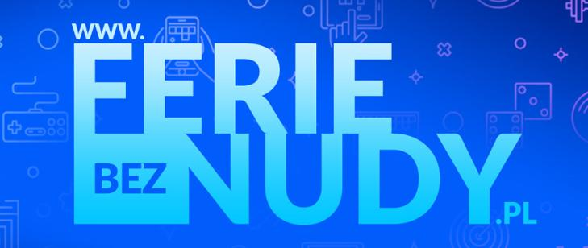
Wśród nich mnóstwo interesujących eksperymentów, ćwiczenia gimnastyczne, gry, quizy oraz wiele innych aktywności, które rozbudzą kreatywność każdego ucznia.
Ponadto na stronie internetowej Ministerstwa Edukacji i Nauki oraz na profilach w mediach społecznościowych sukcesywnie zamieszczaliśmy kolejne propozycje na ferie.
- Wszystkich uczniów, nauczycieli i rodziców, którzy interesują się historią polskiej dyplomacji, zachęcaliśmy do zapoznania się z filmami edukacyjnymi przygotowanymi przez Ministerstwo Spraw Zagranicznych. W kilkunastominutowych odcinkach uczniowie poznać mogli m.in. tradycje dyplomatyczne II RP, sylwetki dyplomatów oraz działania polskiej służby dyplomatyczno-konsularnej w okresie II wojny światowej. Każdy film zawiera wiele ciekawych zdjęć i materiałów archiwalnych. To cenne źródło wiedzy zarówno o polskiej dyplomacji, jak również o naszej historii.
www.gov.pl/web/edukacja-i-nauka/poznaj-historie-polskiej-dyplomacji

- Na stronie MEiN promowany został film edukacyjny „Klimat, woda i pogoda” przygotowany przez Instytut Meteorologii i Gospodarki Wodnej – Państwowy Instytut Badawczy. Film to cenne źródło wiedzy o tym, jak sporządza się prognozę pogody i jakie dane potrzebne są do jej przygotowania. Z materiału uczniowie dowiedzą się także, czym są prognozy hydrologiczne i meteorologiczne. Na te pytania odpowiadają pracownicy i eksperci IMGW-PIB.
www.gov.pl/web/edukacja-i-nauka/jak-poprognozujemy-pogode

- MEiN zachęcało uczniów do zobaczenia filmów z serii „Szlakiem miejsc niezwykłych – pomniki historii”. To cykl edukacyjny, który składa się z 82 odcinków prezentujących ciekawe miejsca i zabytki na terenie Polski. Filmy powstały przy współpracy Narodowego Instytutu Dziedzictwa i TVP Kultura.
https://www.gov.pl/web/edukacja-i-nauka/szlakiem-miejsc-niezwyklych--zwiedzaj-polske-bez-wychodzenia-z-domu

- Zachęcaliśmy również dzieci i rodziców do obejrzenia krótkiego filmu animowanego „Skąd się biorą produkty ekologiczne?” przygotowanego przez Ministerstwo Rolnictwa i Rozwoju Wsi. Film jak i dostępne materiały edukacyjne w przystępny sposób przybliżają metody produkcji stosowane w rolnictwie ekologicznym, zasady znakowania żywności czy cechy produktów ekologicznych. Ich celem jest także promowanie zdrowego stylu życia wśród dzieci i rodziców.
www.gov.pl/web/edukacja-i-nauka/skad-sie-biora-produkty-ekologiczne-materialy-edukacyjne-o-rolnictwie-ekologicznym

PRZYGOTOWANIA DO ROKU SZKOLNEGO 2020/2021
Przygotowania do roku szkolnego 2020/2021 opierały się na analizie
doświadczeń z pracy szkół i placówek w czasie ich ograniczonego funkcjonowania od połowy marca do czerwca 2020 r. W tym szczególnym czasie edukacja dzieci i młodzieży nie została przerwana, a proces dydaktyczny mógł być kontynuowany.
W Ministerstwie Edukacji Narodowej cały czas trwały prace, które – oprócz realizacji bieżących zadań ministerstwa – obejmowały swym zakresem takie kwestie jak: opracowanie aktów prawnych na potrzeby kształcenia na odległość, działania wspierające dyrektorów, nauczycieli, uczniów i ich rodziców, zapewnienie sprzętu do edukacji zdalnej lub środków finansowych na jego zakup czy też objęcie dzieci i młodzieży uczącej się pomocą psychologiczno-pedagogiczną. Realizowane przez Ministerstwo Edukacji Narodowej zadania dotyczyły przede wszystkim przygotowania rozwiązań w związku ze wznowieniem funkcjonowania szkół i placówek oraz powrotem do nauki stacjonarnej w stanie epidemii. Jednocześnie należy podkreślić, że rozwiązania dotyczące powrotu uczniów do szkół zastosowane w Polsce były podobne do rozwiązań przyjętych w innych państwach europejskich.

Z myślą o nowym roku szkolnym 2020/2021, 12 sierpnia br. Minister Edukacji Narodowej podpisał 5 rozporządzeń przygotowujących jednostki systemu oświaty do odpowiednich działań w sytuacji zagrożenia epidemicznego:
- Rozporządzenie MEN w sprawie bezpieczeństwa i higieny w publicznych
i niepublicznych szkołach i placówkach.
- Rozporządzenie MEN w sprawie czasowego ograniczenia funkcjonowania jednostek systemu oświaty w związku z zapobieganiem, przeciwdziałaniem i zwalczaniem COVID-19 (art. 30b ustawy – Prawo oświatowe).
- Rozporządzenie MEN w sprawie szczególnych rozwiązań w okresie czasowego ograniczenia funkcjonowania jednostek systemu oświaty w związku z zapobieganiem, przeciwdziałaniem i zwalczaniem COVID-19
(art. 30c ustawy – Prawo oświatowe).
- Rozporządzenie MEN zmieniające rozporządzenie w sprawie organizacji kształcenia dzieci obywateli polskich czasowo przebywających za granicą.
- Rozporządzenie MEN zmieniające rozporządzenie w sprawie rodzajów innych form wychowania przedszkolnego, warunków tworzenia i organizowania tych form oraz sposobu ich działania.
Podpisane akty prawne pozwoliły na wdrożenie w szkołach odpowiednich rozwiązań w przypadku wystąpienia ogniska zakażenia.
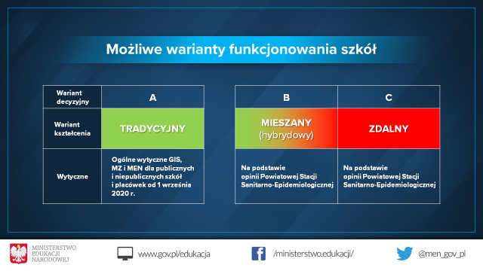
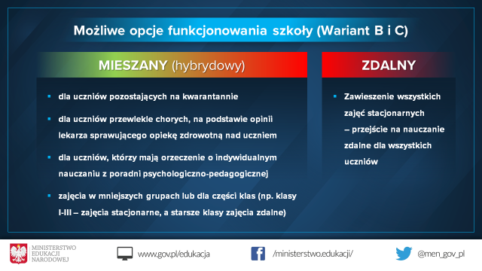
1 września 2020 r. szkoły wróciły do stacjonarnego nauczania. Obowiązywały wytyczne sanitarne. W razie wystąpienia w szkole zakażenia koronawirusem szkoły na wniosek dyrektora, w porozumieniu z organami prowadzącymi i przy pozytywnej opinii inspektora sanitarnego, mogły na czas określony przejść na system mieszany (łączący kształcenie stacjonarne oraz kształcenie na odległość), bądź całkowicie na nauczanie zdalne.
W jednostce systemu oświaty, której funkcjonowanie zostało w całości lub w części ograniczone, zawieszone zajęcia były realizowane z wykorzystaniem metod i technik kształcenia na odległość zgodnie z przepisami wydanymi na podstawie art. 30c ustawy z dnia 14 grudnia 2016 r. – Prawo oświatowe. W przypadku gdy zawieszone zajęcia nie mogły być realizowane w ww. sposób, dyrektor jednostki systemu oświaty ustalał inny sposób realizowania tych zajęć. Dyrektor jednostki ustalał także sposób realizacji zadań jednostki systemu oświaty innych niż realizacja zajęć. O sposobie realizacji zajęć i innych zadań jednostki systemu oświaty dyrektor tej jednostki informował organ prowadzący oraz organ sprawujący nadzór pedagogiczny.

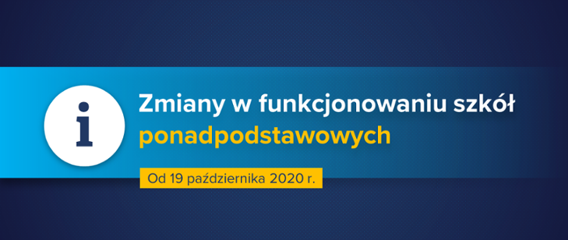

W związku z rozporządzeniem Ministra Edukacji Narodowej z dnia 16 października 2020 r. zmieniającym rozporządzenie w sprawie czasowego ograniczenia funkcjonowania jednostek systemu oświaty w związku z zapobieganiem, przeciwdziałaniem i zwalczaniem COVID-19, od 19 października 2020 r. ograniczono w całości funkcjonowanie publicznych i niepublicznych m.in. szkół ponadpodstawowych w powiatach znajdujących się w obszarze czerwonym - szkoły te przeszły w tryb pracy zdalnej. Natomiast działalność szkół ponadpodstawowych w powiatach będących w strefie żółtej ograniczono w części - szkoły te przeszły w tryb pracy hybrydowej (mieszanej).
Wyjątek stanowiły szkoły ponadpodstawowe specjalne działające: samodzielnie, w zespołach szkół specjalnych, specjalnych ośrodkach szkolno-wychowawczych (SOSW), młodzieżowych ośrodkach wychowawczych (MOW) i młodzieżowych ośrodkach socjoterapii (MOS), ze względu na specyfikę ich funkcjonowania. W szkołach ponadpodstawowych specjalnych, w tym działających w ośrodkach specjalnych, młodzież ma zapewnioną specjalną organizację nauki i metod pracy w ramach kształcenia specjalnego, całodobową opiekę oraz realizację zajęć o charakterze specjalistycznym, terapeutycznym, rewalidacyjnym.
Jeśli w związku z aktualną sytuacją epidemiczną na danym terenie w szkole ponadpodstawowej specjalnej mogło być zagrożone zdrowie uczniów, dyrektor szkoły za zgodą organu prowadzącego i po uzyskaniu pozytywnej opinii właściwego państwowego powiatowego inspektora sanitarnego, mógł elastycznie wprowadzić model mieszany pracy szkoły, tj. zdalne nauczanie dla grupy uczniów, poszczególnych uczniów lub zorganizować nauczanie zdalne dla wszystkich uczniów tej szkoły.
W przypadku uczniów szkół ponadpodstawowych i szkół podstawowych dla dorosłych, którzy z uwagi na rodzaj niepełnosprawności lub brak możliwości realizowania zajęć z wykorzystaniem metod i technik kształcenia na odległość w miejscu zamieszkania, dyrektor szkoły miał obowiązek zorganizować zajęcia w szkole lub umożliwić uczniowi realizację zajęć z wykorzystaniem metod i technik kształcenia na odległość na terenie szkoły.

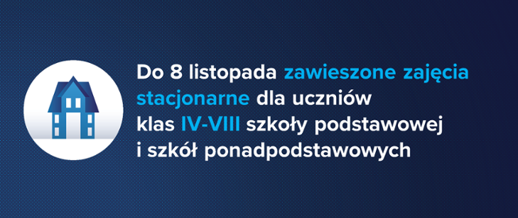
Od 24 października 2020 r. do 8 listopada 2020 r. zawieszono na dwa tygodnie zajęcia prowadzone w sposób stacjonarny m.in. dla uczniów klas IV-VIII szkoły podstawowej i uczniów szkół ponadpodstawowych. Ograniczenie to nie dotyczyło klas IV-VIII szkół podstawowych specjalnych i szkół ponadpodstawowych specjalnych funkcjonujących w młodzieżowych ośrodkach wychowawczych (MOW) i młodzieżowych ośrodkach socjoterapii (MOS) ze względu na specyfikę ich działania. Szkoły te funkcjonują w placówkach, w których młodzież ma zapewnioną naukę, wychowanie oraz całodobową opiekę, a także prowadzone są zajęcia o charakterze specjalistycznym i terapeutycznym.
W przypadku klas IV-VIII szkół podstawowych specjalnych oraz szkół ponadpodstawowych specjalnych, w tym funkcjonujących w specjalnych ośrodkach szkolno-wychowawczych (SOSW), podmiotach leczniczych i jednostkach pomocy społecznej – dyrektorzy tych szkół specjalnych mogli sami w tym okresie decydować o trybie nauczania.
W przypadku uczniów szkół podstawowych dla dzieci i młodzieży w zakresie dotyczącym klas IV-VIII, szkół podstawowych dla dorosłych oraz szkół ponadpodstawowych , którzy z uwagi na niepełnosprawność lub warunki domowe nie byli w stanie realizować nauczania z wykorzystaniem metod i technik kształcenia na odległość, przepisy prawa zobowiązywały dyrektorów do zorganizowania dla tych uczniów nauczania w trybie stacjonarnym lub z wykorzystaniem metod i technik kształcenia na odległość na terenie szkoły.

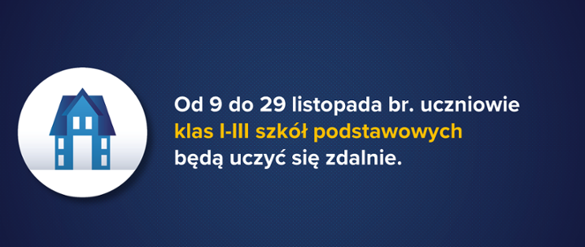

Od 9 listopada 2020 r. do 29 listopada 2020 r. na obszarze kraju ograniczono stacjonarne funkcjonowanie publicznych i niepublicznych m.in. szkół podstawowych i szkół ponadpodstawowych oraz ośrodków rewalidacyjno-wychowawczych (ORW).

Od 9 listopada 2020 r. na terenie całego kraju zawieszone zostały zajęcia stacjonarne dla uczniów klas I-III szkół podstawowych.

Ograniczenie to nie dotyczyło szkół podstawowych specjalnych oraz szkół ponadpodstawowych specjalnych funkcjonujących w młodzieżowych ośrodkach wychowawczych (MOW) i młodzieżowych ośrodkach socjoterapii (MOS) – ze względu na specyfikę ich funkcjonowania i zapewnienie nauki, wychowania oraz całodobowej opieki, a także prowadzenie zajęć o charakterze resocjalizacyjnym i socjoterapeutycznym.
W przypadku szkół podstawowych specjalnych oraz szkół ponadpodstawowych specjalnych, w tym zorganizowanych w podmiotach leczniczych i jednostkach pomocy społecznej oraz funkcjonujących w specjalnych ośrodkach szkolno-wychowawczych – zajęcia mogły być prowadzone w szkole; decydował o tym dyrektor szkoły.
Jednocześnie, ze względu na specyfikę działania ośrodków rewalidacyjno-wychowawczych dopuszczona była w tym okresie możliwość realizacji zajęć, w szczególności zajęć rewalidacyjnych, zajęć rewalidacyjno-wychowawczych oraz zajęć wczesnego wspomagania rozwoju dziecka, za zgodą rodziców dzieci i uczniów posiadających odpowiednio orzeczenie o potrzebie kształcenia specjalnego, orzeczenie o potrzebie zajęć rewalidacyjno-wychowawczych lub opinię o potrzebie wczesnego wspomagania rozwoju dziecka. Wówczas zajęcia mogły być realizowane w bezpośrednim kontakcie dziecka lub ucznia z osobą prowadzącą te zajęcia.
W przypadku uczniów szkół podstawowych oraz szkół ponadpodstawowych, którzy z uwagi na rodzaj niepełnosprawności lub brak możliwości realizowania zajęć z wykorzystaniem metod i technik kształcenia na odległość nie mogli realizować tych zajęć w miejscu zamieszkania – dyrektor szkoły miał obowiązek zorganizować nauczanie w trybie stacjonarnym lub z wykorzystaniem metod i technik kształcenia na odległość na terenie szkoły.

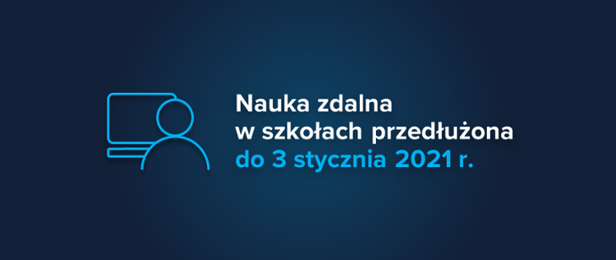

Od 30 listopada 2020 r. do 3 stycznia 2021 r. przedłużono ograniczenie funkcjonowania szkół w sposób stacjonarny, z wyjątkiem możliwości prowadzenia zajęć sportowych w szkołach sportowych oraz praktycznej nauki zawodu w szkołach prowadzących kształcenie zawodowe.
W tym okresie, w przypadku szkół i placówek specjalnych oraz w odniesieniu do uczniów, którzy z uwagi na rodzaj niepełnosprawności lub brak możliwości realizowania zajęć z wykorzystaniem metod i technik kształcenia na odległość nie mogli realizować tych zajęć w miejscu zamieszkania – zachowano dotychczasowe rozwiązania obowiązujące do 3 stycznia 2021 r.
W tym okresie, szkoła podstawowa oraz szkoła artystyczna realizująca kształcenie ogólne w zakresie szkoły podstawowej zostały zobowiązane do prowadzenia działalności opiekuńczej dla dzieci osób zatrudnionych w podmiotach wykonujących działalność leczniczą oraz innych osób realizujących zadania publiczne w związku z zapobieganiem, przeciwdziałaniem i zwalczaniem COVID-19, uczęszczających do klas I–III szkoły podstawowej lub klas szkoły artystycznej realizującej kształcenie ogólne w zakresie odpowiadającym klasom I–III szkoły podstawowej. Rodzice dziecka, którzy chcieli korzystać z opieki, wnioskowali do dyrektora szkoły o objęcie ich dziecka opieką.
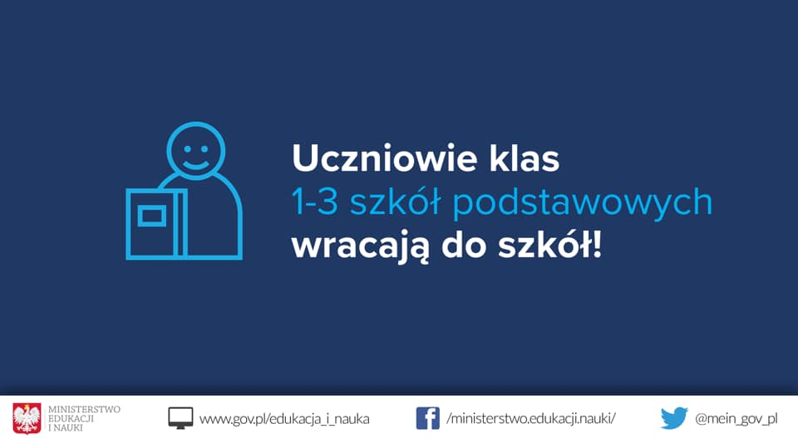
Od poniedziałku 18 stycznia 2021 r . uczniowie klas I-III szkół podstawowych, a także szkół specjalnych wrócili do nauki stacjonarnej w ścisłym reżimie sanitarnym. Wróciła także możliwość realizowania praktyk zawodowych dla wybranych klas. Uczniowie klas od IV do VIII szkoły podstawowej, szkoły ponadpodstawowej, placówek kształcenia ustawicznego i centrów kształcenia zawodowego uczestniczą w kształceniu ma odległość.
Powrót uczniów do szkół poprzedzony został ogólnopolską akcją testowania nauczycieli i pracowników szkół na obecność koronawirusa
Podczas trwającej od 11 do 17 stycznia 2021 roku wspólnej akcji Głównego Inspektoratu Sanitarnego oraz Ministerstwa Edukacji i Nauki wymazy pobrano od ponad 136 tys. osób. Pozytywny test na obecność koronawirusa dotyczył 2591 osób tj. 2 proc. wszystkich wyników badań.
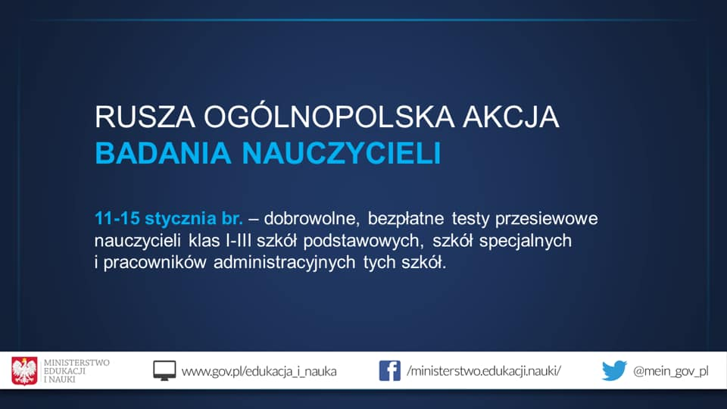
Najchętniej badaniu poddawali się nauczyciele i pracownicy niepedagogiczni w województwach: warmińsko-mazurskim i pomorskim (87 %), podkarpackim (85%) i zachodniopomorskim (83 %) oraz lubelskim, lubuskim i łódzkim (81%). Najmniej chętnie poddawały się badaniu osoby w województwach: podlaskim (72%) i opolskim (71%).
Badania były dobrowolne i bezpłatne. Mogli się na nie zgłosić się nie tylko nauczyciele, ale również pracownicy szkoły, tj.: obsługa administracyjna, kierownictwo szkoły, personel sekretariatu, personel pomocniczy, personel odpowiedzialny za funkcjonowanie techniczne szkoły, personel sprzątający, a także personel wykonujący bieżące prace naprawcze na terenie szkoły.
Zapotrzebowaniu na testy zbierano za pośrednictwem kuratoriów oświaty i Wojewódzkich Stacji Sanitarno-Epidemiologicznych. Natomiast Powiatowe Stacje Sanitarno-Epidemiologiczne zbierały listy imienne i oświadczenia od każdego zainteresowanego badaniem o wyrażeniu zgody na przetwarzanie danych osobowych oraz na badanie.
Każdy nauczyciel i pracownik szkoły, który zgłosił się do badania otrzymał odpowiednie skierowanie. Badania można było zrobić w 600 punktach wymazowych na terenie całego kraju, akcję wspomagało 130 zespołów Wojsk Obrony Terytorialnej.

Zapewnienie warunków bezpieczeństwa i higieny

§ 18 ust. 2a. Dyrektor, za zgodą organu prowadzącego i po uzyskaniu pozytywnej opinii właściwego państwowego powiatowego inspektora sanitarnego, może zawiesić zajęcia na czas oznaczony, jeżeli ze względu na aktualną sytuację epidemiologiczną może być zagrożone zdrowie uczniów.
2b. Zgoda i opinia, o których mowa odpowiednio w ust. 2 i 2a, mogą być wydane także ustnie, telefonicznie, za pomocą środków komunikacji elektronicznej lub za pomocą innych środków łączności. W takim przypadku treść zgody lub opinii powinna być utrwalona w formie protokołu, notatki, adnotacji lub w inny sposób.
2c. Zawieszenie zajęć, o którym mowa w ust. 2a, może dotyczyć w szczególności grupy, grupy wychowawczej, oddziału, klasy, etapu edukacyjnego lub całej szkoły lub placówki, w zakresie wszystkich lub poszczególnych zajęć.
3. O zawieszeniu zajęć, o którym mowa w ust. 1-2a, odpowiednio organ prowadzący lub dyrektor zawiadamiają organ sprawujący nadzór pedagogiczny oraz organ rejestrujący, o którym mowa w art. 2 pkt 16 ustawy z dnia 27 października 2017 r. o finansowaniu zadań oświatowych.

12 sierpnia 2020 roku Minister Edukacji Narodowej podpisał nowelizację rozporządzenia w sprawie bezpieczeństwa i higieny w publicznych i niepublicznych szkołach i placówkach.
Zgodnie z §18 ust. 2a rozporządzenia Ministra Edukacji Narodowej i Sportu z dnia 31 grudnia 2002 r. w sprawie bezpieczeństwa i higieny w publicznych i niepublicznych szkołach i placówkach dyrektor szkoły ma możliwość zawieszenia zajęć w formie stacjonarnej na czas określony.
Przepisy ww. rozporządzenia, które nadal obowiązują, umożliwiają dyrektorowi szkoły lub placówki (pracującej w trybie stacjonarnym), po uzyskaniu zgody organu prowadzącego oraz pozytywnej opinii państwowego powiatowego inspektora sanitarnego zawieszenie zajęć na czas oznaczony, jeżeli ze względu na aktualną sytuację epidemiologiczną może być zagrożone zdrowie uczniów.
Sytuacja epidemiologiczna nie została uszczegółowiona ze względu
na konieczność uwzględnienia zarówno pojedynczych podejrzeń zakażeń, samych zakażeń SARS-CoV-2 lub zachorowań COVID-19, jak i nagłego skoku liczby zakażeń nie tylko w szkole lub placówce, ale i na danym obszarze (w gminie, regionie). Wydana przez państwowego powiatowego inspektora sanitarnego pozytywna opinia wobec inicjatywy zawieszenia zajęć w szkole lub placówce powinna uwzględniać kwestie skali zagrożenia epidemiologicznego dla danej społeczności szkolnej.
Zatem także w przypadku np. grupy uczniów przewlekle chorych (na podstawie opinii lekarza sprawującego opiekę zdrowotną nad uczniem) dyrektor mógł wystąpić o zawieszenie dla nich zajęć w formie stacjonarnej. Ze względu na specyfikę funkcjonowania przedszkoli i szkół specjalnych działających w podmiotach leczniczych, zawieszenie zajęć oraz specjalnych działań opiekuńczo-wychowawczych, musi zostać uzgodnione z kierownikiem podmiotu leczniczego lub ordynatorem oddziału szpitalnego.
Zgoda i opinia mogą być wydane, poza formą pisemną, także ustnie, pisemnie w formie adnotacji, telefonicznie, za pomocą środków komunikacji elektronicznej lub za pomocą innych środków łączności, co w przypadku konieczności szybkiego reagowania na zaistniałą sytuację epidemiologiczną, ułatwi wprowadzenie odpowiednich rozwiązań organizacyjnych. Jednocześnie treść zgody lub opinii powinna zostać docelowo utrwalona w formie protokołu, notatki, adnotacji lub w inny sposób.
Przyjęto dotychczasowe rozwiązanie, że o zawieszeniu zajęć zawiadamia
się organ sprawujący nadzór pedagogiczny.

Wytyczne i zalecenia, których stosowanie zapewniło bezpieczne i higieniczne warunki pracy i nauki

Priorytetem działań Ministra Edukacji i Nauki jest tworzenie optymalnych warunków organizacyjno-prawnych kształcenia, wychowania i opieki dzieci i młodzieży, w tym niepełnosprawnej. Założeniem było, aby uczniowie od września 2020 r. wrócili do tradycyjnej nauki w szkołach w bezpiecznych warunkach.
Resort edukacji na bieżąco wspierał nauczycieli w rozwiązywaniu problemów, które napotykają w swojej pracy zawodowej podczas epidemii. Wszelkie decyzje w sprawie bezpiecznego funkcjonowania szkół podejmowane były z uwzględnieniem aktualnej sytuacji epidemicznej i zawsze w porozumieniu z Głównym Inspektorem Sanitarnym i Ministrem Zdrowia - dla dobra uczniów oraz nauczycieli.
Na każdym etapie wprowadzania nowych rozwiązań organizacyjnych szkoły i placówki równolegle otrzymywały z Ministerstwa Edukacji i Nauki wytyczne i zalecenia, które dotyczyły zapewnienia bezpiecznych i higienicznych warunków nauki, wychowania i opieki, aby można było w skuteczny sposób zminimalizować zagrożenie zakażeniem COVID-19.
W celu ułatwienia organizacji szkoły w nowym roku szkolnym Minister Edukacji i Nauki przygotował i upowszechnił:
- wytyczne dla przedszkoli, oddziałów przedszkolnych w szkole podstawowej i innych form wychowania przedszkolnego oraz instytucji opieki nad dziećmi w wieku do lat 3,
- wytyczne od 1 września 2020 roku dla publicznych i niepublicznych szkół i placówek,
- zalecenia dla dyrektorów publicznych i niepublicznych szkół i placówek w strefie czerwonej/żółtej,
- wytyczne dla szkół podstawowych do działalności opiekuńczej dla uczniów klas I-III szkoły podstawowej.
Wytyczne i zalecenia zostały opublikowane na stronie internetowej Ministerstwa Edukacji i Nauki: https://www.gov.pl/web/edukacja-i-nauka/bezpieczna-edukacja
Wytyczne m.in. wskazywały, że dyrektorzy szkół i placówek powinni organizować pracę szkoły z uwzględnieniem zaleceń w zakresie higieny, czyszczenia i dezynfekcji pomieszczeń i powierzchni, gastronomii, organizacji pracy burs/internatu, postępowania w przypadku podejrzenia zakażenia u pracowników szkoły/internatu/bursy. Dyrektorzy mogli wprowadzić dodatkowe obostrzenia dotyczące funkcjonowania środowiska szkolnego. Podczas organizacji pracy szkoły, np. ustalić godziny przychodzenia klas do szkoły oraz rozpoczynania zajęć dla klas/oddziałów, aby zminimalizować gromadzenie się większej grupy osób w jednym miejscu. Wskazówki dawały możliwość wyznaczenia stałych sal lekcyjnych, do których przyporządkowana została klasa czy wprowadzenia zakazu organizowania wyjść grupowych i wycieczek szkolnych. Zalecenia te pozwalały także na zorganizowanie zajęć wychowania fizycznego na powietrzu, tj. w otwartej przestrzeni terenu szkoły.
Jednocześnie mając na uwadze ww. Wytyczne, w wyniku współpracy z Ministerstwem Zdrowia, zostało zapewnione dodatkowe wsparcie dla przedszkoli, szkół i placówek oświatowych w środki ochrony indywidualnej oraz termometry bezdotykowe.
Ministerstwo Edukacji Narodowej zachęcało dyrektorów szkół i placówek oświatowych do składania zamówień na dostawę bezpłatnego płynu do dezynfekcji oraz masek medycznych dla personelu szkolnego za pośrednictwem formularza znajdującego się na stronie: https://soi.mz.gov.pl, zakładka: Szkoły. Zapas płynów i maseczek był przekazywany przez Ministerstwo Zdrowia.
W ramach wsparcia w środki ochrony indywidualnej dostarczono do szkół i placówek oświatowych 6,8 mln litrów płynu do dezynfekcji, 55 mln masek medycznych, 17,7 tys. dyspenserów i 75 tys. termometrów.
Przedszkola nie wnioskowały o środek do dezynfekcji oraz maseczki za pośrednictwem aplikacji SOI. Ministerstwo Zdrowia w celu ograniczenia ryzyka zakażeń koronawirusem SARS CoV-2 zapewniło środki ochrony dla personelu przedszkoli. Resort zdrowia na podstawie przekazanego przez Ministerstwo Edukacji Narodowej wykazu publicznych i niepublicznych przedszkoli (SIO) przygotowało wysyłkę środków ochrony, przyjmując za podstawowe kryterium liczbę dzieci w przedszkolu. Ustalono cztery przedziały, które determinowały wielkość dostawy (np. przedszkole, w którym przebywa 100 dzieci otrzymało 300 maseczek medycznych dla personelu oraz 45 litrów płynu do dezynfekcji rąk). Główny Inspektor Sanitarny nie zaleca stosowania środków dezynfekujących do rąk przez dzieci, zwłaszcza do 6 roku życia.

Podsumowanie działań legislacyjnych od marca do końca roku 2020

W okresie 11 marca 2020 r. – 31 grudnia 2020 r. na podstawie art. 30b i art. 30c ustawy z dnia 14 grudnia 2016 r. – Prawo oświatowe (Dz. U. z 2020 r. poz. 910 i 1378) Minister Edukacji Narodowej (obecnie Minister Edukacji i Nauki) wydał 32 rozporządzenia regulujące funkcjonowanie jednostek systemu oświaty w związku z zapobieganiem, przeciwdziałaniem i zwalczaniem COVID-19.
Na podstawie art. 30b ustawy z dnia 14 grudnia 2016 r. – Prawo oświatowe minister właściwy do spraw oświaty i wychowania wydał rozporządzenie z dnia 11 marca 2020 r. w sprawie czasowego ograniczenia funkcjonowania jednostek systemu oświaty w związku z zapobieganiem, przeciwdziałaniem i zwalczaniem COVID-19 (Dz. U. poz. 410). Rozporządzenie to było zmieniane 10 razy. W dniu 12 sierpnia 2020 r. Minister Edukacji Narodowej na podstawie tej samej delegacji wydał rozporządzenie Ministra Edukacji Narodowej z dnia 12 sierpnia 2020 r. w sprawie czasowego ograniczenia funkcjonowania jednostek systemu oświaty w związku z zapobieganiem, przeciwdziałaniem i zwalczaniem COVID-19 (Dz. U. poz. 1389), które weszło w życie z dniem 1 września 2020 r. i zastąpiło dotychczasowe rozporządzenie z dnia 11 marca 2020 r. Do chwili obecnej rozporządzenie było nowelizowane 5 razy.
Na podstawie art. 30c ustawy z dnia 14 grudnia 2016 r. – Prawo oświatowe Minister Edukacji Narodowej wydał rozporządzenie z dnia 20 marca 2020 r. w sprawie szczególnych rozwiązań w okresie czasowego ograniczenia funkcjonowania jednostek systemu oświaty w związku z zapobieganiem, przeciwdziałaniem i zwalczaniem COVID-19 (Dz. U. poz. 493). Rozporządzenie to było zmieniane 14 razy.

Wychowanie przedszkolne

Placówki wychowania przedszkolnego cały czas funkcjonują normalnie, jednak
z zachowaniem zasad wypracowanych na podstawie wytycznych przygotowanych przez Głównego Inspektora Sanitarnego. Wynika to z faktu, że zgodnie z danymi statystycznymi i opiniami ekspertów, najmniej narażone na zarażanie się i również najmniej narażone na to, że będą przenosić koronawirusa, są dzieci w wieku przedszkolnym. Ponadto liczba dzieci w przedszkolu jest nieporównywalnie niższa, niż w przypadku uczniów szkół.
Z punktu widzenia bezpieczeństwa oraz dobra dzieci i nauczycieli priorytetem Ministra Edukacji i Nauki jest skuteczność podjętych działań chroniących zdrowie i przy jednoczesnym zapewnieniu opieki i nauki.
Z przepisów rozporządzenia Ministra Edukacji Narodowej i Sportu w sprawie bezpieczeństwa i higieny w publicznych i niepublicznych szkołach
i placówkach wynika możliwość zawieszenia funkcjonowania przedszkola, szkoły lub placówki, jeżeli występują przesłanki zagrażające jej bezpiecznemu funkcjonowaniu.
Zgodnie z § 18 ust. 2 i 2a tego rozporządzenia, dyrektor przedszkola, za zgodą organu prowadzącego, może zawiesić zajęcia na czas oznaczony, jeżeli wystąpiły na danym terenie zdarzenia, które mogą zagrozić zdrowiu uczniów.
Dyrektor, za zgodą organu prowadzącego i po uzyskaniu pozytywnej opinii właściwego państwowego powiatowego inspektora sanitarnego, może zawiesić zajęcia na czas oznaczony, jeżeli ze względu na aktualną sytuację epidemiologiczną może być zagrożone zdrowie uczniów. W tym przypadku realizacja zajęć odbywa się zdalnie, a jeśli nie będzie to możliwe dyrektor ustala inny sposób realizowania zajęć.
Zatem, ze względu na aktualną sytuację epidemiologiczną związaną ze zwalczaniem COVID-19 i w przypadku niemożliwości zapewnienia bezpieczeństwa uczniom wskutek braku nauczycieli, dyrektor przedszkola może zawiesić zajęcia na czas oznaczony, zgodnie z przepisem § 18 ust. 2 ww. rozporządzenia.

Funkcjonowanie bibliotek szkolnych
Aby podtrzymywać proces edukacji (w tym udostępnianie uczniom lektur szkolnych i materiałów edukacyjnych), biblioteki szkolne działają w oparciu o decyzje dyrektora szkoły, który był zobowiązany wprowadzić zasady korzystania z biblioteki szkolnej, także dotyczące godzin udostępniania zbiorów.
Uczniowie szkół podstawowych i ponadpodstawowych mogą też korzystać z cyfrowej biblioteki stworzonej w ramach Priorytetu 4 Narodowego Programu Czytelnictwa. Wprowadzenie zmian w programie rządowym było związane z koniecznością zapewnienia w czasie stanu epidemii, za pośrednictwem Internetu, jak najszerszego dostępu do zbiorów bibliotecznych, stanowiących dobro narodowe oraz umożliwiających korzystanie z zasobów nauki i kultury.
W cyfrowej Bibliotece Narodowej polona.pl przygotowane zostały kolekcje tematyczne zawierające lektury, zarówno obowiązkowe jak i uzupełniające, znajdujące się w domenie publicznej. Kolekcje dostępne są pod poniższymi linkami:
Lektury szkolne. Część 1. Szkoły podstawowe
Lektury szkolne. Część 2. Szkoły ponadpodstawowe
W obu kolekcjach znalazło się łącznie 212 publikacji, do których dostęp dla uczniów i nauczycieli jest darmowy i nie wymaga logowania w serwisie. Wszystkie publikacje dostępne są online oraz do pobrania i wykorzystania na komputerach i urządzeniach mobilnych. Lektury prezentowane w POLONIE posiadają warstwę tekstową pozwalającą na pełnotekstowe przeszukiwanie ich treści.
W ramach Priorytetu 4 Narodowego Programu Rozwoju Czytelnictwa Biblioteka Narodowa przygotowała 70 audiobooków lektur i klasyki literatury, które to można pobrać za darmo z POLONY. Wśród 55 tytułów, które zostały udostępnione w tej formie znalazły się m.in. Lalka, Quo vadis, Sklepy cynamonowe i Nad Niemnem.
Ponadto, w ramach Priorytetu 4 przygotowano ponad 1200 e-booków publikacji z domeny publicznej. Dostęp do wszystkich tytułów jest darmowy i nie wymaga logowania w serwisie. Publikacje w formatach MOBI, EPUB i PDF można pobierać z POLONY a po pobraniu korzystać z nich bez konieczności dostępu do Internetu.
Kolejnym zadaniem zrealizowanym w ramach Priorytetu 4 NPRCz jest digitalizacja i udostępnienie w POLONIE kolekcji tematycznych materiałów pomocniczych dla szkół pozwalających na prowadzenie zajęć online. Wśród ponad 500 kolekcji znalazły się m.in. kolekcje dotyczące władców Polski zawierające najważniejsze publikacje i źródła historyczne prezentowane w POLONIE, kolekcje związane z nazwiskami najwybitniejszych polskich pisarzy, w których poza ich publikacjami znajdują się również teksty dotyczące ich twórczości oraz inne dokumenty z nią związane. Powstały również kolekcje rozwijające zainteresowania uczniów.
Uczniowie mogą również korzystać z zasobów portalu rządowego https://lektury.gov.pl/. W tym serwisie dostępne są bezpłatnie wersje cyfrowe wszystkich tych lektur, które są w domenie publicznej.

Szkolenie sportowe w oddziałach i szkołach sportowych oraz oddziałach
i szkołach mistrzostwa sportowego
Od 1 września do 18 października 2020 r. realizacja programów szkolenia sportowego we wszystkich oddziałach i szkołach sportowych/mistrzostwa sportowego – podstawowych i ponadpodstawowych - odbywała się w formie stacjonarnej.
Od dnia 19 października 2020 r. wprowadzono czasowe ograniczenie funkcjonowania publicznych i niepublicznych szkół ponadpodstawowych, w tym szkół i oddziałów sportowych i mistrzostwa sportowego w tych szkołach, znajdujących się
w powiatach czerwonych. Szkolenie sportowe w oddziałach i szkołach sportowych
i mistrzostwa sportowego - podstawowych realizowano tak, jak dotychczas - w formie stacjonarnej.
Mając na uwadze zapewnienie uczniom oddziałów i szkół sportowych i mistrzostwa sportowego - ponadpodstawowych możliwości kontynuacji szkolenia sportowego,
w przepisach rozporządzenia Ministra Edukacji i Nauki z dnia 21 października 2020 r. zmieniającego rozporządzenie w sprawie czasowego ograniczenia funkcjonowania jednostek systemu oświaty w związku z zapobieganiem, przeciwdziałaniem
i zwalczaniem COVID-19 (Dz. U. poz. 1859) – uwzględniono wyjątek od ww. ograniczenia tj. możliwość realizacji od 21 października 2020 r. szkolenia sportowego w formie stacjonarnej przez uczniów ww. oddziałów i szkół - ponadpodstawowych.
Jednakże ze względu na trwający na obszarze kraju stan epidemii i wzrost zakażeń COVID-19 od 24 października do 8 listopada 2020 r. konieczne było wprowadzenie ograniczenia funkcjonowania na obszarze kraju publicznych i niepublicznych szkół podstawowych dla dzieci i młodzieży w zakresie klas IV-VIII oraz wszystkich klas szkół ponadpodstawowych. Szkolenie sportowe w oddziałach sportowych i mistrzostwa sportowego na poziomie klas I – III szkoły podstawowej było w tym okresie realizowane w formie stacjonarnej.
Natomiast od 9 do 29 listopada br. przedłużono ograniczenie funkcjonowania publicznych szkół ponadpodstawowych oraz objęto nim wszystkie klasy szkół podstawowych, w tym oddziały sportowe i mistrzostwa sportowego.
W okresie czasowego ograniczenia funkcjonowania jednostek systemu oświaty zajęcia sportowe w ramach szkolenia sportowego w szkołach podstawowych
i ponadpodstawowych realizowano z wykorzystaniem metod i technik kształcenia
na odległość, zgodnie z przepisami rozporządzenia Ministra Edukacji Narodowej
z dnia 20 marca 2020 r. w sprawie szczególnych rozwiązań w okresie czasowego ograniczenia funkcjonowania jednostek systemu oświaty w związku z zapobieganiem, przeciwdziałaniem COVID-19 (Dz. U. poz. 493, z późn. zm.).Przepisy rozporządzenia Ministra Edukacji i Nauki z dnia 24 listopada 2020 r., umożliwiły - od 30 listopada 2020 r. do 3 stycznia 2021 r. - organizowanie zajęć sportowych, realizowanych na podstawie programów szkolenia,
w miejscu ich prowadzenia lub z wykorzystaniem metod i technik kształcenia
na odległość - w przypadku szkół podstawowych: sportowych, mistrzostwa sportowego, z oddziałami sportowymi i oddziałami mistrzostwa sportowego oraz szkół ponadpodstawowych sportowych, szkół ponadpodstawowych mistrzostwa sportowego, oddziałów sportowych w szkołach ponadpodstawowych ogólnodostępnych i oddziałów mistrzostwa sportowego w szkołach ponadpodstawowych ogólnodostępnych.
Przepisy rozporządzenia Ministra Edukacji i Nauki z dnia 13 stycznia 2021 r. podtrzymały powyższe rozwiązania w zakresie szkolenia sportowego.
W związku z powyższym od 30 listopada 2020 r. szkolenie sportowe w oddziałach
i szkołach sportowych oraz oddziałach i szkołach mistrzostwa sportowego – podstawowych i ponadpodstawowych może odbywać się w formie stacjonarnej.

Olimpiady i konkursy
W roku szkolnym 2019/2020 zostały przeprowadzone konkursy i olimpiady organizowane na podstawie przepisów art. 22 ust. 2 pkt 8 ustawy z dnia
7 września 1991 r. o systemie oświaty, w tym w szczególności konkursy
i olimpiady przedmiotowe dające uprawniania w systemie oceniania, systemie egzaminacyjnym oraz w procesie rekrutacji.
Podjęte działania – z uwagi na ogłoszony stan epidemii, zostały dostosowane do obowiązującego stanu zagrożenia w taki sposób, aby uczniowie na każdym etapie edukacyjnym mogli wykorzystać gwarantowane w ustawie uprawnienia,
a także przystąpić do rekrutacji na uczelnie wyższe w roku akademickim 2020/2021 na preferencyjnych warunkach, pomimo odwołania trzeciego etapu olimpiad i turniejów.
Zmiany przepisów dokonano w taki sposób, aby każdy organizator olimpiady lub turnieju, organizowanych na podstawie art. 22 ust. 2 pkt 8 ustawy miał podstawę prawną do wydania zaświadczenia o nadaniu tytułu finalisty.
25 marca br. zostało wydane rozporządzenie Ministra Edukacji Narodowej zmieniające rozporządzenie w sprawie szczególnych rozwiązań w okresie czasowego ograniczenia funkcjonowania jednostek systemu oświaty w związku z zapobieganiem, przeciwdziałaniem i zwalczaniem COVID-19. Wydanie tego rozporządzenia było poprzedzone nie tylko szczegółową analizą ewentualnych konsekwencji w systemie oceniania, systemie egzaminacyjnym, procesie rekrutacji, procedur przyznawania stypendiów motywacyjnych, ale również ścisłą współpracą z organizatorami tych olimpiad i turniejów, którzy przekazali swoje rekomendacje w tym zakresie.
W roku szkolnym 2019/2020 odbyło się pięć, z ośmiu planowanych olimpiad międzynarodowych, w których uczniowie zdobyli łącznie 21 medali (dwa złote, jedenaście srebrnych, osiem brązowych).
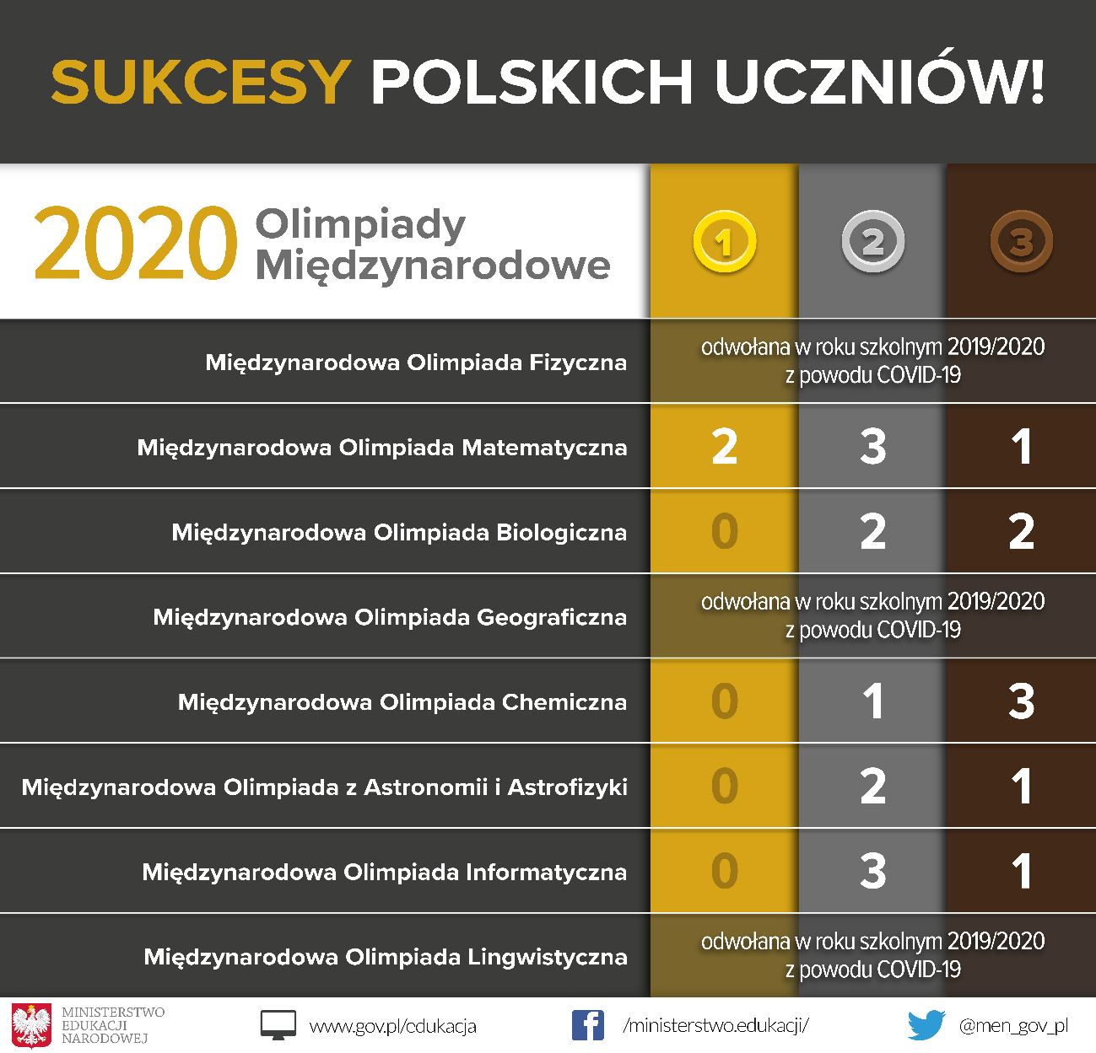
Wypracowane rozwiązania gwarantowały możliwość wykorzystania przez uczniów uprawnień określonych w ustawie, pomimo przeprowadzenia dwuetapowych zawodów wiedzy.

MEN w ramach szerokich działań związanych ze wspieraniem rozwoju ucznia zdolnego, zaprojektował również przepisy, które umożliwiły wszystkim podmiotom (w tym jednostkom samorządu terytorialnego, osobom fizycznym i prawnym oraz innym podmiotom) zmianę regulaminów przyznawania stypendiów w taki sposób, aby uwzględnić zmiany w przyznawaniu najwyższych wyróżnień (tytuły finalistów olimpiad i turniejów dla uczestników dwuetapowych zawodów wiedzy, bez wyłaniania laureatów).
Postanowienia rozporządzenia z 25 marca 2020 r. zostały powtórzone
w rozporządzeniu z 12 sierpnia 2020 r. w sprawie szczególnych rozwiązań
w okresie czasowego ograniczenia funkcjonowania jednostek systemu oświaty
w związku z zapobieganiem, przeciwdziałaniem i zwalczaniem COVID-19.
Tym samym w roku szkolnym 2020/2021 regulaminy olimpiad i turniejów,
a także konkursów, o których mowa w przepisach wydanych na podstawie art. 22 ust. 2 pkt 8 ustawy z dnia 7 września 1991 r. o systemie oświaty, mogą być zmienione w ciągu roku szkolnego, w szczególności w zakresie warunków uzyskania tytułów laureata lub finalisty powyższych zawodów wiedzy.
Dodatkowo w celu optymalnego i zgodnego z obowiązującymi warunkami sanitarnymi dotyczącymi przeprowadzenia olimpiad w roku szkolnym 2020/2021, terminy zawodów drugiego i trzeciego stopnia olimpiad o których mowa w przepisach wydanych na podstawie art. 22 ust. 2 pkt 8 ustawy z dnia 7 września 1991 r. o systemie oświaty, mogą być zmienione w ciągu roku szkolnego, po uzgodnieniu z ministrem właściwym do spraw oświaty i wychowania.
W sytuacji ograniczonego funkcjonowania powyższych szkół uczniowie – uczestnicy olimpiad, mogą w innym trybie uczestniczyć w tych zawodach wiedzy, co wymaga przygotowania zarówno narzędzi (systemów) jak i miejsca spełniającego warunki bezpiecznego przeprowadzania tych zawodów wiedzy. Powyższa konieczność może wymagać innej organizacji zawodów okręgowych oraz późniejszych terminów przeprowadzania olimpiad, zarówno drugiego jak i trzeciego etapu, który może odbywać się w określonym reżimie sanitarnym.
Wszystkie realizowane przez MEiN działania są optymalnym rozwiązaniem, uwzględniającym w szczególności prawa uczniów i ich bezpieczeństwo, obecną sytuację związaną z trwającą epidemią oraz jakość olimpijskich zawodów wiedzy.

EGZAMINY: ÓSMOKLASITY I MATURALNY

Egzaminy w 2020 roku
Warunki i sposób przeprowadzenia egzaminów zewnętrznych regulują przepisy ustawy o systemie oświaty, rozporządzenia Ministra Edukacji Narodowej z 21 grudnia 2016 r. oraz rozporządzenia Ministra Edukacji Narodowej z 1 sierpnia 2017 r.. Zgodnie z ww. przepisami egzamin ósmoklasisty jest przeprowadzany
w kwietniu (termin główny) i czerwcu (termin dodatkowy), egzamin maturalny jest przeprowadzany jeden raz w ciągu roku, w okresie od maja do września, w terminie głównym, dodatkowym i poprawkowym, zgodnie z ogłaszanym corocznie na stronie Centralnej Komisji Egzaminacyjnej (CKE), komunikatem dyrektora tej Komisji.
Egzamin maturalny w 2020 r. - wyniki
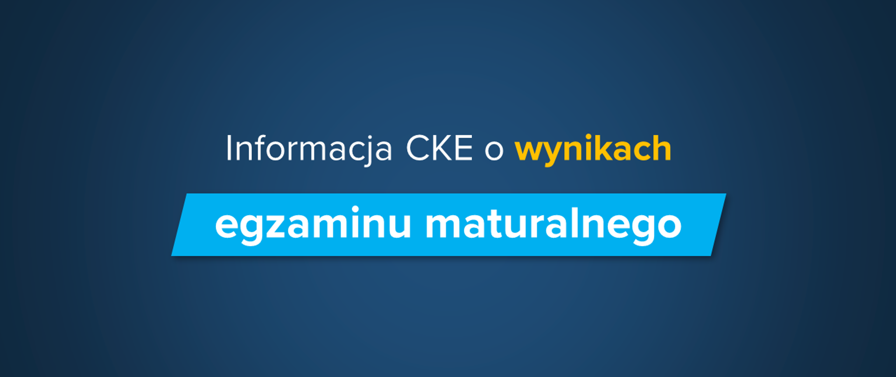
W 2020 r. egzamin maturalny był przeprowadzany w terminie głównym (w czerwcu), dodatkowym (w lipcu) i poprawkowym (we wrześniu) 2020 r. Do wszystkich przedmiotów obowiązkowych w części pisemnej egzaminu maturalnego przystąpiło 260 262 tegorocznych absolwentów szkół ponadgimnazjalnych.
Zgodnie z § 11ka ust. 2 rozporządzenia Ministra Edukacji Narodowej z dnia 20 marca 2020 r. w sprawie szczególnych rozwiązań w okresie czasowego ograniczenia funkcjonowania jednostek systemu oświaty w związku z zapobieganiem, przeciwdziałaniem i zwalczaniem COVID-19 w 2020 r. nie był przeprowadzany egzamin maturalny z przedmiotów obowiązkowych oraz przedmiotów dodatkowych w części ustnej, z wyjątkiem przypadków określonych w § 11kb ust. 1 ww. rozporządzenia.
Tabela 1. Tegoroczni absolwenci, którzy przystąpili do egzaminów z wszystkich przedmiotów obowiązkowych w terminie głównym (w czerwcu 2020 r.), dodatkowym (w lipcu 2020 r.) i poprawkowym (we wrześniu 2020 r.) – odsetek sukcesów.

 | Wszyscy zdający |  | w tym:
 |  |  | absolwenci liceum ogólnokształcącego |  | absolwenci technikum
Liczba zdających, którzy przystąpili do wszystkich egzaminów obowiązkowych | 260 262 | 100% | 161 588 | 100% | 98 674 | 100%
w tym:
osób, które zdały egzamin | 212 833 | 81,8% | 140 687 | 87,1% | 72 146 | 73,1%
osób, które nie zdały egzaminu | 47 429 | 18,2% | 20 901 | 12,9% | 26 528 | 26,9%

Tabela 2. Zdawalność egzaminów z poszczególnych przedmiotów obowiązkowych w terminie głównym (w czerwcu 2020 r.), dodatkowym (w lipcu 2020 r.) i poprawkowym (we wrześniu 2020 r.) dla tegorocznych absolwentów
Przedmiot | Poziom egzaminu | Odsetek sukcesów – wszyscy zdający | w tym:
Przedmiot | Poziom egzaminu | Odsetek sukcesów – wszyscy zdający | absolwenci liceum ogólnokształcącego | absolwenci technikum
język polski | P | 94% | 96% | 92%
język białoruski | P | 99% | 99%
język litewski | P | 100% | 100%
język ukraiński | P | 100% | 100%
matematyka | P | 83% | 88% | 76%
język angielski | P | 94% | 95% | 91%
język francuski | P | 98% | 99% | 76%
język hiszpański | P | 96% | 97% | 71%
język niemiecki | P | 88% | 92% | 84%
język rosyjski | P | 87% | 91% | 82%
język włoski | P | 93% | 92% | 95%

Absolwenci, którzy zdali egzamin maturalny w terminie głównym lub dodatkowych otrzymali świadectwo dojrzałości 11 sierpnia 2020 r., natomiast absolwenci, którzy zdawali egzamin maturalny w terminie poprawkowym - 30 września 2020 r.
Egzamin ósmoklasisty w 2020 r. - wyniki
31 lipca 2020 r. każdemu absolwentowi szkoły podstawowej zostało przekazane zaświadczenie o szczegółowych wynikach egzaminu ósmoklasisty. Sposób przekazania zaświadczenia określił dyrektor szkoły, którą dany absolwent ukończył. Na wniosek rodzica skan zaświadczenia o szczegółowych wynikach egzaminu ósmoklasisty mógł być przesłany przez dyrektora szkoły podstawowej za pomocą środków komunikacji elektronicznej (np. poczty e-mail).
Do egzaminu ósmoklasisty w terminie głównym od 16 do 18 czerwca 2020 r. przystąpiło 343 025 spośród 349 874 uczniów VIII klasy szkoły podstawowej (ok. 98 proc.). Pozostali uczniowie przystąpili do egzaminu ósmoklasisty w terminie dodatkowym tj. 7-9 lipca br. albo byli zwolnieni z obowiązku przystąpienia do egzaminu ósmoklasisty, zgodnie z zasadami określonymi w ustawie o systemie oświaty. Około 330 700 uczniów rozwiązywało zadania w arkuszach w wersji standardowej, natomiast ok. 12 300 uczniów rozwiązywało zadania w arkuszach w formie dostosowanej. Do egzaminu z każdego przedmiotu w lipcu przystąpiło po ok. 800 uczniów. Każdy ósmoklasista przystąpił do egzaminu pisemnego z trzech przedmiotów obowiązkowych, tj. języka polskiego, matematyki i języka obcego nowożytnego.
Egzamin ósmoklasisty jest egzaminem obowiązkowym, co oznacza, że każdy uczeń musi do niego przystąpić, aby ukończyć szkołę.
Średnie wyniki z poszczególnych przedmiotów: z egzaminu z języka polskiego ósmoklasiści uzyskali średnio 59 proc., z matematyki – 46 proc., z języka angielskiego – 54 proc., z języka niemieckiego – 45 proc., z języka francuskiego – 72 proc., z języka hiszpańskiego – 66 proc., z języka rosyjskiego – 48 proc., z języka włoskiego – 57 proc. punktów możliwych do zdobycia.
Do egzaminu z języka angielskiego i języka niemieckiego przystąpiła zdecydowana większość ósmoklasistów (ok. 99,5 proc.).
Więcej informacji na temat egzaminu ósmoklasisty i egzaminu maturalnego przeprowadzonego w 2020 r. na stronie internetowej www.cke.gov.pl

Przygotowania do egzaminów w 2021 r.

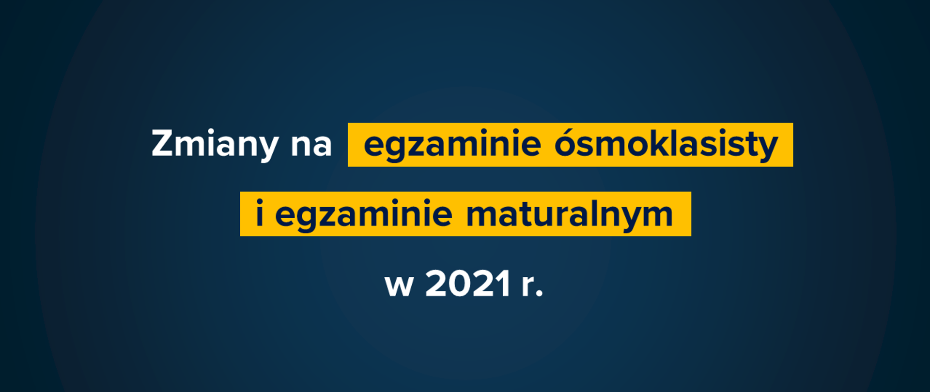
Wymagania egzaminacyjne w roku szkolnym 2020/2021
Minister Edukacji i Nauki zdecydował o ograniczeniu zakresu wymagań edukacyjnych wynikających z podstawy programowej kształcenia ogólnego i przeprowadzeniu tegorocznego egzaminu ósmoklasisty i egzaminu maturalnego na podstawie wymagań egzaminacyjnych, mających zastosowanie wyłącznie w 2021 r.
Nad przygotowaniem wymagań egzaminacyjnych pracował powołany przez Ministra zespół 77 ekspertów w zakresie każdego z przedmiotów, z których przeprowadzane są egzaminy.
W celu opracowania dokumentu w sposób uwzględniający różnorodność perspektyw, w każdym zespole przedmiotowym pracował:
- nauczyciel praktyk, kształcący na poziomie szkoły właściwej dla danego egzaminu (podstawowej – w przypadku egzaminu ósmoklasisty, ponadpodstawowej – w przypadku egzaminu maturalnego); tam, gdzie to możliwe, w pracach zespołu uczestniczył również nauczyciel z poziomu – odpowiednio – niższego lub wyższego;
- pracownik szkoły wyższej, specjalizujący się w danej dziedzinie wiedzy, z doświadczeniem w tworzeniu podstaw programowych / zadań egzaminacyjnych / materiałów dydaktycznych /specjalista dydaktyk;
- ekspert Centralnej Komisji Egzaminacyjnej lub okręgowej komisji egzaminacyjnej w zakresie danego przedmiotu egzaminacyjnego.
Zadaniem zespołów było przeanalizowanie obowiązujących podstaw programowych oraz stworzenie – na ich podstawie – propozycji wymagań egzaminacyjnych dla poszczególnych przedmiotów w zakresie obu egzaminów. Podczas tych prac eksperci przeprowadzili również konsultacje międzyprzedmiotowe, tak aby wymagania egzaminacyjne dla pokrewnych przedmiotów, np. biologii i chemii, wiedzy o społeczeństwie i geografii, były skorelowane i spójne. Efektem pracy zespołów była przygotowana – wyłącznie na 2021 r. – propozycja wymagań egzaminacyjnych.
Przygotowany przez zespół ekspertów projekt wymagań egzaminacyjnych został 20 listopada 2020 r. zamieszczony na stronie internetowej Ministerstwa Edukacji Narodowej – do konsultacji publicznych. W konsultacjach mogli uczestniczyć wszyscy zainteresowani przysyłając uwagi za pośrednictwem elektronicznego formularza. Wszystkie przesłane opinie w liczbie około 2,5 tys. zostały przekazane zespołom, które w kolejnym etapie prac analizowały je i, w przypadku uznania zasadności, modyfikowały projekt.
Rozporządzenie zawierające wymagania egzaminacyjne na rok 2021 zostało podpisane przez Ministra Edukacji i Nauki 16 grudnia 2020 r.

Egzamin ósmoklasisty w 2021 r.
Tegoroczny egzamin ósmoklasisty zostanie przeprowadzony w innym terminie w porównaniu do ubiegłych lat. Dotychczas egzamin ósmoklasisty był przeprowadzany w kwietniu – termin główny i w czerwcu – termin dodatkowy. W 2021 r. wyjątkowo termin główny dla tego egzaminu został ustalony na maj, a termin dodatkowy na czerwiec.
Dyrektor Centralnej Komisji Egzaminacyjnej w komunikacie z 20 sierpnia 2020 r. określił daty przeprowadzenia egzaminu ósmoklasisty w 2021 r.

Najważniejsze zmiany w formule arkuszy egzaminacyjnych z poszczególnych przedmiotów na egzaminie ósmoklasisty w 2021 r.
Język polski
- Przeprowadzany na podstawie wymagań egzaminacyjnych, zawierających ograniczony zakres wymagań podstawy programowej, w tym skróconą listę lektur obowiązkowych.
- Czas trwania: 120 minut.
- Za rozwiązanie zadań można uzyskać maksymalnie 45 punktów (5 pkt mniej niż w latach ubiegłych), w tym:
część 1: czytanie ze zrozumieniem, argumentowanie, znajomość i rozumienie utworów literackich, interpretacja tekstów kultury, znajomość zasad i posługiwanie się poprawną polszczyzną – 25 pkt (ok. 20 zadań opartych na dwóch tekstach; ok. 50 proc. zadań otwartych),
część 2: wypracowanie – 20 pkt.
- Temat wypracowania do wyboru spośród dwóch: rozprawka albo opowiadanie.
- W wypracowaniu uczeń może odnieść się do dowolnej lektury obowiązkowej spełniającej warunki tematu.
Matematyka
- Przeprowadzany na podstawie wymagań egzaminacyjnych, zawierających ograniczony zakres wymagań podstawy programowej (np. bez zadań dotyczących dowodów geometrycznych, ograniczone wymagania dotyczące działań na pierwiastkach, stereometrii).
- Czas trwania: 100 minut.
- Za rozwiązanie zadań można uzyskać maksymalnie 25 punktów (5 pkt mniej niż w latach ubiegłych), w tym: 15 pkt – zadania zamknięte, 10 pkt – zadania otwarte.
- Liczba zadań otwartych: 4 (w latach 2019–2020: 6).

Język obcy nowożytny
- Przeprowadzany na podstawie wymagań egzaminacyjnych, zawierających ograniczony zakres wymagań podstawy programowej oraz ograniczony zakres środków gramatycznych.
- Oczekiwany średni poziom biegłości językowej, w tym zakresu środków językowych w wypowiedziach pisemnych (w skali ESOKJ) – A2.
- Czas trwania: 90 minut.
- Za rozwiązanie zadań można uzyskać maksymalnie 55 punktów (5 pkt mniej niż w latach ubiegłych), w tym: 34 pkt – zadania zamknięte, 21 pkt – zadania otwarte.
Mniejsza liczba zadań otwartych sprawdzających umiejętność rozumienia ze słuchu, umiejętność reagowania i znajomość środków językowych oraz zadań zamkniętych sprawdzających rozumienie tekstów pisanych i znajomość środków językowych.
28 grudnia 2020 r. Centralna Komisja Egzaminacyjna na swojej stronie internetowej opublikowała aneksy do informatorów o egzaminie ósmoklasisty z poszczególnych przedmiotów, uwzględniające wymagania egzaminacyjne obowiązujące w 2021 r.

Egzamin maturalny w 2021 r.
Egzamin maturalny w 2021 r. zostanie przeprowadzony, podobnie jak egzamin ósmoklasisty, na podstawie wymagań egzaminacyjnych, zawierających ograniczony zakres wymagań podstawy programowej.
Ponadto przystąpienie do egzaminu na poziomie rozszerzonym w 2021 r. nie będzie obowiązkowe. Natomiast zdający będzie mógł przystąpić do egzaminu z 6 przedmiotów dodatkowych, jeżeli potrzebuje wyników z tych egzaminów w postępowaniu rekrutacyjnym do szkoły wyższej.
Podobnie jak w 2020 r. w bieżącym roku nie będzie przeprowadzana część ustna egzaminu maturalnego. Będą mogli przystąpić do niej – podobnie jak w 2020 r. – absolwenci, którym wynik części ustnej egzaminu z danego przedmiotu jest potrzebny w postępowaniu rekrutacyjnym na uczelnię zagraniczną.
Absolwent przystępujący do egzaminu maturalnego w 2021 r., aby uzyskać świadectwo dojrzałości, musi otrzymać co najmniej 30% możliwych do uzyskania punktów z wszystkich przedmiotów obowiązkowych, zdawanych w części pisemnej.

Najważniejsze zmiany w formule arkuszy egzaminacyjnych z poszczególnych przedmiotów obowiązkowych na egzaminie maturalnym w 2021 r.
Język polski jako przedmiot obowiązkowy
- Przeprowadzany na podstawie wymagań egzaminacyjnych, zawierających ograniczony zakres wymagań podstawy programowej.
- Czas trwania: 170 minut.
- Za rozwiązanie zadań można uzyskać maksymalnie 70 punktów, w tym:
część 1: czytanie ze zrozumieniem, argumentowanie, znajomość zasad i posługiwanie się poprawną polszczyzną – 20 pkt (ok. 12–15 zadań – głównie otwartych – opartych na dwóch tekstach)
część 2: wypracowanie – 50 pkt.
- Trzy tematy wypracowania do wyboru: dwie rozprawki oraz interpretacja tekstu poetyckiego.
- Jeden temat rozprawki ze wskazaną lekturą obowiązkową, drugi temat rozprawki – z tekstem spoza kanonu lektur obowiązkowych.
- Część ustna – nieobowiązkowa. Mogą przystąpić do niej osoby, którym wynik z części ustnej jest potrzebny w postępowaniu rekrutacyjnym do szkoły wyższej.
Matematyka jako przedmiot obowiązkowy
- Przeprowadzany na podstawie wymagań egzaminacyjnych, zawierających ograniczony zakres wymagań podstawy programowej (np. ograniczone wymagania dotyczące funkcji i graniastosłupów, całkowita redukcja wymagań dotyczących brył obrotowych i wymagań z IV etapu edukacyjnego dotyczących ostrosłupów).
- Czas trwania: 170 minut.
- Za rozwiązanie zadań można uzyskać maksymalnie 45 punktów (5 pkt mniej niż w latach ubiegłych), w tym: 28 pkt – zadania zamknięte; 17 pkt – zadania otwarte.
- Liczba zadań otwartych: 7 (w latach 2015–2020: 9).
Język obcy jako przedmiot obowiązkowy
- Przeprowadzany na podstawie wymagań egzaminacyjnych, zawierających ograniczony zakres wymagań podstawy programowej oraz ograniczony zakres środków gramatycznych.
- Oczekiwany średni poziom biegłości językowej, w tym zakresu środków językowych w wypowiedziach pisemnych (w skali ESOKJ) – A2+ (B1 w zakresie rozumienia ze słuchu i rozumienia tekstów pisanych).
- Czas trwania: 120 minut.
- Za rozwiązanie zadań można uzyskać maksymalnie 50 punktów, w tym: 40 pkt – zadania zamknięte, 10 pkt – zadania otwarte.
- Część ustna – nieobowiązkowa. Mogą przystąpić do niej osoby, którym wynik z części ustnej jest potrzebny w postępowaniu rekrutacyjnym do szkoły wyższej.
29 grudnia 2020 r. Centralna Komisja Egzaminacyjna na swojej stronie internetowej opublikowała aneksy do informatorów o egzaminie maturalnym z poszczególnych przedmiotów, które uwzględniają wymagania egzaminacyjne określone na 2021 r.

Opracowanie prototypu systemu do przeprowadzania egzaminów próbnych/ testów diagnostycznych on-line w zakresie stopnia przygotowania ucznia do egzaminu
W sierpniu 2020 r., w ramach działań mających na celu przeciwdziałanie skutkom pandemii COVID-19, uruchomiona została nowa interwencja finansowana ze środków EFS, w wyniku której stworzony zostanie prototyp narzędzia służącego do przeprowadzania cyklicznych testów online oceniających przygotowanie uczniów do egzaminów, a w razie potrzeby umożliwiającego przeprowadzenie egzaminu próbnego w formie zdalnej.
Wartość projektu: 12 996 720,00 zł. Okres realizacji: od 2020-08-01 do 2022-06-30

Szkolenia nauczycieli w zakresie zmian wymagań egzaminacyjnych egzaminu ósmoklasisty i egzaminu maturalnego w roku szkolnym 2020/2021

3 grudnia 2020 r. Minister Edukacji Narodowej zlecił Ośrodkowi Rozwoju Edukacji w Warszawie przygotowanie materiałów szkoleniowych dla nauczycieli w zakresie wprowadzonych w roku szkolnym 2020/2021 zmian w wymaganiach egzaminacyjnych egzaminu ósmoklasisty i egzaminu maturalnego w związku z epidemią COViD-19 oraz przeprowadzenie do końca grudnia 2020 r. szkoleń e-learningowych dla kadry publicznych placówek doskonalenia nauczycieli w tym zakresie.
W okresie od 14.12.2020 do 17.12.2020 roku przeprowadzono 4 szkolenia na temat zmian w wymaganiach egzaminacyjnych na egzaminie ósmoklasisty oraz 11 szkoleń na temat zmian w wymaganiach egzaminacyjnych na egzaminie maturalnym. Szkolenia były prowadzone przez ekspertów pracujących nad zmianami w wymaganiach (pracownicy CKE, OKE, pracownicy akademiccy i nauczyciele praktycy) według opracowanego przez ORE scenariusza zajęć oraz materiałów merytorycznych opracowanych przez ekspertów prowadzących szkolenia. Szkolenia prowadzono w formule blended learning:
- 4 - godzinne warsztaty online w czasie rzeczywistym
- 2-godzinna praca uczestników na platformie Moodle moderowana przez prowadzącego, przeznaczona na zapoznanie się z materiałami szkoleniowymi na temat wdrażanych zmian.
Adresaci szkoleń, nauczyciele konsultanci oraz doradcy metodyczni, po zakończeniu szkoleń będą prowadzić w swoich placówkach szkolenia kaskadowe dla nauczycieli przygotowujące uczniów do egzaminów zewnętrznych. Tematyka szkoleń obejmowała poniższe zagadnienia: wprowadzenie do zmian w zakresie wymagań ogólnych i szczegółowych na egzaminie ósmoklasisty/maturalnym w roku 2021 w zakresie danego przedmiotu, analiza porównawcza, wdrożenie zmian w pracy z uczniem.
Harmonogram przeprowadzonych szkoleń w wymiarze: 4-godzinne warsztaty online w czasie rzeczywistym oraz 2 godziny pracy moderowanej na platformie elearningowej
Zmiana wymagań egzaminacyjnych - Egzamin ósmoklasisty
Przedmiot | data | Liczba uczestników
- Język polski | 16.12.2020 | 137
- Matematyka | 16.12.2020 | 122
- Język angielski | 14.12.2020 | 98
- Język niemiecki | 17.12. 2020 | 54
 | Razem | 411
Zmiana wymagań egzaminacyjnych - Egzamin maturalny
Przedmiot | data | Liczba uczestników
- Język polski | 14.12.2020 | 124
- Matematyka | 17.12 2020 | 104
- Język angielski | 17.12.2020 | 89
- Język niemiecki | 15.12 i 17.12. 2020 | 68
- Biologia | 16.12.2020 | 87
- Chemia | 16.12.2020 | 89
- Fizyka | 15.12.2020 | 51
- Geografia | 15.12.20 | 72
- Historia | 15.12.2020 | 58
- Informatyka | 16.12.2020 | 81
- Wiedza o społeczeństwie | 17.12.2020 | 79
 | Razem | 902

Eksperci prowadzący szkolenia opracowali materiały informacyjne dla nauczycieli. Materiały te obejmują wykaz zmian w wymaganiach egzaminacyjnych, komentarz do zmian oraz komentarz do wdrożeń w zakresie przedmiotów, z których prowadzono szkolenia.
- Egzamin ósmoklasisty – 4 zeszyty (język polski, matematyka, język angielski
i język niemiecki)
- Egzamin maturalny – 11 zeszytów (język polski, matematyka, język angielski
i język niemiecki, biologia, chemia, fizyka, geografia, historia, WOS, informatyka).
Obecnie materiały są poddawane korekcie językowej i redakcji, po których zostaną opublikowane na stronie ORE pod nazwą Vademecum nauczyciela – egzamin ósmoklasisty w 2021r. oraz Vademecum nauczyciela – egzamin maturalny w 2021 r.
W odpowiedzi na liczne prośby o powtórzenie szkoleń, ORE planuje drugą edycję szkoleń nt. zmian w wymaganiach egzaminacyjnych w zakresie:
- Egzamin ósmoklasisty – język polski, matematyka, język angielski
- Egzamin maturalny - język polski, matematyka, język angielski
Szkolenia te zorganizowane zostaną dla osób, które nie uczestniczyły w szkoleniach grudniowych. Prowadzone będą przez ekspertów prowadzących szkolenia w pierwszej edycji według scenariusza i materiałów opracowanych do pierwszej edycji. Nauczyciele konsultanci oraz doradcy metodyczni ds. przedmiotów innych niż przedmioty planowane do drugiej edycji, otrzymają dostęp do materiałów szkoleniowych opracowanych przez ekspertów na szkolenia grudniowe.

KSZTAŁCENIE I WSPARCIE UCZNIÓW ZE SPECJALNYMI POTRZEBAMI EDUKACYJNYMI
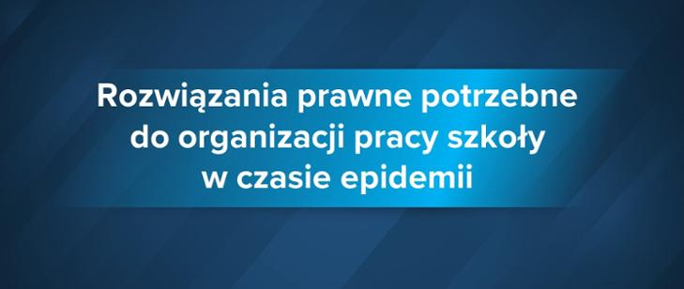
12 sierpnia 2020 r. Minister Edukacji Narodowej wydał rozporządzenia m.in. w sprawie czasowego ograniczenia funkcjonowania jednostek systemu oświaty w związku z zapobieganiem, przeciwdziałaniem i zwalczaniem COVID-1 oraz zmieniające rozporządzenie w sprawie szczególnych rozwiązań w okresie czasowego ograniczenia funkcjonowania jednostek systemu oświaty w związku z zapobieganiem, przeciwdziałaniem i zwalczaniem COVID-19, w których wskazano zadania dyrektora jednostki systemu oświaty związane z organizacją pracy tej jednostki w okresie ograniczenia funkcjonowania jednostki systemu oświaty w związku z zapobieganiem, przeciwdziałaniem i zwalczaniem COVID-19.

Zadania te dotyczą w szczególności przekazywania uczniom, rodzicom i nauczycielom informacji o sposobie i trybie realizacji zadań tej jednostki, w tym w zakresie organizacji kształcenia specjalnego, pomocy psychologiczno-pedagogicznej, indywidualnego obowiązkowego rocznego przygotowania przedszkolnego, indywidualnego nauczania, zajęć rewalidacyjno-wychowawczych, zajęć wczesnego wspomagania rozwoju dziecka.

Obowiązkiem dyrektora przedszkola, szkoły i placówki systemu oświaty jest również koordynowanie współpracy nauczycieli z uczniami lub rodzicami, z uwzględnieniem potrzeb edukacyjnych i możliwości psychofizycznych dzieci i uczniów, w tym dzieci i uczniów objętych kształceniem specjalnym, indywidualnym obowiązkowym rocznym przygotowaniem przedszkolnym lub indywidualnym nauczaniem, dzieci objętych wczesnym wspomaganiem rozwoju oraz dzieci i młodzieży uczęszczających na zajęcia rewalidacyjno-wychowawcze.
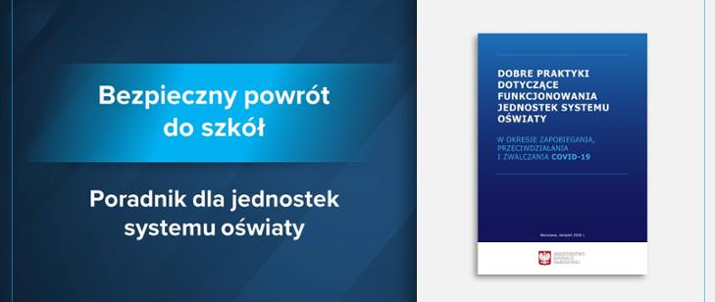

Ministerstwo Edukacji Narodowej przygotowało poradnik „Dobre praktyki dotyczące funkcjonowania jednostek systemu oświaty w okresie zapobiegania, przeciwdziałania i zwalczania COVID-19”. Poradnik zawiera wskazówki, jak organizować nauczanie na odległość czy nauczanie w wariancie mieszanym. W materiale znajdują się również wskazówki i porady dotyczące kształcenia na odległość uczniów ze specjalnymi potrzebami edukacyjnym oraz współpracy z rodzicami takich uczniów, a także kwestie związane z organizacją zajęć rewalidacyjnych i rewalidacyjno-wychowawczych. Zestaw dobrych praktyk znajdą w materiale także specjaliści zajmujący się pomocą psychologiczno-pedagogiczną.

Od 1 września 2020 r. dzieci i młodzież objęta kształceniem specjalnym w przedszkolach, szkołach i placówkach systemu oświaty, powrócili do stacjonarnej formy edukacji prowadzonej przez te jednostki z uwzględnieniem szczegółowych wytycznych i zaleceń przygotowanych przez Ministerstwo Edukacji Narodowej, we współpracy z Ministerstwem Zdrowia i Głównym Inspektorem Sanitarnym.

Na udostępnionej szkołom Zintegrowanej Platformie Edukacyjnej
e-podreczniki.pl zostały zamieszczone różnego rodzaju materiały edukacyjne przeznaczone dla wszystkich etapów kształcenia do wykorzystania przez uczniów i nauczycieli do nauki zdalnej. Materiały te zostały dostosowane
do potrzeb uczniów z różnymi rodzajami niepełnosprawności. Dodatkowo, w bloku Kształcenie na odległość zebrane zostały materiały dotyczące kształcenia uczniów ze specjalnymi potrzebami edukacyjnymi. Platforma spełnia również warunki WCAG 2.0 na poziomie AA.

Na stronie internetowej MEN zostały udostępnione pierwsze lektury szkolne
w adaptacjach przeznaczonych dla uczniów ze specjalnymi potrzebami edukacyjnymi. Seria Lektury dostępne to multimedialne książki pomocnicze do edukacji językowej i polonistycznej wraz z odpowiadającymi im materiałami ćwiczeniowymi, które służą utrwalaniu wiedzy i umiejętności określonych
w podstawie programowej kształcenia ogólnego dla szkół podstawowych.
Seria została opracowana na zlecenie Ministra Edukacji i Nauki przez zespół doświadczonych ekspertów współpracujących z Pracownią Lingwistyki Migowej Uniwersytetu Warszawskiego. W przygotowaniu tłumaczeń na polski język migowy (PJM) uczestniczyli głusi użytkownicy tego języka, będący wykładowcami Uniwersytetu Warszawskiego.

Seria Lektury dostępne została wzbogacona o filmy z tłumaczeniami migowymi, co stanowi znaczącą pomoc w pełnym i dokładnym zrozumieniu treści. Oprócz realizacji zadań szkolnych uczeń rozwija biegłość w zakresie języka polskiego oraz języka migowego. Do każdej multimedialnej lektury powstał pakiet materiałów składający się z nagrań video z tłumaczeniem tekstu na polski języki migowy, tekstu łatwego do czytania (ETR), opracowania graficznego w formie komiksu, kart pracy, kart pracy z symbolami PCS (czyli znakami graficznymi obrazującymi pojęcia) oraz tablic komunikacyjnych z symbolami PCS.

W najbliższym czasie zostanie udostępnionych kolejnych 28 pozycji, wśród których znajdą się przetłumaczone na PJM i opracowane z myślą
o uczniach z niepełnosprawnościami dzieła Adama Mickiewicza, Juliusza Słowackiego czy Henryka Sienkiewicza. Teksty reprezentują różne gatunki literackie: od „Mazurka Dąbrowskiego” Józefa Wybickiego, fraszki Jana Kochanowskiego przez nowelę Bolesława Prusa po kolejne utwory Braci Grimm i Jana Christiana Andersena.

Ułatwienia w funkcjonowaniu szkół w nowym roku szkolnym – nowelizacje rozporządzeń Ministra Edukacji Narodowej dotyczące indywidualnego nauczania

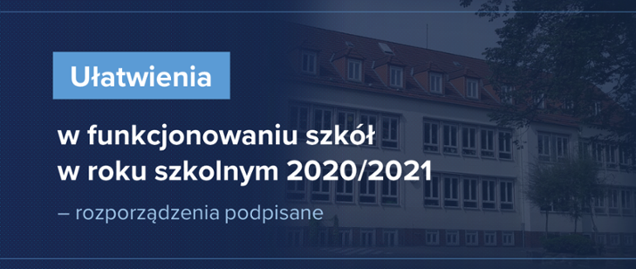
4 września 2020 r. Minister Edukacji Narodowej wydał dwa rozporządzenia: zmieniające rozporządzenie w sprawie indywidualnego obowiązkowego rocznego przygotowania przedszkolnego dzieci i indywidualnego nauczania dzieci i młodzieży i zmieniające rozporządzenie w sprawie indywidualnego nauczania dzieci i młodzieży oraz rozporządzenie zmieniające rozporządzenie w sprawie szczególnych rozwiązań w okresie czasowego ograniczenia funkcjonowania jednostek systemu oświaty w związku z zapobieganiem, przeciwdziałaniem i zwalczaniem COVID-19.
Umożliwia to w bieżącym roku szkolnym dyrektorom szkół zorganizowanie uczniom posiadającym orzeczenie o potrzebie indywidualnego nauczania, w sposób bezpieczny mimo pandemii, wszystkich zajęć edukacyjnych z wykorzystaniem metod i technik kształcenia na odległość w wymiarze wskazanym w ww. przepisach prawa lub zorganizowanie tych zajęć w wersji mieszanej: częściowo w bezpośrednim kontakcie z nauczycielem i częściowo w inny sposób np. z wykorzystaniem metod i technik kształcenia na odległość. Dyrektorzy szkół mogą wprowadzać taką organizację zajęć wyłącznie na wniosek rodziców dziecka lub ucznia. Jednocześnie, zajęcia indywidualnego nauczania mogą być prowadzone również w dotychczasowy sposób, tj. w bezpośrednim i indywidualnym kontakcie ucznia z nauczycielem.

Pomoc psychologiczno-pedagogiczna

W okresie ograniczenia funkcjonowania jednostki systemu oświaty w związku z zapobieganiem, przeciwdziałaniem i zwalczaniem COVID-19 dyrektor danej jednostki odpowiada za organizację realizacji jej zadań, w tym zajęć z wykorzystaniem metod i technik kształcenia na odległość lub innego sposobu realizacji tych zajęć. Dyrektor przedszkola, szkoły, placówki systemu oświaty w szczególności przekazuje uczniom, rodzicom i nauczycielom informację o sposobie i trybie realizacji zadań tej jednostki m.in. w zakresie organizacji pomocy psychologiczno-pedagogicznej.
Od 1 września 2020 r. poradnie psychologiczno-pedagogiczne pracują w sposób stacjonarny, a ich funkcjonowanie w bieżącym roku szkolnym 2020/2021 nie zostało ograniczone. Mając na uwadze pandemię COVID-19, poradnie działają zgodnie z wewnętrznymi procedurami funkcjonowania w stanie epidemii związanej z zakażeniem wirusem SARS-CoV-2, opracowanymi w oparciu o obowiązujące ograniczenia, zakazy i nakazy z uwzględnieniem specyfiki danej placówki, np. wielkość poradni, możliwości architektoniczne, techniczne czy zasób kadrowy.
Poradnie m.in. udzielają bezpośredniej pomocy psychologiczno-pedagogicznej dzieciom i młodzieży oraz ich rodzicom. Wspierają również nauczycieli w rozwiązywaniu problemów dydaktycznych i wychowawczych.
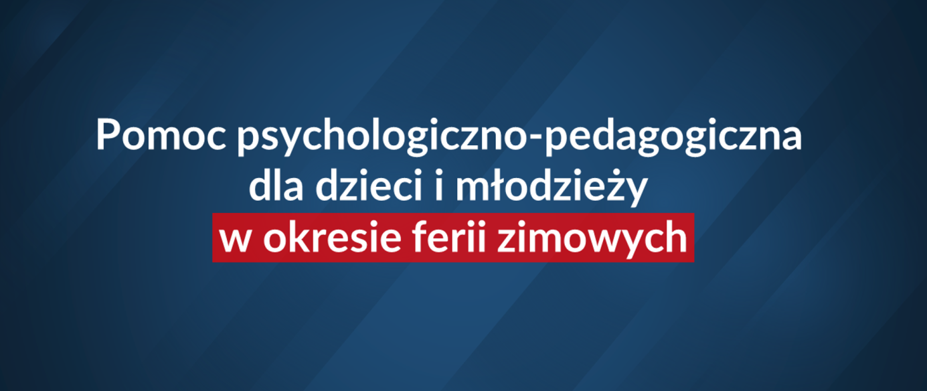

W okresie ferii zimowych uczniowie i rodzice mogą korzystać ze wsparcia, jakie oferują poradnie psychologiczno-pedagogiczne. Działalność poradni nie została ograniczona.

Cały czas funkcjonuje także bezpłatna infolinia 800 080 222 z zakresu pomocy psychologiczno-pedagogicznej dla dzieci, młodzieży, nauczycieli i rodziców. Infolinia działała 24 godziny przez 7 dni w tygodniu oferując także wsparcie online poprzez e-mail i czat dostępny na stronie www.liniadzieciom.pl. Infolinia umożliwia użytkownikom szybki dostęp do informacji i wsparcia oraz podejmowanie interwencji w sprawach bezpieczeństwa i ochrony zdrowia psychicznego dzieci i młodzieży.

Projekty wspierające szkoły i placówki
Poradnie psychologiczno-pedagogiczne, instytucje publiczne i inne podmioty, w tym organizacje pozarządowe, które zajmują się ochroną zdrowia psychicznego dzieci i młodzieży, udzielają bezpłatnej pomocy psychologicznej, pedagogicznej, prawnej, środowiskowej i wsparcia m.in. w formach szkoleniowych, mogą skorzystać z możliwości, które daje poradnia online „Zawsze Jest Jakieś Wyjście”.
Portal umożliwia współpracę międzysektorową w zakresie ochrony zdrowia psychicznego dzieci i młodzieży m.in. poprzez umożliwienie specjalistom oprócz indywidualnego spotkania także i wspólnej grupowej konsultacji dotyczącej podopiecznego. Do korzystania z poradni on-line zachęcamy w szczególności:
- placówki doskonalenia nauczycieli,
- instytucje wspierania rodziny, pomocy społecznej,
- instytucje ochrony zdrowia, Centra Zdrowia Psychicznego,
- instytucje wymiaru sprawiedliwości,
- inne podmioty publiczne i niepubliczne, w zależności od potrzeb.
Poradnia powstała w odpowiedzi na zagrożenia wynikające z pandemii i potrzebę zwiększenia dostępności pomocy psychologicznej dla uczniów, rodziców i nauczycieli.
Osoby potrzebujące pomocy poprzez wyszukiwarkę w postaci interaktywnej mapy Polski mogą znaleźć odpowiedniego dla siebie specjalistę i zarezerwować termin spotkania. Ponadto poradnia posiada bazę wiedzy, w której są zamieszczone i będą uzupełniane artykuły, prezentacje, informacje, scenariusze zajęć.
Dzięki formule on-line, specjaliści mają uproszczoną ścieżkę spotkań i konsultacji, zarówno pod względem efektywności czasu jak i terytorialnym, co ułatwi wymianę wiedzy i doświadczeń specjalistów z różnych regionów Polski.
Ośrodek Rozwoju Edukacji systematycznie przygotowuje i upowszechnia materiały informacyjno-edukacyjne z zakresu ochrony zdrowia psychicznego oraz prowadzi doskonalenie kompetencji nauczycieli, pracowników placówek doskonalenia nauczycieli i poradni psychologiczno-pedagogicznych. Na stronie internetowej ORE dostępne są bezpłatne publikacje przeznaczone dla pracowników oświaty, rodziców oraz informacje o szkoleniach.

Z inicjatywy Ministerstwa Edukacji i Nauki oraz we współpracy z Ministerstwem Zdrowia, powstał program profilaktyki uniwersalnej pt. „Loguj się z głową”. Program ma za zadanie dostarczenie wiedzy i ukształtowanie umiejętności u dzieci i młodzieży szkolnej, sprzyjających bezpiecznemu korzystaniu z Internetu i mediów elektronicznych oraz chroniących przed e-uzależnieniami.
Adresatami projektu są uczniowie ze szkół podstawowych, młodzież szkół ponadpodstawowych oraz rodzice. W 2020 roku program został poddany recenzji, uzyskał opinię programu spełniającego standardy i kryteria jakości programów profilaktycznych, które są zgodne z założeniami Systemu rekomendacji programów profilaktycznych, służących promocji zdrowia psychicznego.
Program edukacyjny „Loguj się z głową” został opracowany przez Fundację Poza Schematami i został zamieszczony na stronach Ośrodka Rozwoju Edukacji i Krajowego Biura do Spraw Przeciwdziałania Narkomanii www.uzaleznieniabehawioralne.pl, w strefie dla profesjonalistów. Wraz z programem zamieszczone zostały raporty z badań z zakresu e-uzależnień wśród dzieci
i młodzieży w Polsce wraz z wnioskami i rekomendacjami.
Sytuacja epidemiczna w kraju pozwoliła na organizację wypoczynku letniego i zimowego dzieci i młodzieży - jednak przy licznych ograniczeniach. Wypoczynek letni był organizowany w kraju, w tym w miejscu zamieszkania (w formie półkolonii) i za granicą, natomiast zimowy – tylko w kraju w formie półkolonii.

ROZWIĄZANIA W ZAKRESIE KSZTAŁCENIA ZAWODOWEGO

Możliwość realizacji kształcenia praktycznego w okresie ferii letnich

Biorąc pod uwagę specyfikę kształcenia zawodowego, które w dużej mierze polega
na kształtowaniu umiejętności praktycznych, szczególnie istotne było przywrócenie możliwości realizacji zajęć praktycznych i praktyk zawodowych.
Od dnia 29 czerwca 2020 r. wprowadzono rozwiązania umożliwiające prowadzenie zajęć praktycznych i praktyk zawodowych dla uczniów i słuchaczy branżowych szkół I stopnia, techników i szkół policealnych, zaplanowanych do realizacji w okresie ferii letnich, a także staży uczniowskich dla uczniów branżowych szkół I stopnia niebędących młodocianymi pracownikami i uczniów technikum. Zgodnie z nimi zajęcia praktyczne, praktyki zawodowe i staże uczniowskie mogły być realizowane w okresie ferii letnich, po wyrażeniu zgody przez ucznia/słuchacza, a w przypadku niepełnoletniego ucznia/słuchacza – przez jego rodzica.
Uregulowano również sytuację uczniów branżowych szkół I stopnia będących młodocianymi pracownikami. Biorąc pod uwagę przypadające na dzień 26 czerwca 2020 r. zakończenie zajęć dydaktyczno-wychowawczych w szkołach i placówkach systemu oświaty oraz przysługujące młodocianym pracownikom w okresie ferii letnich uprawnienia pracownicze wynikające z Kodeksu pracy, z okresu czasowego ograniczenia lub zawieszenia jednostek systemu oświaty wyłączono realizowane u pracodawców zajęcia praktyczne dla uczniów wszystkich klas branżowej szkoły I stopnia będących młodocianymi pracownikami, którzy mogli, tak jak w latach ubiegłych, realizować zajęcia praktyczne u pracodawcy również w okresie ferii letnich, zgodnie z przepisami prawa pracy w tym zakresie.
Ponadto w okresie ferii letnich szkoły prowadzące kształcenie zawodowe miały możliwość realizacji zajęć w ramach regionalnych programów operacyjnych lub w ramach programów operacyjnych Unii Europejskiej, po uzyskaniu zgody ucznia, a w przypadku niepełnoletniego ucznia – po uzyskaniu zgody jego rodzica.

W celu zapewnienia bezpiecznych warunków realizacji praktycznej nauki zawodu w okresie letnich ferii szkolnych, 26 czerwca 2020 r. zostały opublikowane na stronie internetowej Ministerstwa Edukacji Narodowej wytyczne GIS, MZ i MEN w tym zakresie.

Powrót do tradycyjnego modelu kształcenia w szkołach i placówkach prowadzących kształcenie zawodowe

Od 1 września 2020 r. uczniowie szkół i placówek prowadzących kształcenie zawodowe rozpoczęli naukę w tradycyjnej, stacjonarnej formule. W szkołach
i placówkach prowadzących kształcenie zawodowe, zajęcia z zakresu teoretycznych przedmiotów zawodowych, turnusów dokształcania teoretycznego młodocianych pracowników, praktycznej nauki zawodu można było realizować stacjonarnie, o ile sytuacja epidemiologiczna na terenie jednostki systemu oświaty nie zagrażała zdrowiu ucznia. Wprowadzone rozwiązania prawne ułatwiły dyrektorom szkół i placówek prowadzących kształcenie zawodowe podejmowanie decyzji o zawieszeniu zajęć odpowiednio do zaistniałej sytuacji, po uzyskaniu zgody organu prowadzącego
i na podstawie pozytywnej opinii Państwowego Powiatowego Inspektora Sanitarnego. Mogli oni zawiesić wszystkie lub poszczególne zajęcia, również dla grupy, grupy wychowawczej, oddziału, klasy, etapu edukacyjnego lub całej szkoły lub placówki.
W okresie ograniczenia funkcjonowania jednostki systemu oświaty praktyki zawodowe uczniów techników, szkół policealnych i branżowych szkół II stopnia mogły zostać zaliczone w przypadku, gdy uczeń:
- posiada doświadczenie w danym zawodzie lub realizował działania w zakresie wolontariatu, o którym mowa w ustawie z dnia 24 kwietnia 2003 r. o działalności pożytku publicznego i o wolontariacie (Dz.U. z 2020 r. poz. 1057), których zakres i wymiar można zaliczyć na poczet realizacji praktyk zawodowych;
- zrealizował staż zawodowy u pracodawcy lub przedsiębiorcy lub w indywidualnym gospodarstwie rolnym, w ramach regionalnych programów operacyjnych, o których mowa w ustawie z dnia 6 grudnia 2006 r. o zasadach prowadzenia polityki rozwoju (Dz.U. z 2019 r. poz. 1295 i 2020 oraz z 2020 r. poz. 1378), którego zakres i wymiar można zaliczyć na poczet realizacji praktyk zawodowych;
- zrealizuje praktyki zawodowe w formie projektu edukacyjnego, we współpracy z pracodawcą lub osobą prowadzącą indywidualne gospodarstwo rolne, lub w formie wirtualnego przedsiębiorstwa.

Pracodawców lub indywidualne gospodarstwa rolne przyjmujące uczniów na zajęcia praktyczne, praktyki zawodowe lub staże uczniowskie zobowiązano do prowadzenia tych zajęć, praktyk i staży, z uwzględnieniem przepisów odrębnych dotyczących ograniczeń, nakazów i zakazów w związku z wystąpieniem stanu epidemii, właściwych dla zakładów pracy.
Uczniowie branżowych szkół I stopnia będący młodocianymi pracownikami tak jak w okresie szkolnych ferii letnich realizowali zajęcia praktyczne u pracodawców zgodnie z przepisami prawa pracy.
We współpracy z GIS oraz z MZ opracowane zostały wytyczne dla publicznych i niepublicznych szkół i placówek, obowiązujące od 1 września 2020 r. Wytyczne mają zastosowanie do organizacji pracy szkół i placówek w dobie pandemii COVID-19. Zawierają ogólne i szczegółowe zalecenia związane m.in. z odbywaniem zajęć praktycznych w szkołach i praktyk zawodowych u pracodawców.

Ograniczenie funkcjonowania szkół i placówek w strefach żółtej i czerwonej

Od 19 października 2020 r. w przypadku realizacji kształcenia zawodowego w szkołach prowadzących kształcenie zawodowe, placówkach kształcenia ustawicznego i centrach kształcenia zawodowego w powiatach w strefie czerwonej, szkoły i placówki te w całości przeszły na nauczanie z wykorzystaniem metod i technik kształcenia na odległość.
W ww. szkołach, placówkach i centrach, zajęcia praktyczne realizowane były w miejscu ich prowadzenia lub zdalnie, wyłącznie w zakresie, w jakim z programu nauczania danego zawodu wynikała możliwość realizacji wybranych efektów kształcenia z wykorzystaniem metod i technik kształcenia na odległość.
Praktyki zawodowe można było realizować w miejscu ich prowadzenia lub z wykorzystaniem metod i technik kształcenia na odległość, w formie projektu edukacyjnego lub wirtualnego przedsiębiorstwa.
W przypadku staży uczniowskich mogły być one realizowane w miejscu ich prowadzenia.
W przypadku kształcenia w ww. szkołach i placówkach w powiatach znajdujących się w strefie żółtej ograniczenie polegało na prowadzeniu zajęć w taki sposób, że co najmniej 50% uczniów realizowało te zajęcia w szkole, placówce lub centrum oraz nie więcej niż 50% uczniów realizowało te zajęcia z wykorzystaniem metod i technik kształcenia na odległość.
W ww. szkołach, placówkach i centrach, zajęcia praktyczne realizowane były w miejscu ich prowadzenia lub z wykorzystaniem metod i technik kształcenia na odległość, wyłącznie w zakresie, w jakim z programu nauczania danego zawodu wynikała możliwość realizacji wybranych efektów kształcenia z wykorzystaniem metod i technik kształcenia na odległość.
Praktyki zawodowe oraz staże uczniowskie mogły być realizowane w miejscu ich prowadzenia.
Zajęcia praktyczne, praktyki zawodowe i staże uczniowskie w powyższym okresie mogły być prowadzone u pracodawców lub w indywidualnych gospodarstwach rolnych, o ile w podmiotach tych nie wystąpiły zdarzenia, które ze względu na aktualną sytuację epidemiologiczną mogły zagrozić zdrowiu uczniów.
Powyższe ograniczenia nie dotyczyły zajęć praktycznych realizowanych przez uczniów branżowej szkoły I stopnia będących młodocianymi pracownikami.
Ograniczenie szkół prowadzących kształcenie zawodowe, centrów kształcenia zawodowego oraz placówek kształcenia ustawicznego w strefie żółtej obowiązywało do dnia 23 października 2020 r., kiedy obszar całego kraju włączono do tzw. strefy czerwonej.
Od 24 października do 8 listopada 2020 r., szkoły i placówki prowadzące kształcenie zawodowe przeszły w całości na nauczanie zdalne. W przypadku szkół prowadzących kształcenie zawodowe, placówek kształcenia ustawicznego i centrów kształcenia zawodowego zajęcia z zakresu kształcenia zawodowego organizowane w formie zajęć praktycznych możliwe były do prowadzenia z wykorzystaniem metod i technik kształcenia na odległość wyłącznie w zakresie, w jakim z programu nauczania danego zawodu wynika możliwość realizacji wybranych efektów kształcenia z wykorzystaniem tych metod i technik.
Praktyki zawodowe zaplanowane do realizacji w okresie całkowitego ograniczenia realizowane były zdalnie – w formie projektu edukacyjnego lub wirtualnego przedsiębiorstwa, ale mogły być także zaliczone na podstawie dotychczasowego doświadczenia zawodowego, bądź zrealizowanego wcześniej wolontariatu lub stażu zawodowego.
W powyższym okresie uczniowie branżowych szkół I stopnia będący młodocianymi pracownikami zostali zwolnieni z obowiązku świadczenia pracy na mocy art. 15f specustawy z dnia 2 marca 2020 r. o szczególnych rozwiązaniach związanych z COVID-19.

Możliwość realizacji zajęć praktycznych dla uczniów przygotowujących się
do egzaminów zawodowych
Od 9 listopada do 29 listopada 2020 r., w przypadku szkół prowadzących kształcenie zawodowe, placówek kształcenia ustawicznego i centrów kształcenia zawodowego, zajęcia z zakresu kształcenia zawodowego organizowane w formie zajęć praktycznych prowadzone były z wykorzystaniem metod i technik kształcenia na odległość wyłącznie w zakresie, w jakim z programu nauczania danego zawodu wynika możliwość realizacji wybranych efektów kształcenia z wykorzystaniem tych metod i technik.
W celu przygotowania uczniów do egzaminów zawodowych umożliwiono prowadzenie części zajęć praktycznych stacjonarnie dla uczniów ostatnich klas 4 - letniego technikum oraz dla słuchaczy ostatnich semestrów szkół policealnych, którzy
w zimowej sesji egzaminacyjnej (styczeń-luty 2021 r.) będą zdawali końcowy egzamin potwierdzający kwalifikacje w zawodzie lub egzamin zawodowy.
Zajęcia te mogły być zorganizowane przed dyrektora szkoły w grupach umożliwiających zachowanie dystansu społecznego, w wybranych dniach tygodnia, w wymiarze nieprzekraczającym 10 godzin w tygodniu.
Praktyki zawodowe zaplanowane do realizacji w okresie całkowitego ograniczenia realizowane były zdalnie – w formie projektu edukacyjnego lub wirtualnego przedsiębiorstwa. Mogły być one także zaliczone na podstawie dotychczasowego doświadczenia zawodowego, bądź zrealizowanego wcześniej wolontariatu lub stażu zawodowego.

Możliwość powrotu do kształcenia praktycznego w kształceniu zawodowym
Od 30 listopada 2020 r. do 3 stycznia 2021 r. umożliwiona została realizacja zajęć w ramach praktycznej nauki zawodu w grupach umożliwiających zachowanie dystansu społecznego, w wybranych dniach tygodnia, w wymiarze nieprzekraczającym 10 godzin tygodniowo. Dotyczy to szkół prowadzących kształcenie zawodowe, centrów kształcenia zawodowego oraz placówek kształcenia ustawicznego realizujących praktyczną naukę zawodu w ramach kształcenia zawodowego lub ustawicznego.
Przy zachowaniu zasad właściwych dla zakładów pracy możliwe było także prowadzenie praktycznej nauki zawodu u pracodawców lub w indywidualnych gospodarstwach rolnych.
Od 30 listopada 2020 r. uczniowie branżowych szkół I stopnia będący młodocianymi pracownikami odbywali zajęcia praktyczne u pracodawców, o ile u pracodawcy nie występowały zdarzenia, które ze względu na aktualną sytuację epidemiologiczną mogły zagrozić zdrowiu młodocianego pracownika. Zajęcia praktyczne dla uczniów – młodocianych pracowników zostały wyłączone z czasowego ograniczenia funkcjonowania jednostek systemu oświaty.
Od 4 stycznia do 17 stycznia 2021 r. na terenie całego odbywały się ferie zimowe.
Od 18 stycznia 2021 r. szkoły i placówki prowadzące kształcenie zawodowe, na takich zasadach jak przed feriami, mogą prowadzić kształcenie praktyczne
z zachowaniem reżimu sanitarnego, w określonych warunkach organizacyjnych.
Dyrektor szkoły, centrum kształcenia zawodowego lub placówki kształcenia ustawicznego może zorganizować zajęcia praktyczne i praktyki zawodowe w miejscu ich prowadzenia. Ważne jest, aby ww. zajęcia były prowadzone w grupach umożliwiających zachowanie dystansu społecznego i odbywały się w wybranych dniach tygodnia, w wymiarze nieprzekraczającym 10 godzin tygodniowo.
Wyjątek stanowią praktyki zawodowe dla uczniów klas i semestrów programowo najwyższych kształcących się w zawodach, dla których podstawa programowa kształcenia w zawodach przewiduje kształcenie zgodnie z wymaganiami określonymi w Międzynarodowej konwencji o wymaganiach w zakresie wyszkolenia marynarzy, wydawania im świadectw oraz pełnienia wacht, 1978, sporządzonej w Londynie dnia 7 lipca 1978 r., które mogą być realizowane w miejscu ich prowadzenia, o ile w podmiocie przyjmującym uczniów na te praktyki nie występują zdarzenia, które ze względu na aktualną sytuację epidemiologiczną mogą zagrozić zdrowiu uczniów., i nie podlegają ograniczeniu w zakresie dopuszczalnej liczby godzin w tygodniu.
W przypadku uczniów branżowych szkół I stopnia, będący młodocianymi pracownikami, którzy mają podpisaną umowę z pracodawcą, przygotowanie zawodowe może odbywać u pracodawców tak jak dotychczas, o ile u pracodawcy nie występują zdarzenia, które ze względu na aktualną sytuację epidemiologiczną mogą zagrozić ich zdrowiu.

Egzaminy zawodowe w sesji zima 2021
Mając jednakże na uwadze odpowiednie przygotowanie uczniów i słuchaczy
do egzaminu potwierdzającego kwalifikacje w zawodzie lub egzaminu zawodowego, który będzie przeprowadzany w sesji egzaminacyjnej styczeń-luty 2021 r., dyrektor Centralnej Komisji Egzaminacyjnej (CKE) w okresie od 9 do 16 listopada 2020 r. wprowadził możliwość zmian w planowaniu egzaminów na najbliższą sesję. Ośrodki egzaminacyjne mogły, w uzgodnieniu ze zdającymi, podjąć decyzję o podtrzymaniu wcześniejszego zgłoszenia do egzaminu w sesji zimowej albo zdecydować
o przesunięciu tego egzaminu na kolejną sesję, tj. czerwiec-lipiec 2021, zgodnie z harmonogramami opublikowanymi w komunikacie CKE. Z informacji uzyskanych
od CKE wynika, że ponad 98,7% zdających, spośród osób zgłoszonych na egzamin, zamierza przystępować do egzaminu w najbliższej sesji egzaminacyjnej.
Terminy egzaminów potwierdzających kwalifikacje w zawodzie oraz egzaminów zawodowych w najbliższej sesji egzaminacyjnej nie ulegną zatem zmianie i zostaną przeprowadzone zgodnie z harmonogramami ogłoszonymi przez Dyrektora Centralnej Komisji Egzaminacyjnej 20 sierpnia 2020 r..
Planowane daty są rozwiązaniem optymalnym biorąc pod uwagę potrzeby zdających w zakresie uzyskania dokumentów potwierdzających posiadanie kwalifikacji
i kompetencji do wykonywania poszczególnych zawodów i umożliwiających podjęcie zatrudnienia w danym zawodzie. Do egzaminów zawodowych przystępują bowiem nie tylko uczniowie/słuchacze szkół prowadzących kształcenie zawodowe i ich absolwenci, ale również osoby kończące kwalifikacyjne kursy zawodowe. Dla zdecydowanej większości osób posiadanie świadectwa/certyfikatu zawodowego lub dyplomu zawodowego, odniesionych do poziomów Polskiej Ramy Kwalifikacji, zwiększa również szansę znalezienia pracy adekwatnej do posiadanych kompetencji. Ewentualne odłożenie w czasie terminu egzaminów zawodowych mogłoby pogorszyć sytuację na rynku pracy osób przygotowujących się do egzaminu zawodowego i zamierzających do niego przystąpić w najbliższej sesji egzaminacyjnej.
Nie zmieniono również zakresu umiejętności sprawdzanego podczas ww. egzaminów. Egzamin zawodowy jest bowiem formą oceny poziomu opanowania przez zdających wiadomości i umiejętności z zakresu kwalifikacji wyodrębnionej w danym zawodzie, ustalonych w podstawie programowej kształcenia w zawodzie, a jego zdanie ma poświadczać odpowiednie przygotowanie do wykonywania danego zawodu i wykonywania zadań zawodowych w prawidłowy sposób.
Szczególne rozwiązania dotyczące przystępowania do nowych egzaminów zawodowych przeprowadzanych w sesji styczeń-luty 2021 r. wprowadzono natomiast dla słuchaczy szkół policealnych. Zgodnie z obecnie obowiązującymi przepisami ustawy o systemie oświaty jednym z warunków ukończenia szkoły policealnej lub uzyskania promocji na semestr programowo wyższy przez słuchaczy, którzy rozpoczęli kształcenie od roku szkolnego 2019/2020 i w latach późniejszych, jest przystąpienie do nowego egzaminu zawodowego. W związku z obecną sytuacją epidemiczną wprowadzono rozwiązanie, zgodnie z którym słuchacze szkół policealnych, którzy kształcą się w zawodach szkolnictwa branżowego uzyskają promocję na semestr programowo wyższy lub ukończą szkołę, jeżeli w wyniku klasyfikacji semestralnej lub klasyfikacji końcowej ze wszystkich obowiązkowych zajęć edukacyjnych otrzymają pozytywne semestralne oceny klasyfikacyjne, wyjątkowo bez konieczności spełnienia warunku dotyczącego przystąpienia do egzaminu zawodowego w sesji zimowej 2020/2021.
W najbliższej sesji egzaminacyjnej egzaminy zostaną przeprowadzone, podobnie jak
w sesji wiosennej 2020 r., w zaostrzonym reżimie sanitarnym.
Egzaminy potwierdzające kwalifikacje w zawodzie oraz egzaminy zawodowe zostały również wyłączone z zakazów i nakazów, o których mowa w rozporządzeniu Rady Ministrów z dnia 21 grudnia 2020 r. w sprawie ustanowienia określonych ograniczeń, nakazów i zakazów w związku z wystąpieniem stanu epidemii.

E-materiały do kształcenia zawodowego
W listopadzie 2020 r. został uruchomiony portal INFOZAWODOWE dostępny jako podzakładka na platformie epodreczniki.pl lub bezpośrednio pod adresem infozawodowe.men.gov.pl. Portal dostarcza kompleksowej informacji o zawodach, w których prowadzone jest kształcenie w systemie oświaty w ramach szkolnictwa branżowego oraz o możliwościach nauki w systemie kształcenia zawodowego. Na portalu znajdują się materiały o zawodach, filmy zawodoznawcze prezentujące zadania zawodowe, filmy 360 stopni będące formą wirtualnego spaceru po zakładzie/miejscach pracy oraz quizy zawodoznawcze. Portal umożliwia nawiązanie współpracy szkół prowadzących kształcenie zawodowe z pracodawcami.
Poszerzanie bazy publicznych, powszechnie dostępnych i sprawdzonych
e-zasobów edukacyjnych
Kontynuowane są prace nad nowymi e-materiałami do kształcenia zawodowego.
W lipcu 2020 r. został ogłoszony kolejny konkurs na opracowanie 800 e-materiałów do kształcenia zawodowego dla poszczególnych zawodów szkolnictwa branżowego. Jego wartość to ponad 136 mln zł. Obecnie trwa proces wyboru projektów do dofinansowania i podpisywania umów o dofinansowanie.

Kształcenie praktyczne w kształceniu ustawicznym
25 czerwca 2020 r. wprowadzono rozwiązanie, zgodnie z którym w okresie od 29 czerwca do 31 sierpnia 2020 r. kształcenie ustawiczne w formach pozaszkolnych (zarówno teoretyczne, jak i praktyczne) mogło odbywać się w tradycyjnej formie bezpośredniej, po uzyskaniu zgody słuchacza lub uczestnika danej formy pozaszkolnej (w przypadku słuchacza lub uczestnika niepełnoletniego, po uzyskaniu zgody jego rodzica). Jednocześnie przy organizacji tego kształcenia organizator miał obowiązek uwzględnić przepisy odrębne dotyczące ograniczeń, nakazów i zakazów w związku z wystąpieniem stanu epidemii. Kształcenie praktyczne niezrealizowane do 31 sierpnia 2020 r. należało uzupełnić po zakończeniu czasowego ograniczenia funkcjonowania jednostek systemu oświaty. Ponadto nadal obowiązywała zasada, że słuchaczowi lub uczestnikowi formy pozaszkolnej, który posiada doświadczenie w danym zawodzie lub realizował działania w zakresie wolontariatu, o którym mowa w ustawie z dnia 24 kwietnia 2003 r. o działalności pożytku publicznego i wolontariacie, można było zaliczyć to doświadczenie lub wolontariat na poczet realizacji kształcenia praktycznego.
Od 1 września 2020 r. w przypadku wprowadzenia, na czas oznaczony, punktowego ograniczenia funkcjonowania szkół, placówek kształcenia ustawicznego i centrów kształcenia zawodowego, kształcenie ustawiczne w formach pozaszkolnych (w tym kształcenie praktyczne) odbywało się z wykorzystaniem metod i technik kształcenia na odległość. Kształcenie praktyczne, które nie mogło być zrealizowane w formie zdalnej należało uzupełnić po zakończeniu czasowego ograniczenia funkcjonowania wymienionych jednostek systemu oświaty. Utrzymane zostały zapisy umożliwiające zaliczanie słuchaczom lub uczestnikom formy pozaszkolnej doświadczenia w danym zawodzie lub wolontariatu na poczet realizacji kształcenia praktycznego.
W okresie od 19 do 23 października 2020 r. kształcenie praktyczne organizowane w ramach form pozaszkolnych w powiatach znajdujących się w strefie czerwonej prowadzone było zdalnie, wyłącznie w zakresie, w jakim z programu nauczania wynikała możliwość realizacji wybranych efektów kształcenia z wykorzystaniem metod i technik kształcenia na odległość. W powiatach znajdujących się w strefie żółtej kształcenie praktyczne odbywało się w systemie mieszanym (hybrydowo), tj. co najmniej połowa słuchaczy (uczestników) formy pozaszkolnej kształcenie praktyczne miała organizowane stacjonarnie, w miejscu dotychczasowego prowadzenia, a pozostali zdalnie.
Od 24 października 2020 r. do 29 listopada 2020 r. kształcenie praktyczne nadal prowadzone było z wykorzystaniem metod i technik kształcenia na odległość wyłącznie w zakresie, w jakim z programu nauczania wynikała możliwość realizacji wybranych efektów kształcenia z wykorzystaniem tych metod i technik.
Kształcenie praktyczne niezrealizowane w okresie od 19 października do 29 listopada 2020 r. należało uzupełnić po zakończeniu czasowego ograniczenia funkcjonowania jednostek systemu oświaty. Słuchaczom (uczestnikom) danej formy pozaszkolnej nadal można było na poczet realizacji kształcenia praktycznego zaliczyć doświadczenie w danym zawodzie lub wolontariat.
Od 30 listopada 2020 r. do 3 stycznia 2021 r. kształcenie praktyczne, niemożliwe do zrealizowania w ramach kształcenia zdalnego, mogło odbywać się w miejscu jego prowadzenia (stacjonarnie) w grupach umożliwiających zachowanie dystansu społecznego, w wybranych dniach tygodnia, w wymiarze nieprzekraczającym 10 godzin tygodniowo, o ile z programu nauczania danej formy pozaszkolnej nie wynikała możliwość realizacji wybranych efektów kształcenia z wykorzystaniem metod i technik kształcenia na odległość.
Przy zachowaniu reżimu sanitarnego właściwego dla zakładów pracy, kształcenie praktyczne mogło być organizowane również u pracodawców lub w indywidulanych gospodarstwach rolnych, o ile w podmiotach tych nie występowały zdarzenia, które ze względu na aktualną sytuacje epidemiologiczną, mogły zagrażać zdrowiu osób uczestniczących w tym kształceniu.
Od 18 stycznia 2021 r. placówki prowadzące kształcenie zawodowe, na takich zasadach jak przed feriami, mogą prowadzić kształcenie praktyczne z zachowaniem reżimu sanitarnego, w określonych warunkach organizacyjnych.
Biorąc pod uwagę problemy z zakończeniem do 31 grudnia 2020 r. kwalifikacyjnych kursów zawodowych, których programy nauczania uwzględniają podstawę programową kształcenia w zawodach, zgłaszane przez ich organizatorów, wydłużono możliwość prowadzenia tych kursów do 31 marca 2021 r.

NADZÓR PEDAGOGICZNY
- Wytyczne dotyczące sprawowania nadzoru pedagogicznego w okresie czasowego ograniczenia funkcjonowania jednostek systemu oświaty w związku z zapobieganiem, przeciwdziałaniem i zwalczaniem COVID-19
Minister Edukacji Narodowej 5 sierpnia 2020 r. przedstawił, opracowane wspólnie z Głównym Inspektorem Sanitarnym i Ministrem Zdrowia, wytyczne dotyczące organizacji pracy dla publicznych oraz niepublicznych szkół i placówek w warunkach stanu epidemii. Zawierają one ogólne i szczegółowe zalecenia związane m.in. z: organizacją zajęć w szkole, wydawaniem posiłków, higieną, czyszczeniem, dezynfekcją pomieszczeń i powierzchni, postępowaniem w przypadku podejrzenia zakażenia u uczniów i pracowników szkoły. Wytyczne obowiązują od 1 września 2020 r. Zostały one opublikowane na stronie internetowej Ministerstwa Edukacji Narodowej. Dodatkowo opracowano zalecenia dla szkół w strefie żółtej i czerwonej.
W związku z przygotowaniami do rozpoczęcia nowego roku szkolnego, pismem z 25 sierpnia 2020 r., Ministerstwo Edukacji Narodowej zobowiązało kuratorów oświaty do zorganizowania spotkań z państwowymi powiatowymi inspektorami sanitarnymi i dyrektorami szkół i placówek. Zdecydowana większość tych spotkań odbyła się do 28 sierpnia br. (niektóre spotkania zorganizowano 31 sierpnia br.).
Na ww. spotkaniach zostały poruszone tematy dotyczące:
- udostępnienia numeru telefonu państwowego powiatowego inspektora sanitarnego do szybkiego kontaktu z dyrektorem danej jednostki oświatowej;
- obowiązujących zasad i wydanych wytycznych GIS, MZ i MEN zarówno ogólnych, jak i szczególnych dla strefy żółtej i czerwonej (materiały dostępne na: https://www.gov.pl/web/edukacja/bezpieczny-powrot-do-szkol2);
oraz inne kwestie, leżące w kompetencjach inspektorów sanitarnych – nieuwzględnione w wytycznych i aktach prawnych – związane z organizacją roku szkolnego przez dyrektorów szkół i placówek.

Kuratorzy oświaty zostali również zobowiązani do zorganizowania konferencji prasowych, z udziałem państwowych wojewódzkich inspektorów sanitarnych, na których została przekazana informacja na temat funkcjonowania szkół i placówek w sytuacji pandemii.
Zgodnie z dyspozycją Ministra Edukacji Narodowej, 27 sierpnia 2020 r. przekazano kuratorom oświaty polecenie przeprowadzenia 31 sierpnia 2020 r. dodatkowych konferencji prasowych, na których zostały podsumowane spotkania z dyrektorami szkół i placówek oraz przypomniane wytyczne dotyczące bezpieczeństwa.
W związku z rozpoczęciem nowego roku szkolnego – stosownie do potrzeb – organizowane były przez MEN wideokonferencje robocze z kuratorami oświaty, podczas których na bieżąco omawiane były zagadnienia dotyczące wprowadzanych zmian w przepisach prawa i zasad realizacji zadań oświatowych w warunkach stanu epidemii, kształcenia na odległość, organizacji opieki, konsultacji dla uczniów oraz inne problemy zgłaszane przez kuratorów oświaty.
Na ww. spotkaniach omawiane były zgłaszane przez kuratorów oświaty problemy/bariery występujące w zdalnym nauczaniu. Dotyczyły one w szczególności:
- uczniowskiego sprzętu, (tj. komputera, laptopa czy tabletu lub ograniczonego dostępu do sprzętu - w przypadku rodzin wielodzietnych) lub posiadania przez uczniów sprzętu słabego technicznie,
- nieposiadania przez uczniów dostępu do Internetu lub ograniczonego dostępu do Internetu (dostęp limitowany, słaby zasięg sieci internetowej, przeciążenia sieci internetowej),
- potrzeby dodatkowego wsparcia uczniów ostatnich klas szkół podstawowych i ponadpodstawowych w zakresie przedmiotów objętych egzaminami zewnętrznymi,
- konkursów przedmiotowych, olimpiad i turniejów,
- egzaminów zewnętrznych: ósmoklasisty, maturalnego i zawodowych.
W związku z obowiązującym stanem epidemii i czasową zmianą organizacji pracy szkół i placówek, Minister Edukacji i Nauki pismem z 29.10.2020 r. (sygn. DKO-WNP.4092.61.2020.EL) przekazał kuratorom oświaty wytyczne dotyczące sprawowania nadzoru pedagogicznego w okresie czasowego ograniczenia funkcjonowania jednostek systemu oświaty w związku z zapobieganiem, przeciwdziałaniem i zwalczaniem COVID-19.
Zgodnie z ww. wytycznymi zawieszona została realizacja działań – wynikających z planów nadzoru pedagogicznego kuratorów oświaty na rok szkolny 2020/2021 – w zakresie ewaluacji (w całości) oraz w zakresie monitorowania w części, która wymaga obecności w szkole wizytatorów kuratoriów oświaty (monitorowanie, w ramach którego dyrektorzy przeszkoli/szkół/placówek zobowiązani są do wypełnienia na platformie nadzoru pedagogicznego arkuszy monitorowania, realizowane jest zgodnie z planami nadzoru pedagogicznego kuratorów oświaty).
Ponadto w wytycznych wskazano, że kontrole planowe oraz kontrole doraźne mogą być przeprowadzane poza siedzibą kontrolowanej jednostki, na podstawie kopii dokumentów i informacji przekazanych kontrolującym przez dyrektorów szkół i placówek, z zachowaniem odpowiednich środków, w celu zabezpieczenia danych prawnie chronionych zawartych w przekazywanej dokumentacji.

- Monitorowanie funkcjonowania przedszkoli, szkół i placówek
Pismem z 10.09.2020 r. MEN przekazało kuratorom oświaty informację dotyczącą organizacji zajęć w okresie ograniczenia funkcjonowania jednostki systemu oświaty oraz świadczenia pracy przez nauczycieli w tym okresie.
- W okresie od 27 sierpnia do 16 października 2020 r. kuratorzy oświaty monitorowali funkcjonowanie przedszkoli, szkół i placówek, przekazując od 1.09.2020 r. do MEN tabele z informacjami o liczbie jednostek oświatowych, które zawiesiły działalność w całości lub częściowo. Kuratorzy oświaty przekazywali również informacje o przyczynach zawieszenia funkcjonowania poszczególnych jednostek oświatowych, liczbie dzieci/uczniów/wychowanków oraz liczbie nauczycieli/pracowników pedagogicznych, których to zawieszenie dotyczyło. Od 19 października 2020 r. kuratorzy oświaty przekazują informacje na temat funkcjonowania przedszkoli, szkół i placówek za pomocą platformy SIO (zakładka „Dane COVID” w Strefie pracownika SIO).
Od 19 października 2020 r. kuratorzy oświaty monitorowali funkcjonowanie szkół ponadpodstawowych z podziałem na strefy: żółtą – kształcenie w trybie mieszanym (hybrydowym), czerwoną – kształcenie na odległość.
- 24 października 2020 r. zawieszone zostały zajęcia stacjonarne dla uczniów klas IV-VIII szkół podstawowych, uczniów i słuchaczy szkół ponadpodstawowych oraz słuchaczy szkół dla dorosłych i form pozaszkolnych (kursowych).
W przeddzień zawieszenia ww. zajęć stacjonarnych, tj. 23 października 2020 r. z informacji przekazanych przez Kuratorów Oświaty wynikało, że kształcenie na odległość było prowadzone:
- w szkołach ponadpodstawowych z podziałem na strefy żółtą i czerwoną:
- zdalnie: 5 778, tj. 46,34% (strefa czerwona)
- hybrydowo: 5 503, tj. 44,14% (strefa żółta)
oraz w 1 187, tj. 9,52% szkół ponadpodstawowych (m.in. specjalnych) wyłączonych z ograniczeń
- w szkołach podstawowych
- zdalnie: 410, tj. 2,7%
- hybrydowo: 1 270, tj. 8,5%
- w przedszkolach oraz innych formach wychowania przedszkolnego
- zdalnie: 245, tj. 1,6%
- hybrydowo: 306, tj. 2,0%
W okresie od 26 października do 6 listopada 2020 r. kuratorzy oświaty monitorowali funkcjonowanie przedszkoli, oddziałów klas I-III szkół podstawowych ogólnodostępnych oraz szkół specjalnych.
- Od 9 listopada 2020 r. zawieszone zostały zajęcia stacjonarne dla uczniów klas
I-III szkół podstawowych i jednocześnie przedłużone zostało zawieszenie zajęć stacjonarnych dla uczniów klas IV-VIII szkół podstawowych, uczniów i słuchaczy szkół ponadpodstawowych oraz słuchaczy szkół dla dorosłych i form pozaszkolnych (kursowych).
Z informacji przekazanych 5 listopada 2020 r. przez Kuratorów Oświaty wynikało, że kształcenie na odległość było prowadzone:
- w przedszkolach oraz innych formach wychowania przedszkolnego:
- zdalnie: 439, tj. 2,9%
- hybrydowo: 489, tj. 3,2%
- w szkołach podstawowych ogólnodostępnych (klasy I-III):
- hybrydowo lub zdalnie: 818, tj. 6,1%
- w szkołach podstawowych specjalnych:
- hybrydowo lub zdalnie: 184, tj. 18,7%
- w szkołach ponadpodstawowych specjalnych:
- hybrydowo lub zdalnie: 190, tj. 16,0%
- W okresie od 9 listopada 2020 r. do 15 stycznia 2021 r. kuratorzy oświaty monitorowali funkcjonowanie przedszkoli i szkół specjalnych.
- Od 18 stycznia 2021 r. w związku z powrotem uczniów klas I-III szkół podstawowych ogólnodostępnych kuratorzy oświaty również monitorują funkcjonowanie ww. szkół.
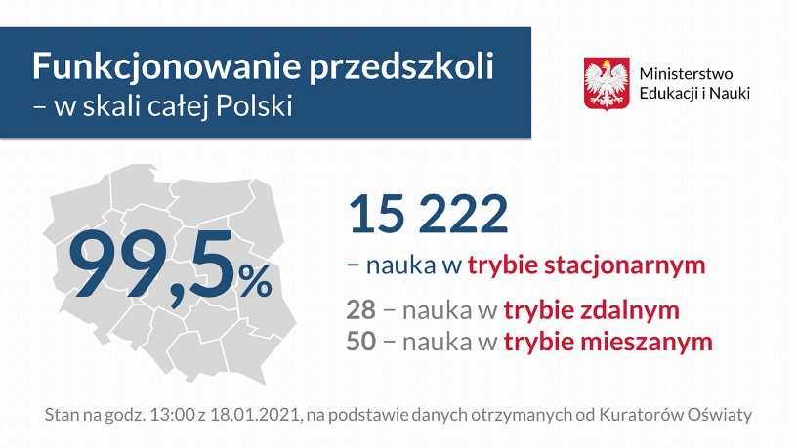

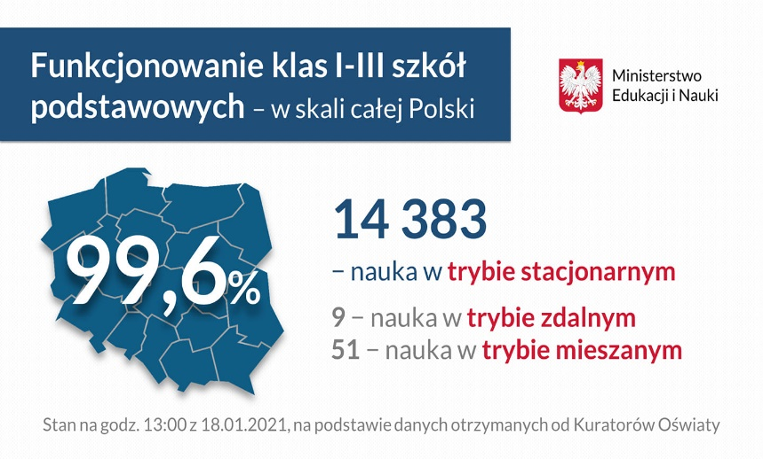

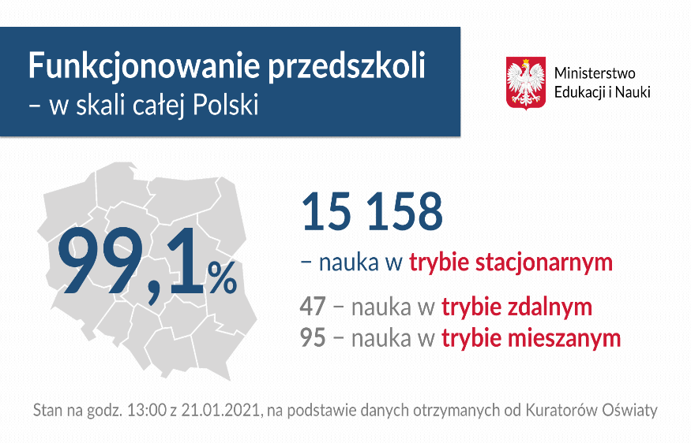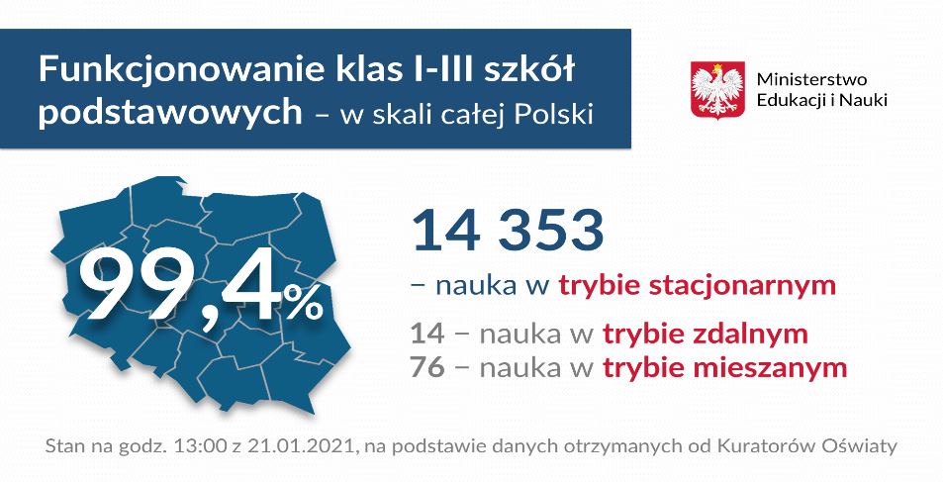

DOTOWANIE NIESAMORZĄDOWYCH PRZEDSZKOLI, SZKÓŁ ORAZ PLACÓWEK OŚWIATOWYCH W OKRESIE CZASOWEGO OGRANICZENIA FUNKCJONOWANIA TYCH JEDNOSTEK

Dotacje dla przedszkoli, szkół, w których jest realizowany obowiązek szkolny lub obowiązek nauki, oraz placówek

W okresie czasowego ograniczenia funkcjonowania jednostek systemu oświaty ustalanie wysokości i przekazywanie z budżetów gmin i powiatów dotacji dla niesamorządowych przedszkoli, szkół, w których jest realizowany obowiązek szkolny lub obowiązek nauki, oraz placówek odbywa się na zasadach ogólnych, zawartych w ustawie z dnia 27 października 2017 r. o finansowaniu zadań oświatowych. Zgodnie z art. 34 ust. 1 ww. ustawy dotacja ma wymiar roczny i jest wypłacana w 12 częściach.

Szczególne rozwiązana w zakresie dotowania niepublicznych szkół, w których nie realizuje się obowiązku szkolnego i obowiązku nauki, oraz niepublicznych domów wczasów dziecięcych

Ministerstwo Edukacji Narodowej przygotowało szczegółowe rozwiązania dotyczące dotowania niepublicznych szkół, w których nie realizuje się obowiązku szkolnego i obowiązku nauki (w tym szkół artystycznych), oraz niepublicznych domów wczasów dziecięcych, w okresie ograniczenia funkcjonowania jednostek systemu oświaty ze względu na pandemię. Rozwiązania te zawarto w rozporządzeniu Ministra Edukacji Narodowej z dnia 20 marca 2020 r. w sprawie szczególnych rozwiązań w okresie czasowego ograniczenia funkcjonowania jednostek systemu oświaty w związku zapobieganiem, przeciwdziałaniem i zwalczaniem COVID-19.
Ponieważ w okresie, gdy nie jest zawieszone funkcjonowanie szkół, udzielenie dotacji na ucznia szkoły dla dorosłych, szkoły policealnej i szkoły branżowe II stopnia jest uzależnione od jego obecności na obowiązkowych zajęciach szkolnych potwierdzanej własnoręcznym podpisem, zaistniała konieczność stworzenie dodatkowych regulacji dotyczących okresu, gdy szkoły te pracują w sposób zdalny (niemożność własnoręcznego podpisania listy obecności). W rozporządzeniu przesądzono, że jeżeli w danym miesiącu okres, w którym ucznia nie obejmuje ograniczenie funkcjonowania szkoły jest krótszy niż 40%, to dotacja jest udzielana na tego ucznia, jeśli była udzielana w ostatnim miesiącu, kiedy ustalano uprawnienie do dotacji na zasadach ogólnych zawartych w ustawy z dnia 27 października 2017 r. o finansowaniu zadań oświatowych. Odrębnie uregulowano udzielanie dotacji na uczniów przyjętych na pierwszy semestr do ww. szkół, w sytuacji gdy szkoła z powodów epidemicznych przeprowadziła w danym miesiącu w sposób stacjonarny (umożliwiający podpisanie listy obecności) mniej niż 40% obowiązkowych edukacyjnych dla ucznia i nie da się ustalić prawa do dotacji dla tego ucznia na podstawie frekwencji w poprzednich miesiącach (takie przypadki powinny być coraz rzadsze ze względu na możliwość organizowania od 30 listopada 2020 r. praktycznej nauki zawodu w miejscu jej prowadzenia w wymiarze 10 godzin tygodniowo, wtedy istnieje możliwość podpisania listy obecności i spełnienia warunku 40% obowiązkowych zajęć edukacyjnych dla ucznia). Biorąc pod uwagę zasady gospodarowania środkami publicznymi, przepisy rozporządzenia uzależniły udzielenie dotacji na ucznia I semestru od tego, czy uczeń został przyjęty do szkoły w terminie, który pozwoli mu na uczestniczenie w co najmniej 50% obowiązkowych zajęć edukacyjnych w I semestrze (niezależnie od tego w jakiej formie one będą prowadzone) i tym samym będzie miał możliwości otrzymania ze wszystkich obowiązkowych zajęć edukacyjnych pozytywnych ocen klasyfikacyjnych. W przypadku rozpoczęcia przekazywania szkole dotacji na ucznia I semestru, wg zasad opisanych w rozporządzeniu, szkoła przekazując powiatowi liczbę uczniów, na których powinna być udzielona dotacja, jest obowiązana przekazać semestralny rozkład zajęć potwierdzający możliwość spełnienia przez tego ucznia warunku, o którym mowa w art. 44w ust. 2 ustawy z dnia 7 września 1991 r. o systemie oświaty (Dz. U. z 2020 r. poz. 1327). Przy tym rozporządzenie gwarantuje większości szkół dotacje na wszystkich nowo przyjętych na pierwszy semestr uczniów, zarówno w pierwszym miesiącu semestru (odpowiednio luty lub wrzesień) jak i pozostałych miesiącach. W miesiącach innych niż pierwszy miesiąc I semestru, dotacji na wszystkich nowo przyjętych słuchaczy nie otrzymają jedynie te szkoły, w których w miesiącach odpowiednio marcu lub październiku i miesiącach późniejszych, liczba uczniów będzie większa niż 110% liczby uczniów, na których przekazano dotację, odpowiednio w lutym lub wrześniu oraz większa o więcej niż 30 uczniów.
Ustalenie dotacji dla niepublicznego domu wczasów dziecięcych, w okresie ograniczenia jego funkcjonowania w całości, polega na wyliczeniu iloczynu liczby dni tego ograniczenia, liczby wychowanków i kwoty części oświatowej subwencji ogólnej przewidzianej na wychowanka domu wczasów dziecięcych na dany rok dla odpowiedniego powiatu podzielonej przez liczbę dni w danym roku. Ustalając liczbę wychowanków pod uwagę brani są wychowankowie przebywający w domu wczasów dziecięcych w odpowiednich dniach roku 2019, na których wypłacono dotację. Rozporządzenie reguluje również dotowanie nowo powstałych niepublicznych domów wczasów dziecięcych.
W rozporządzeniu Ministra Edukacji Narodowej z dnia 20 marca 2020 r. w sprawie szczególnych rozwiązań w okresie czasowego ograniczenia funkcjonowania jednostek systemu oświaty w związku zapobieganiem, przeciwdziałaniem i zwalczaniem COVID-19U regulowano również dotowanie, w okresie ograniczenia funkcjonowania szkół i placówek, niepublicznego przedszkola specjalnego lub niepublicznej szkoły specjalnej zorganizowanej w podmiocie leczniczym oraz niepublicznego specjalnego ośrodka wychowawczego.

SZCZEGÓLNE ROZWIĄZANIA PRAWNE W ZAKRESIE PRAGMATYKI ZAWODOWEJ NAUCZYCIELI W OKRESIE CZASOWEGO OGRANICZENIA FUNKCJONOWANIA JEDNOSTEK SYSTEMU OŚWIATY

Rozwiązania dotyczące czasu pracy i wynagradzania nauczycieli
Rozporządzenie Ministra Edukacji Narodowej z dnia 20 marca 2020 r. w sprawie szczególnych rozwiązań w okresie czasowego ograniczenia funkcjonowania jednostek systemu oświaty w związku z zapobieganiem, przeciwdziałaniem i zwalczaniem COVID-19⁾.
Nowelizacją wymienionego rozporządzenia z dnia 12 sierpnia 2020 r.⁾, która weszła w życie z dniem 1 września 2020 r., utrzymane zostały wcześniejsze rozwiązania w zakresie realizowania przez nauczycieli zajęć z wykorzystaniem metod i technik kształcenia na odległość lub innego sposobu kształcenia. Zgodnie z przepisem § 7 ust. 1 wymienionego rozporządzenia zajęcia realizowane z wykorzystaniem metod i technik kształcenia na odległość lub innego sposobu realizacji tych zajęć nauczyciel realizuje w ramach obowiązującego go tygodniowego obowiązkowego wymiaru godzin zajęć dydaktycznych, wychowawczych i opiekuńczych, prowadzonych bezpośrednio z uczniami albo na ich rzecz. Natomiast w przypadku godzin zajęć realizowanych powyżej tygodniowego obowiązkowego wymiaru godzin zajęć dydaktycznych, wychowawczych lub opiekuńczych - w ramach godzin ponadwymiarowych, o których mowa w art. 35 ustawy z dnia 26 stycznia 1982 r. - Karta Nauczyciela⁾. Dyrektor jednostki systemu oświaty, na podstawie § 7 ust. 2 wskazanego rozporządzenia, ustala zasady zaliczania do wymiaru godzin poszczególnych zajęć realizowanych z wykorzystaniem metod i technik kształcenia na odległość lub innego sposobu realizacji tych zajęć.
Zarówno organizacja pracy jednostki systemu oświaty w okresie czasowego ograniczenia jej funkcjonowania, jak też ustalenie zasad zaliczania do wymiaru godzin poszczególnych zajęć realizowanych z wykorzystaniem metod i technik kształcenia na odległość lub innego sposobu kształcenia, w tym także zajęć realizowanych w ramach godzin ponadwymiarowych, należy więc do kompetencji dyrektora tej jednostki.
Nauczyciele realizujący zajęcia z wykorzystaniem metod i technik kształcenia na odległość lub innego sposobu kształcenia otrzymują wynagrodzenie za pracę w składnikach i wysokości wynikających z ich uprawnień. Za zajęcia zrealizowane powyżej tygodniowego obowiązkowego wymiaru godzin zajęć, ustalone zgodnie z zasadami określonymi przez dyrektora jednostki systemu oświaty, nauczyciel powinien otrzymać również wynagrodzenie za godziny ponadwymiarowe.
Nowelizacja z dnia 12 sierpnia 2020 r. zawiera również przepisy umożliwiające zobowiązanie nauczyciela przez dyrektora jednostki systemu oświaty do realizacji zajęć wynikających z prowadzonej przez tą jednostkę działalności opiekuńczo-wychowawczej (§ 7 ust. 3-5). Przydzielając nauczycielowi takie zajęcia dyrektor jednostki systemu oświaty powinien uwzględnić:
1) ustalenia dotyczące tygodniowego zakresu treści nauczania z zajęć wynikających z ramowych planów nauczania dla poszczególnych typów szkół do zrealizowania w poszczególnych oddziałach klas (semestrów), lub
2) realizację zajęć z wykorzystaniem metod i technik kształcenia na odległość lub innego sposobu realizacji tych zajęć, lub
3) możliwe ograniczenia wynikające ze specyfiki zajęć.
Zajęcia wynikające z prowadzonej przez jednostkę działalności opiekuńczo-wychowawczej nauczyciel realizuje w ramach obowiązującego go tygodniowego obowiązkowego wymiaru godzin zajęć dydaktycznych, wychowawczych i opiekuńczych, prowadzonych bezpośrednio z uczniami lub wychowankami albo na ich rzecz, a w przypadku godzin zajęć realizowanych powyżej tygodniowego obowiązkowego wymiaru godzin zajęć dydaktycznych, wychowawczych lub opiekuńczych - w ramach godzin ponadwymiarowych. Dyrektor jednostki systemu oświaty, który zlecił nauczycielowi prowadzenie powyższych zajęć, na nowo określa organizację realizacji przez tego nauczyciela zadań, mając na uwadze, że zajęcia te realizuje w ramach pensum, a w przypadku godzin zajęć realizowanych powyżej pensum - w ramach godzin ponadwymiarowych.

Rozwiązania dotyczące miejsca pracy i sposobu świadczenia pracy przez nauczycieli
Zasady pracy zdalnej w okresie stanu epidemii, ogłoszonego z powodu COVID-19 regulują przepisy art. 3 ustawy z dnia 2 marca 2020 r. o szczególnych rozwiązaniach związanych z zapobieganiem, przeciwdziałaniem i zwalczaniem COVID-19, innych chorób zakaźnych oraz wywołanych nimi sytuacji kryzysowych⁾. Przepisy te przewidują w szczególności, że w okresie obowiązywania stanu zagrożenia epidemicznego albo stanu epidemii, ogłoszonego z powodu COVID-19, oraz w okresie 3 miesięcy po ich odwołaniu, w celu przeciwdziałania COVID-19 pracodawca może polecić pracownikowi wykonywanie, przez czas oznaczony, pracy określonej w umowie o pracę, poza miejscem jej stałego wykonywania (praca zdalna). Wykonywanie pracy zdalnej może zostać polecone, jeżeli pracownik ma umiejętności i możliwości techniczne oraz lokalowe do wykonywania takiej pracy i pozwala na to rodzaj pracy. W szczególności praca zdalna może być wykonywana przy wykorzystaniu środków bezpośredniego porozumiewania się na odległość lub dotyczyć wykonywania części wytwórczych lub usług materialnych. Narzędzia i materiały potrzebne do wykonywania pracy zdalnej oraz obsługę logistyczną pracy zdalnej zapewnia pracodawca. Przy wykonywaniu pracy zdalnej pracownik może używać narzędzi lub materiałów niezapewnionych przez pracodawcę pod warunkiem, że umożliwia to poszanowanie i ochronę informacji poufnych i innych tajemnic prawnie chronionych, w tym tajemnicy przedsiębiorstwa lub danych osobowych, a także informacji, których ujawnienie mogłoby narazić pracodawcę na szkodę. Pracodawca może w każdym czasie cofnąć polecenie wykonywania pracy zdalnej.
W przypadku jednostki systemu oświaty, w której w okresie ograniczenia jej funkcjonowania zajęcia są realizowane z wykorzystaniem metod i technik kształcenia na odległość, dyrektor tej jednostki może więc polecić nauczycielom wykonywanie, przez czas oznaczony, pracy określonej w umowie o pracę, poza miejscem jej stałego wykonywania (praca zdalna). Powinien wówczas zapewnić nauczycielom narzędzia i materiały potrzebne do wykonywania pracy zdalnej oraz obsługę logistyczną pracy. Za zgodą nauczyciela możliwe jest również świadczenie pracy z wykorzystaniem jego prywatnego sprzętu, o ile spełnia on określone wymagania. W celu realizowania zajęć z wykorzystaniem metod i technik kształcenia na odległość dyrektor szkoły może również zapewnić nauczycielowi odpowiednio przygotowane stanowisko pracy na terenie szkoły.

ROZWIJANIE KOMPETENCJI CYFROWYCH UCZNIÓW I NAUCZYCIELI

Rozwijanie kompetencji cyfrowych uczniów – nowa podstawa programowa informatyki
Nowa podstawa programowa kształcenia ogólnego, wprowadzona w szkołach podstawowych od 1 września 2017 r., a w szkołach ponadpodstawowych od 1 września 2019 r., kładzie szczególny nacisk na kształcenie kompetencji cyfrowych uczniów, w tym w zakresie posługiwania się nowoczesnymi technologiami do rozwiazywania problemów z różnych dziedzin.
W ramach nowej podstawy programowej, od roku szkolnego 2017/2018 Ministerstwo Edukacji Narodowej wprowadziło istotne zmiany w edukacji informatycznej uczniów, w szczególności naukę programowania od najmłodszych lat w szkole oraz zwiększenie liczby godzin informatyki (sumując wszystkie etapy edukacyjne uczniowie mają o 70 godzin więcej).
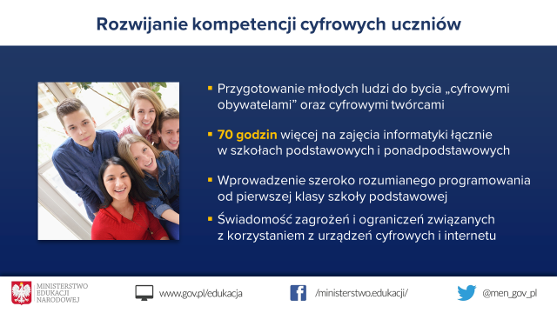

Lekcje informatyki przygotowują uczniów do rozwiązywania problemów z różnych dziedzin życia/ gospodarki/ nauki przy świadomym i bezpiecznym wykorzystaniu metod i narzędzi, w jakie wyposaża informatyka. Edukacja informatyczna wspomaga kształcenie u uczniów: logicznego myślenia, kreatywności na drodze rozwiązywania problemów, zdolności do podejmowania i realizacji innowacji, umiejętności optymalizacji działań, przez wprowadzenie szeroko rozumianego programowania od najmłodszych lat w szkole (poprzednia podstawa programowa wymagała od najmłodszych uczniów jedynie umiejętności posługiwania się komputerem w podstawowym zakresie tj. posługiwania się myszą i klawiaturą, nazywania głównych elementów zestawu komputerowego, posługiwania się wybranymi programami i grami edukacyjnymi, itp.).

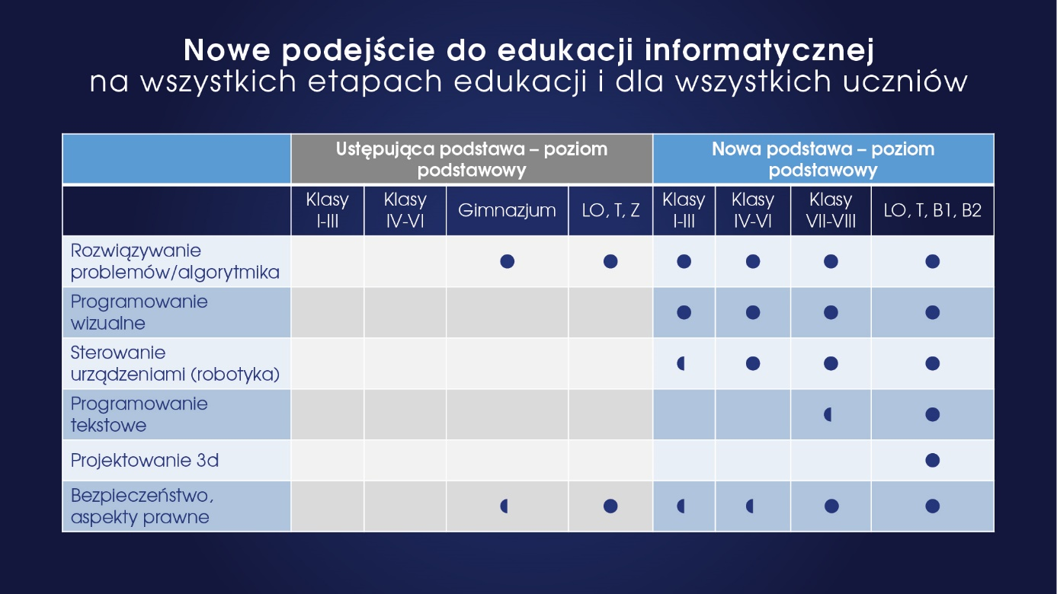
Ponadto, w myśl nowej podstawy programowej informatyka jest przedmiotem pomocnym wszystkim przedmiotom i całej szkole w kształtowaniu umiejętności rozumowania, analizowania i rozwiazywaniu problemów.

Kształcenie zawodowe nauczycieli
Do pracy z wykorzystaniem metod i technik kształcenia na odległość nauczyciele są przygotowywani już w trakcie studiów. Od 2003 r. standardy kształcenia nauczycieli, w tym obowiązujące obecnie standardy określone rozporządzeniem Ministra Nauki i Szkolnictwa Wyższego z 25 lipca 2019 r. w sprawie standardu kształcenia przygotowującego do wykonywania zawodu nauczyciela, uwzględniają obowiązkowe przygotowanie nauczycieli w zakresie technologii informacyjno-komunikacyjnej.
Każdy absolwent studiów w specjalności nauczycielskiej nabywa kompetencje w zakresie skutecznego wykorzystywania technologii informacyjno-komunikacyjnej w realizacji zadań dydaktycznych. Zgodnie ze standardami kształcenia przygotowującego do wykonywania zawodu nauczyciela absolwent studiów potrafi m.in. adekwatnie dobierać, tworzyć i dostosowywać do zróżnicowanych potrzeb uczniów materiały i środki, w tym z zakresu technologii informacyjno-komunikacyjnej. Absolwent studiów nauczycielskich potrafi również dobierać efektywne środki dydaktyczne, w tym korzystać z zasobów internetowych wspomagających nauczanie przedmiotu lub prowadzenie zajęć.

Doskonalenie zawodowe nauczycieli
Czynni nauczyciele mają możliwość rozwijania kompetencji cyfrowych w ramach form doskonalenia oferowanych przez placówki doskonalenia nauczycieli.
Publiczne placówki doskonalenia mają obowiązek organizowania i prowadzenia doskonalenia zawodowego nauczycieli w zakresie wynikającym z ustalonych przez Ministra Edukacji Narodowej kierunków polityki oświatowej państwa oraz wprowadzanych zmian w systemie oświaty.
W związku ze wskazanymi niżej kierunkami polityki oświatowej państwa, placówki doskonalenia każdego roku przygotowują ofertę szkoleniową dla nauczycieli, uwzględniającą szkolenia z zakresu kompetencji cyfrowych i informatycznych.
Jako że rozwijanie kompetencji cyfrowych czynnych nauczycieli należy do priorytetów Ministerstwa Edukacji Narodowej, obszar ten był każdego roku uwzględniany w Podstawowych kierunkach realizacji polityki oświatowej państwa. Wśród ustalonych na kolejne lata szkolne kierunków realizacji polityki oświatowej były/są:
- w roku szkolnym 2020/2021: Wykorzystanie w procesach edukacyjnych narzędzi i zasobów cyfrowych oraz metod kształcenia na odległość. Bezpieczne i efektywne korzystanie z technologii cyfrowych;
- w roku szkolnym 2019/2020: Rozwijanie kreatywności, przedsiębiorczości i kompetencji cyfrowych uczniów, w tym bezpieczne i celowe wykorzystywanie technologii informacyjno-komunikacyjnych w realizacji podstawy programowej kształcenia ogólnego;
- w roku szkolnym 2018/2019: Rozwijanie kompetencji cyfrowych uczniów i nauczycieli. Bezpieczne i odpowiedzialne korzystanie z zasobów dostępnych w sieci;
- w roku szkolnym 2017/2018: Podniesienie jakości edukacji matematycznej, przyrodniczej i informatycznej. Bezpieczeństwo w internecie. Odpowiedzialne korzystanie z mediów społecznych;
- w roku szkolnym 2016/2017: Rozwijanie kompetencji informatycznych dzieci i młodzieży w szkołach i placówkach.
Poza placówkami doskonalenia nauczycieli organizowanie i prowadzenie wspomagania szkół w realizacji zadań dydaktycznych, wychowawczych i opiekuńczych, w tym w szczególności w wykorzystywaniu technologii informacyjno-komunikacyjnej, jest także zadaniem obowiązkowym publicznych bibliotek pedagogicznych. One także mają obowiązek organizowania i prowadzenia wspomagania szkół z uwzględnieniem kierunków polityki oświatowej państwa.

Ogólnopolski projekt przygotowania i wsparcia nauczycieli w prowadzeniu kształcenia na odległość
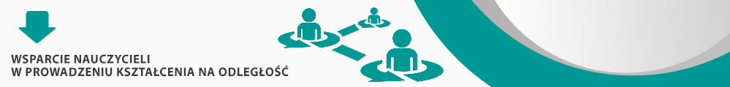
W związku z ograniczeniami w funkcjonowaniu szkół wywołanymi stanem epidemii Ministerstwo Edukacji Narodowej we współpracy z Ministerstwem Funduszy i Polityki Regionalnej przygotowało zmiany w Programie Operacyjnym Wiedza Edukacja Rozwój 2014-2020, wspófinansowanym ze środków UE w ramach Europejskiego Funduszu Społecznego. Od 1 sierpnia 2020 r. uruchomione zostało nowe działanie pn. „Wsparcie placówek doskonalenia nauczycieli i bibliotek pedagogicznych w realizacji zadań związanych z przygotowaniem i wsparciem nauczycieli w prowadzeniu kształcenia na odległość”. Na jego realizację planujemy przeznaczyć ponad 50 mln zł.
W ramach ww. działania zakłada się przeszkolenie 30 000 nauczycieli przedszkoli i szkół (ogólnodostępnych, specjalnych i zawodowych) w zakresie nauczania zdalnego i prowadzenia zajęć zdalnych w obszarze:
- metodyki edukacji zdalnej;
- psychologicznych aspektów edukacji zdalnej;
- informatycznych narzędzi edukacyjnych;
- wykorzystywania multimedialnych zasobów dydaktycznych, zarówno tych już istniejących, jak również tworzenia nowych;
- organizacji procesu kształcenia i wychowania;
- monitorowania i oceniania postępów uczniów w procesie edukacji zdalnej;
- współpracy szkoły z rodzicami;
- zapewniania bezpieczeństwa oraz respektowania prawa autorskiego w edukacji zdalnej.
Szkolenia dla nauczycieli będą realizować publiczne placówki doskonalenia nauczycieli i biblioteki pedagogiczne, w formie zdalnej lub częściowo zdalnej, w zależności od sytuacji epidemicznej w Polsce, np. w formie kursów on-line, webinariów, telespotkań, telekonferencji.
Publiczne placówki doskonalenia nauczycieli i biblioteki pedagogiczne otrzymają wsparcie rzeczowe (będą mogły zakupić niezbędny sprzęt komputerowy np. laptopy, skanery, wraz z niezbędnym oprogramowaniem, sprzęt do wideokonferencji – mikrofony i słuchawki itp.) i merytoryczne (2 tys. nauczycieli zatrudnionych w placówkach doskonalenia nauczycieli i bibliotekach pedagogicznych) niezbędne do realizacji przez nie szkoleń dla nauczycieli i prowadzenia wspomagania szkół w nauczaniu zadanym.
Placówki doskonalenia nauczycieli i biblioteki pedagogiczne zostaną przygotowane do prowadzenia wsparcia przez Ośrodek Rozwoju Edukacji (ORE). ORE przygotuje odpowiednie narzędzia i materiały dydaktyczne oraz przeprowadzi szkolenia w formie zdalnej lub częściowo zdalnej, w zależności od sytuacji epidemicznej w Polsce.
Działania wspierające szkoły i przedszkola, prowadzone przez placówki doskonalenia nauczycieli i biblioteki pedagogiczne, w ramach wyżej wskazanych obszarów będą obejmowały rozwijanie kompetencji kadry szkół i przedszkoli w zakresie prowadzenia, organizacji i zarządzania edukacją zdalną m.in. poprzez prowadzenie:
- doradztwa w zakresie metod i strategii w pracy w systemie zdalnym,
- pomocy w opracowywaniu i dostosowywaniu programów wychowania przedszkolnego oraz nauczania z uwzględnieniem pracy zdalnej oraz potrzeb zróżnicowanej grupy/klasy,
- instruktażu dla nauczycieli w zakresie prowadzenia zajęć w systemie zdalnym z wykorzystaniem technologii informatycznych, doradztwa w zakresie dostosowywania wymagań edukacyjnych do potrzeb i możliwości uczniów oraz metod oceniania postępów uczniów,
- wsparcia indywidualnego i grupowego dla nauczycieli,
- demonstracji skutecznych technik i metod pracy z uczniem w sposób zdalny,
- prowadzenia konsultacji dla nauczycieli,
- wspierania nauczycieli w przygotowaniu materiałów i pomocy dydaktycznych niezbędnych do bieżącej pracy z uczniem w systemie zdalnym.
W ramach projektu prowadzone są aktualnie konkursy grantów dla organów prowadzących publiczne placówki doskonalenia nauczycieli i biblioteki pedagogiczne na doposażenie w sprzęt oraz szkolenia dla kadry pdn i bp oraz szkolenia dla nauczycieli.
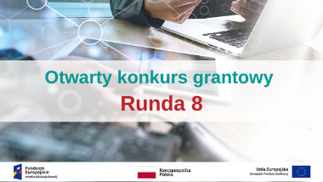
Wszystkie informacje o projekcie są dostępne na stronie Ośrodka Rozwoju Edukacji w Warszawie – link:
https://www.ore.edu.pl/2020/09/wsparcie-nauczycieli-w-prowadzeniu-ksztalcenia-na-odleglosc-informacje-o-projekcie-2/

Ogólnopolski projekt szkoleniowy dla nauczycieli pn. Lekcja:Enter
Dzięki funduszom UE (Program Operacyjny Polska Cyfrowa) od 2019 r. realizowany jest projekt szkoleniowy pn. "Lekcja:Enter”. To projekt edukacji cyfrowej skierowany do nauczycieli oraz kadry kierowniczej szkół podstawowych i ponadpodstawowych, w ramach którego prowadzone są szkolenia z doskonalenia kompetencji cyfrowych. Projekt jest współfinansowany ze środków Unii Europejskiej, a jego realizacja przewidziana jest na lata 2019-2023.
Podczas bezpłatnych szkoleń (które w czasie pandemii realizowane są online), uczestnicy szkoleń dowiadują się jak:
- wzmacniać kompetencje cyfrowe swoje i swoich uczniów
- odpowiedzialnie, kreatywnie i bezpiecznie korzystać z nowych technologii
- korzystać z aktywizujących metod nauczania
- urozmaicić swoje lekcje i na stałe zmienić sposób ich prowadzenia
- tworzyć własne treści cyfrowe.
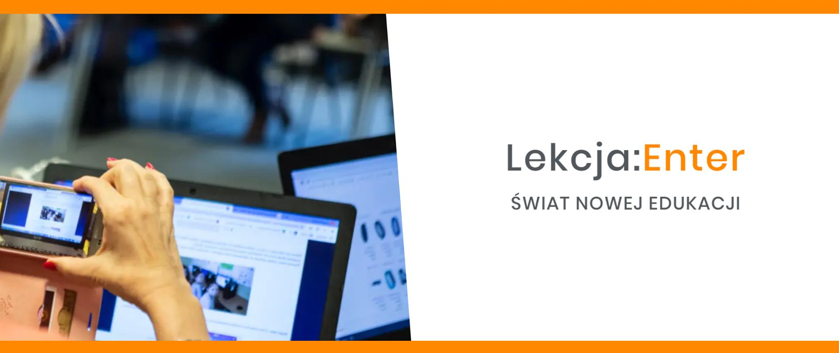

Projekt „Lekcja: Enter” – stan na 20 stycznia 2020 r.: liczba nauczycieli, którzy są w trakcie szkolenia – 5976; liczba nauczycieli, którzy ukończyli szkolenia – 3307. Obecnie szkolenia realizowane są we wszystkich województwach w kraju.

Projekt zakłada kilka cykli, w ramach których do 2023 r. ma zostać przeszkolonych 75 tys. nauczycieli szkół podstawowych i ponadpodstawowych. Udział w szkoleniu realizowanym w ramach projektu „Lekcja: Enter” jest bezpłatny. Mogą w nim uczestniczyć nauczyciele edukacji wczesnoszkolnej, przedmiotów humanistycznych, matematyczno-przyrodniczych, artystycznych oraz informatyki zarówno
ze szkół podstawowych, jak i ponadpodstawowych. Szkolenia są podzielone na dwa poziomy: podstawowy i zaawansowany, tak aby każdy mógł z nich skorzystać. Organizatorzy przewidzieli 9 różnych ścieżek szkoleniowych. Do udziału w szkoleniach nauczycieli zgłasza dyrektor szkoły. Po wykonaniu pretestu, tzn. wyjściowego pomiaru kompetencji cyfrowych, nauczyciel zostaje przydzielony do grupy szkoleniowej na odpowiednim poziomie zaawansowania w stosowaniu TIK w pracy dydaktycznej: podstawowej lub zaawansowanej.
Na szkolenia można zgłaszać się przez cały rok, a harmonogram szkoleń dostosowany jest do rytmu pracy szkoły.
Szczegółowe informacje o projekcie, w tym lista podmiotów, do których można zgłaszać się na szkolenia, znajdują się na stronie https://lekcjaenter.pl/strona/19/o-szkoleniach

Ogólnopolski projekt grantowy pn. Centrum Mistrzostwa Informatycznego (CMI)
W I edycji (2019 r.) projektu CMI zostało zorganizowanych blisko 400 kółek informatycznych, w których uczestniczyło 5380 uczniów.
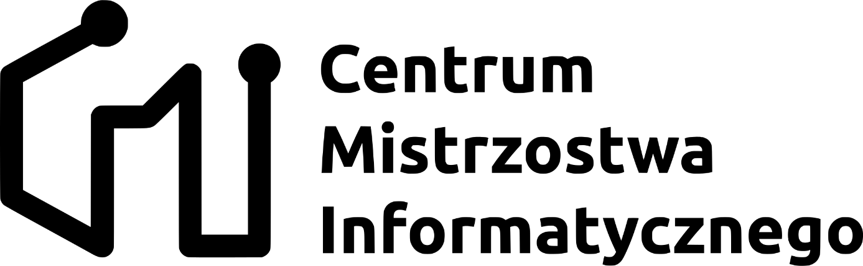

Ogólnopolski projekt grantowy pn. Centrum Mistrzostwa Informatycznego, realizowany od grudnia 2018 r. ma na celu podniesienie kompetencji kadry dydaktycznej, tj. osób prowadzących zajęcia pozalekcyjne rozwijające zainteresowania informatyczne, a także aktywizacji młodzieży uzdolnionej informatycznie, pobudzania kreatywności oraz promowania współpracy zespołowej w ramach kół informatycznych.
Projekt CMI stanowi kompleksową koncepcję wzmocnienia polskiej edukacji informatycznej ukierunkowanej na kształcenie uzdolnionych uczniów przy zaangażowaniu najlepszych uczelni technicznych w kraju. Dzięki realizacji wskazanych celów projekt wzmocni u uczniów chęć rozwoju zainteresowań z zakresu algorytmiki i programowania, posłuży także upowszechnieniu idei konkursów informatycznych oraz wyłoni zespoły zdolne do podjęcia rywalizacji w zawodach informatycznych na poziomie krajowym oraz ogólnoświatowym.
Projekt skierowany jest do nauczycieli szkół podstawowych, ponadpodstawowych, nauczycieli akademickich oraz innych osób dorosłych wykazujących predyspozycje do pracy oraz zainteresowania pracą z wybitnie uzdolnioną młodzieżą - uczniów z klas IV-VI szkół podstawowych, uczniów klas VII-VIII szkół podstawowych, uczniów szkół ponadpodstawowych (liceów ogólnokształcących i techników oraz szkół branżowych I i II stopnia).
Do II edycji projektu Centrum Mistrzostwa Informatycznego złożono łącznie 1233 wnioski. Do projektu CMI zakwalifikowało się 883 kandydatów/ kandydatek, z których po raz pierwszy udział wzięło 560 osób. We wrześniu i październiku 2020 r. nauczyciele i edukatorzy rozpoczęli prowadzenie kółek informatycznych dla uczniów.
Całkowita wartość projektu wynosi 50 239 096,15 zł. Projekt "Centrum Mistrzostwa Informatycznego" jest współﬁnansowany ze środków Unii Europejskiej z Europejskiego Funduszu Rozwoju Regionalnego w ramach Programu Operacyjnego Polska Cyfrowa na lata 2014 – 2020.
Wszystkie informacje o projekcie znajdują się na stronie: https://cmi.edu.pl

ROZWÓJ ZINTEGROWANEJ PLATFORMY EDUKACYJNEJ EPODRECZNIKI.PL
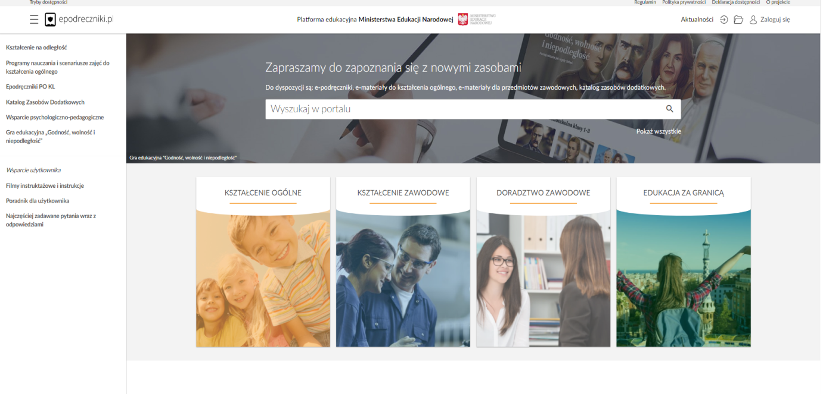

Zintegrowana Platforma Edukacyjna aktualnie może być wykorzystywana na trzech poziomach, tj.:
- jako repozytorium e-zasobów,
- jako narzędzie do tworzenia i udostępniania zindywidualizowanych zasobów edukacyjnych,
- jako narzędzie do komunikacji w czasie rzeczywistym w szkole (pomiędzy nauczycielami) i klasach (pomiędzy nauczycielami i uczniami).

ZPE, udostępniona po modernizacji w lutym 2019 r., składa się z następujących modułów:
- dostępny dla wszystkich użytkowników Portal – z bezpłatnymi materiałami do kształcenia ogólnego, zawodowego oraz dla uczniów ze zróżnicowanymi potrzebami edukacyjnymi;
- dostępne dla zarejestrowanych użytkowników:
- platforma LCMS - do prowadzenia e-learningu
- edytory treści dla nauczycieli, uczniów i Beneficjentów projektów konkursowych (o różnym stopniu zaawansowania), pozwalające modyfikować istniejące lub tworzyć własne e-materiały.

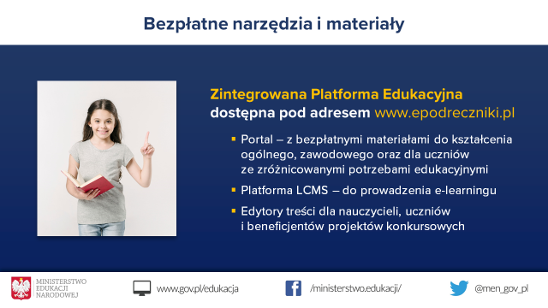

Dzięki prowadzonym od kilku lat systematycznym i konsekwentnym pracom na rzecz tworzenia ogólnodostępnych, bezpłatnych i nowoczesnych edukacyjnych zasobów elektronicznych, nauczyciele i uczniowie mają aktualnie do dyspozycji bogate, różnorodne i sprawdzone zasoby do kształcenia ogólnego na wszystkich etapach
Niemal każdy materiał dydaktyczny zawiera pytania otwarte lub ćwiczenia interaktywne, których wyniki mogą być zapisywane w profilu ucznia i dostępne w postaci raportów dla nauczyciela. Zamieszczone na ZPE materiały dydaktyczne są:
- bezpłatne;
- dostępne w dowolnym miejscu przez 24h/7 dni w tygodniu;
- kompleksowym zbiorem otwartych zasobów edukacyjnych umożliwiających realizację podstawy programowej w szkołach podstawowych i ponadpodstawowych;
- narzędziem pozwalającym na budowanie wiedzy oraz umiejętności uczniów poprzez zastosowanie w nich na różnorodnych, multimedialnych form przekazu;
- udostępniane na otwartej licencji Creative Commons zapewniającej korzystanie z e-materiałów przez nauczycieli i uczniów w bezpieczny sposób, bez naruszenia własności intelektualnej, jak również przetwarzanie treści zawartych w e-materiałach, np. do tworzenia własnych autorskich wersji
e-materiałów;
- dostępne z poziomu różnych typów urządzeń: komputera, laptopa, tabletu, smartfona, tablicy interaktywnej;
- dostosowane do standardu WCAG 2.0 na poziomie podstawowym, co pozwala na korzystanie z e-materiałów uczniom z dysfunkcjami.

Dotychczas na e-materiały do kształcenia ogólnego i zawodowego przeznaczono (w ramach obecnej perspektywy finansowej) 360 415 977,91 zł.

E-materiały z zakresu kształcenia ogólnego:
- do końca 2019 r. na ZPE opublikowane zostały 3124 e-materiały do 16 przedmiotów kształcenia ogólnego na różnych etapach edukacyjnych
- w 2020 r. opublikowanych zostało 2618 e-materiałów, z czego 450 e-materiałów z I etapu projektu (przedmioty artystyczne i do języka łacińskiego i kultury antycznej) oraz 2168 e-materiałów do 10 przedmiotów kształcenia ogólnego dla 4-letniego liceum i 5-letniego technikum (odebranych w ramach II etapu projektu).
Łącznie na ZPE od początku realizacji projektów finansowanych w POWER do końca 2020 r. zostało opublikowanych 5742 e-materiałów do kształcenia ogólnego.

E-materiały z zakresu kształcenia zawodowego:
- do końca 2019 r. na ZPE opublikowanych zostało 96 e-zasobów dla 32 branż z zakresu języka obcego zawodowego oraz 114 e-zasobów dla 25 branż z zakresu podejmowania działalności gospodarczej (łącznie 210 e-zasobów)
- w 2020 r. zostało opublikowanych 117 e-zasobów dla doradztwa zawodowego.
Łącznie na ZPE od początku realizacji projektów finansowanych w POWER do końca 2020 r. zostało opublikowanych zostało 327 e-zasobów do kształcenia zawodowego

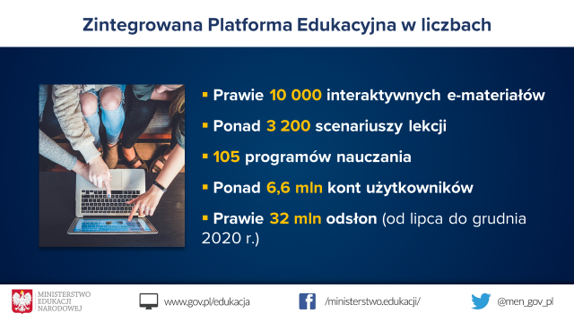
Platforma pozwala na planowanie procesu nauki zdalnej i monitorowanie postępów uczniów, a dzięki wbudowanym modułom komunikacyjnym umożliwia komunikację pomiędzy nauczycielami i uczniami oraz pomiędzy uczniami.

ZPE posiada aktualne dane dotyczące szkół i placówek oraz bazę danych nauczycieli i uczniów.
Baza danych ZPE zasilana jest danymi z SIO. W oparciu o dane z systemu SIO każdy nauczyciel został przypisany do szkoły albo do kilku szkół (dotyczy tych którzy prowadzą zajęcia w więcej niż jednej szkole). Do każdej szkoły zostały dodane informacje na temat oddziałów w szkole. Uczniowie zostali zaimportowani i przypisani bezpośrednio do danych klas, tak aby odwzorować istniejące podziały na klasy. W ten sposób każdy nauczyciel ma dostęp do danych o klasach w szkołach w których uczy.
Zintegrowana Platforma Edukacyjna ma łatwy w obsłudze system dzielenia się materiałami, a dzięki współpracy z Systemem Informacji Oświatowej wzrosła jej przydatność w codziennej pracy ucznia i nauczyciela. Platforma umożliwia edycję i tworzenie własnych materiałów (z wykorzystaniem materiałów z biblioteki ZPE oraz zasobów zewnętrznych), które pozwalają na przygotowanie lekcji według swoich potrzeb. Do stworzonej grupy uczniów/ pojedynczego ucznia nauczyciel może przypisywać materiały edukacyjne. Nauczyciel posiada również możliwość ustalenia terminu zapoznania się z udostępnionym obiektem wiedzy.
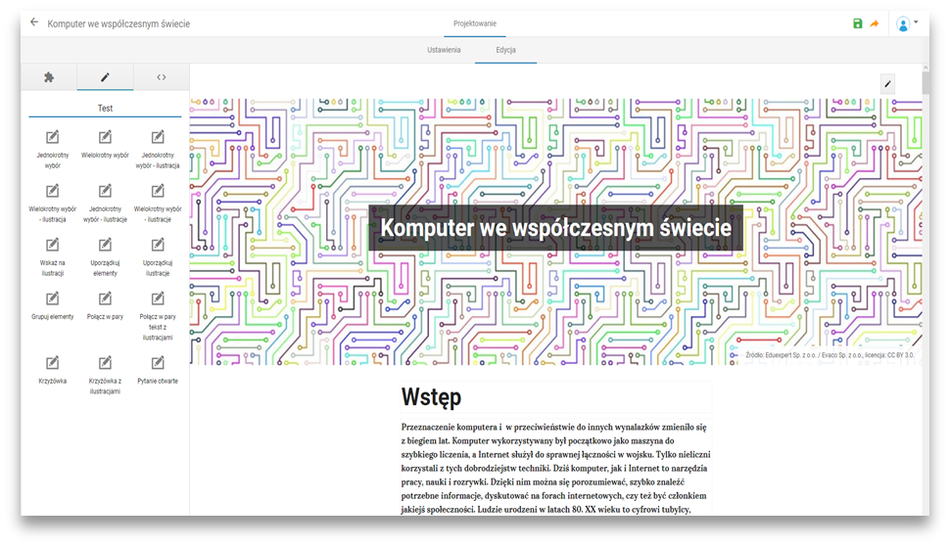
Edytor ZPE jest narzędziem do tworzenia treści edukacyjnych, które umożliwia generowanie ćwiczeń za pomocą wizualnego edytora (metodą przeciągnij - upuść). Budowanie treści w ramach rozwiązania nie wymaga znajomości HTML lub innego języka programowania. Dodatkowym atutem ZPE jest możliwość edytowania materiałów zamieszczonych na Platformie.
Przykładowe rodzaje ćwiczeń możliwych do stworzenia w ZPE:
- pytanie jednokrotnego, wielokrotnego wyboru
- pytanie jednokrotnego, wielokrotnego wyboru z ilustracją/ilustracjami
- pytanie jednokrotnego, wielokrotnego wyboru z ilustracjami i audio.
- uzupełnianie tekstu / uzupełnianie tekstu z podanymi możliwościami
- wskazywanie, oznaczanie, kolorowanie elementów tekstu
- wskazywanie/wstawianie tekstu/uzupełnianie podpisów na ilustracji
- puzzle
- porządkowanie/grupowanie elementów
- porządkowanie ilustracji
- łączenie w pary elementów/łączenie w pary tekstu z ilustracjami/łączenie w pary tekstu z audio
- tworzenie ilustracji interaktywnych
- wstawianie elementów na oś czasu
- krzyżówka
- pytanie otwarte
Nauczyciel w swoim portfolio posiada materiały, które stworzył samodzielnie na podstawie własnych treści (zasobów zewnętrznych) lub z wykorzystaniem materiałów z biblioteki ZPE oraz te, które udostępnił uczniom. Dodatkowo ma też materiały, które wcześniej dodał do ulubionych i dzięki temu w szybki i łatwy sposób może je udostępnić, bądź wykorzystać do tworzenia własnego materiału.
Uczeń na swoim koncie, oprócz materiałów udostępnionych przez nauczyciela, również ma możliwość tworzenia własnego zbioru ulubionych materiałów, z których chce najczęściej korzystać.

Od marca do czerwca 2020 r., w związku z koniecznością kształcenia zdalnego, na platformie ZPE zrealizowano następujące działania:
- Utworzenie kont dla nauczycieli i uczniów oraz import klas na podstawie danych z Systemu Informacji Oświatowej
- Modyfikacja Edytora dla nauczyciela i udostępnienie uproszczonej wersji
- Udostępnienie użytkownikom możliwości zgłaszania uwag/problemów przez formularz dostępny na stronie epodreczniki.pl
- Włączenie możliwości zarządzania grupami przez nauczycieli na platformie
- Włączenie nauczycielom możliwości edycji danych uczniów
- Umożliwienie uczniom zmiany swoich danych do konta
- Uruchomienie funkcjonalność tzw. teczki, dzięki której użytkownik może zbierać gotowe zasoby z materiałów dostępnych na platformie i wykorzystywać je w tworzeniu własnych treści;
- Uruchomienie funkcjonalności, dzięki której uczeń może dodawać komentarze do materiałów udostępnionych przez nauczyciela
- Udostępnienie kolejnej opcji komunikacji między użytkownikami – komunikator, który umożliwia użytkownikom zalogowanym bezpośrednie porozumiewanie się w czasie rzeczywistym. Komunikator pozwala na przesyłanie różnorodnych załączników do wiadomości, takich jak pliki audio, filmy, linki i wiele innych. Można dodawać emotikony, reakcje, wspominać o użytkownikach tak jak ma to miejsce na innych dostępnych publicznie komunikatorach.
Nowe funkcjonalności ZPE, wdrożone w okresie od lipca do grudnia 2020 r. obejmują:
- Wprowadzenie dla użytkowników zalogowanych automatycznej segregacji wytworzonych oraz udostępnionych przez siebie materiałów według przedmiotów oraz typów podmiotów
- Uruchomienie funkcjonalności oceniania materiałów za pomocą gwiazdek dla użytkowników zalogowanych. Dodanie możliwości wyszukiwania materiałów na platformie według oceny dla wszystkich użytkowników
- Uruchomienie funkcjonalności umożliwiającej tworzenie wideokonferencji w zewnętrznych narzędziach wraz z opcją zamieszczania linków do spotkań w kalendarzu ucznia
- Dodanie możliwości włączenia opcji autozapisu materiału tworzonego w kreatorze
- Udostępnienie użytkownikom zalogowanym możliwości tworzenia ścieżek nauki, które pozwalają na tworzenie planu kształcenia na dowolny okres czasu.
- Uruchomienie usługi API pomiędzy SIO a ZPE, przez co przesyłanie i aktualizacja danych pomiędzy systemami odbywa się automatycznie
- Wdrożenie automatycznego usuwania kont użytkowników z samodzielnej rejestracji po 6 miesiącach braku aktywności.
Dzięki dotychczas wykonanym pracom platforma epodreczniki.pl i jej zasoby są profesjonalnym, przyjaznym i przede wszystkim bezpiecznym dla użytkowników środowiskiem, rekomendowanym przez Ministerstwo Edukacji Narodowej do wykorzystania przez szkoły – nauczycieli i uczniów – w nauczaniu i uczeniu się.
Potwierdzają to sami Użytkownicy w przekazywanych wiadomościach – m.in.:
- „strona jest dobra”
- „Dzień dobry! Chciałabym napisać, że bardzo podoba mi się artykuł o Zygmuncie Noskowskim, jest to największe źródło informacji w Internecie o kompozytorze jakie znalazłam. Chcę bardzo mocno podziękować autorom.”
- „ bardzo fajnie się uczy”
- „Zadania bardzo mi się podobają i robiłem je z przyjemnością”
- „Gratuluje tak szybkiego rozwoju. Niedługo będzie tu wszystko czego trzeba do e-lekcji”
- „Aplikacja bardzo fajna”
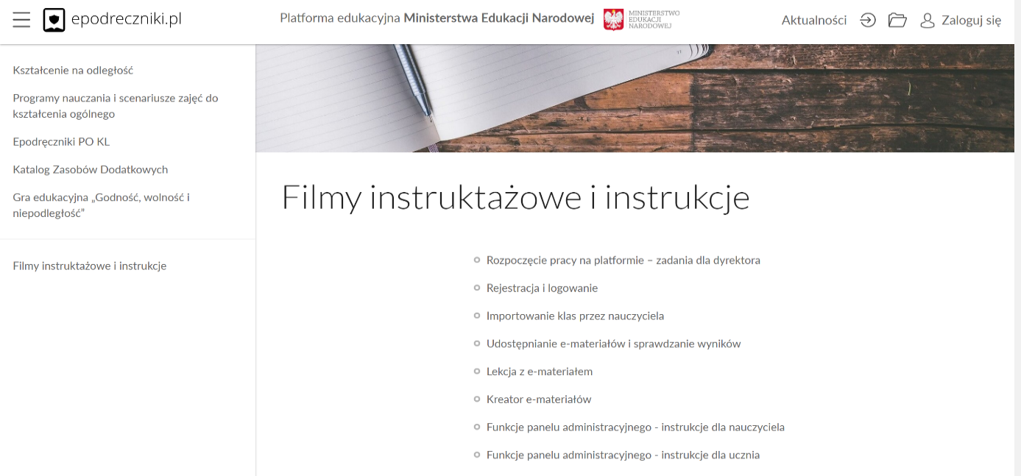
W ramach wsparcia użytkownika platforma oferuje m.in.: filmy instruktażowe, wraz z niezbędnymi instrukcjami oraz poradniki, umożliwiające rozpoczęcie i kontynuowanie pracy na platformie.
Każdy użytkownik może zgłaszać swoje spostrzeżenia, uwagi i problemy poprzez dostępny na platformie formularz. Analizowane są także zadawane przez użytkowników pytania, ze szczególnym uwzględnieniem okresu po wdrożeniu nowych funkcjonalności. Na podstawie tak pozyskanych danych optymalizowane są interfejs i nazewnictwo.
Obecnie na ZPE jest ponad 6,6 mln kont użytkowników.
Od 1 lipca do 31 grudnia 2020 r. liczba odsłon platformy to ponad 32 miliony.
Liczba korzystających z platformy epodreczniki.pl w tym okresie wyniosła średnio 176 tysięcy odsłon dziennie.
Najwięcej odsłon, aż 641 141, zanotowaliśmy 26 października 2020 r.
Mieliśmy wówczas 216 369 aktywnych użytkowników.

Rozwój funkcjonalności Zintegrowanej Platformy Edukacyjnej epodreczniki.pl zwiększających możliwości nauki zdalnej

Od sierpnia 2020 do końca 2021 roku, w ramach działań mających na celu przeciwdziałanie skutkom pandemii COVID-19, ZPE będzie modyfikowana i rozwijana w ramach projektu unijnego pn. „Rozwój funkcjonalności Zintegrowanej Platformy Edukacyjnej epodreczniki.pl zwiększających możliwości nauki zdalnej” realizowanego przez Centrum Informatyczne Edukacji będące jednostką podległą Ministrowi Edukacji i Nauki.
Wartość projektu: 2 273 406,25 zł.

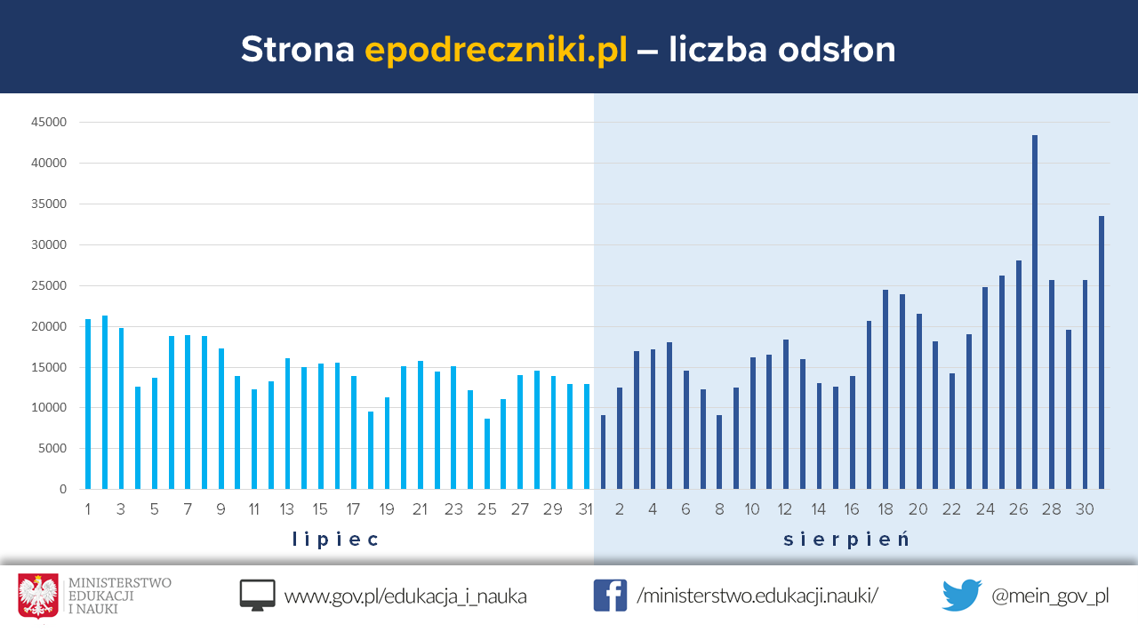

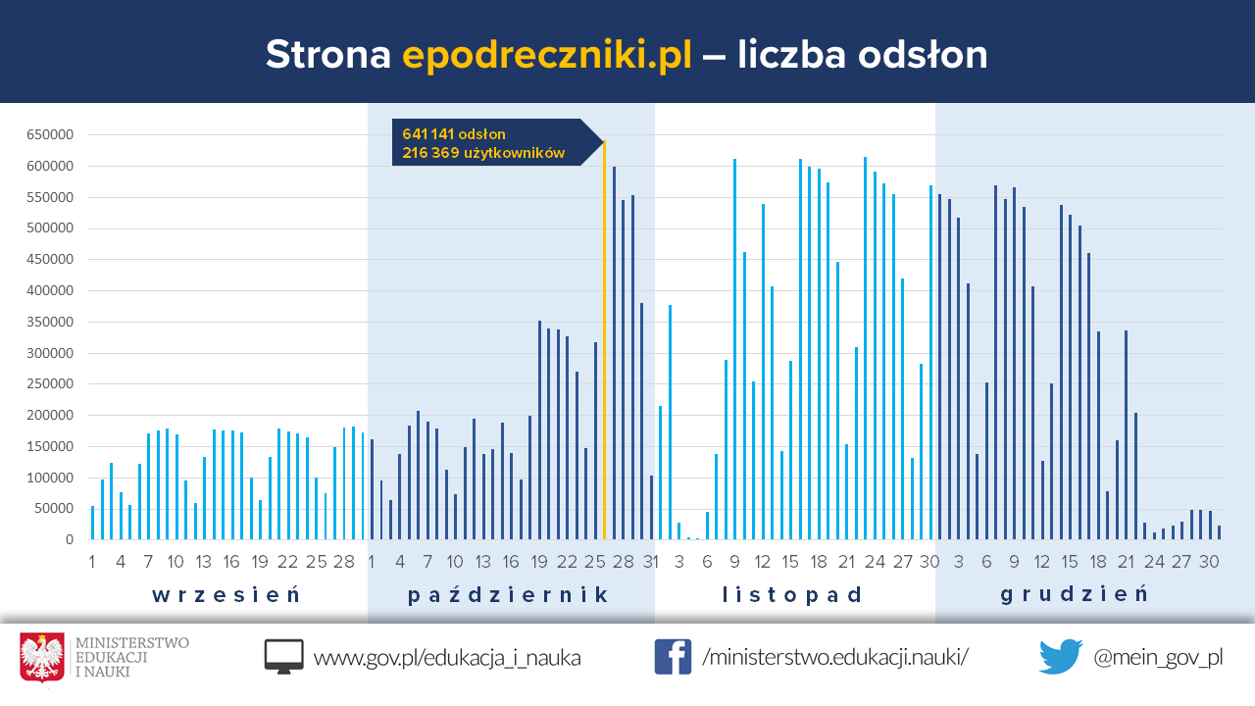

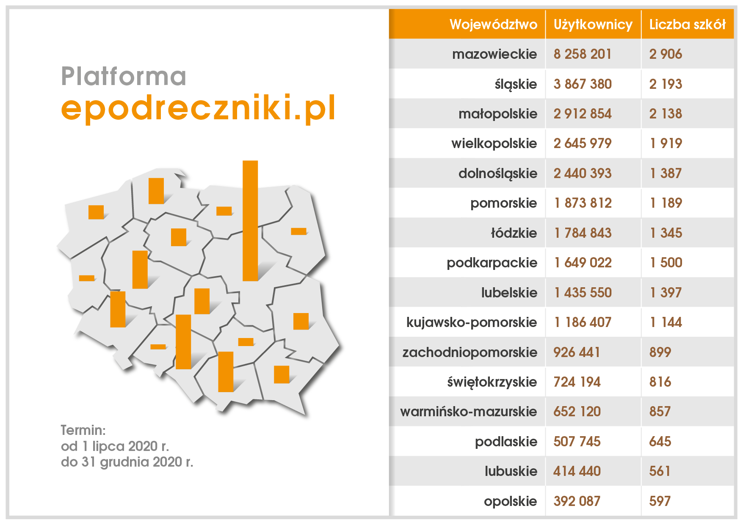
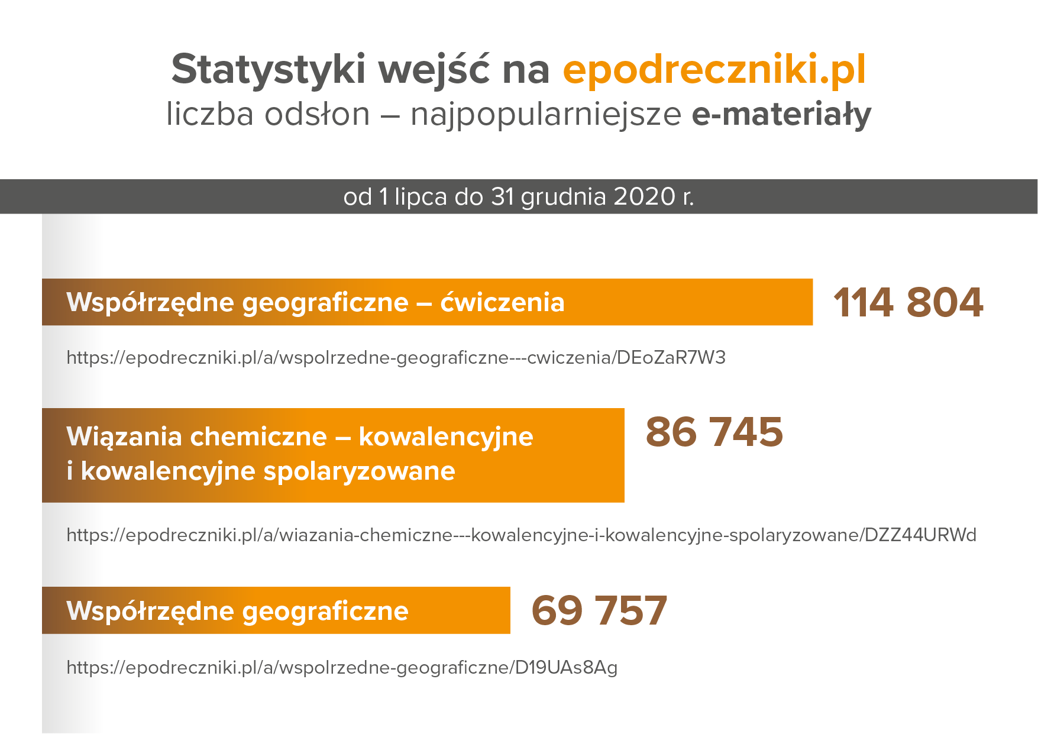

Zakładka pn. „Kształcenie na odległość” na www.epodreczniki.pl
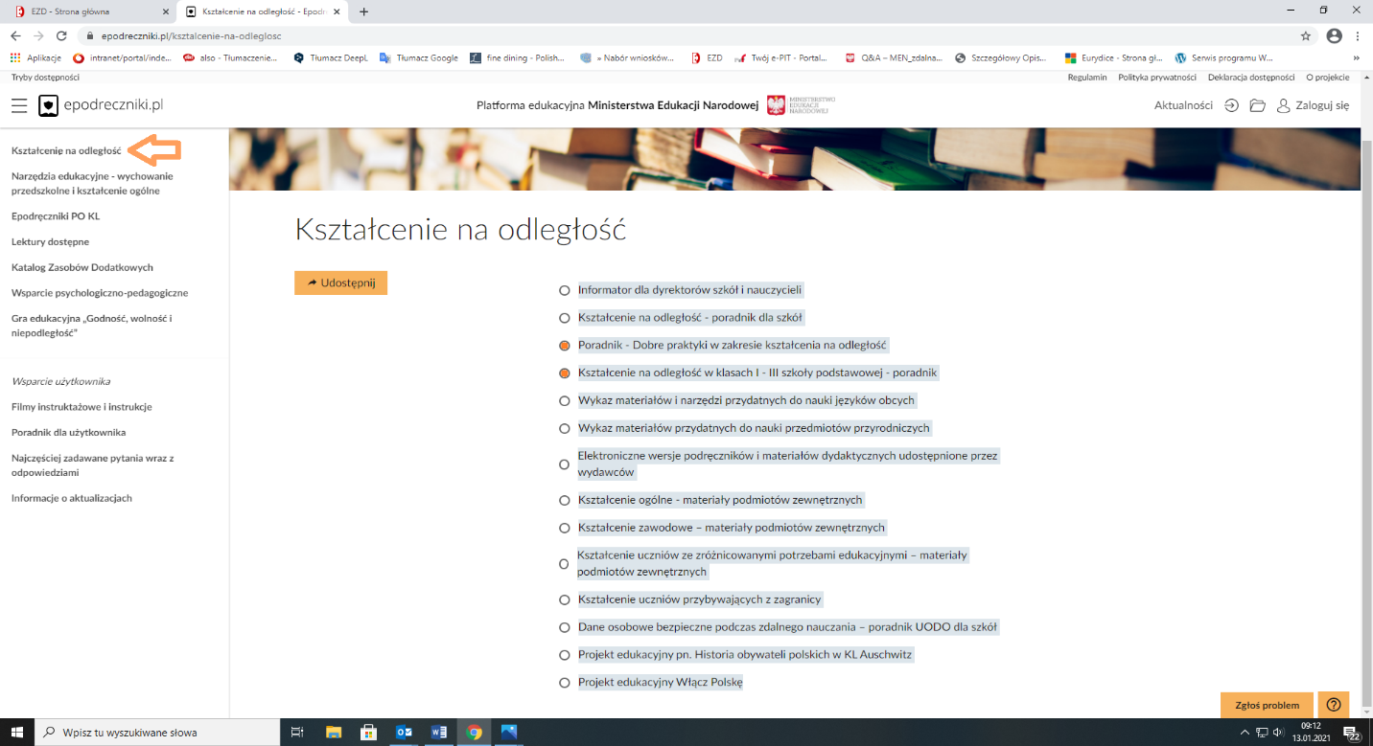

Na Zintegrowanej Platformie Edukacyjnej jest utworzona podstrona pn. „Kształcenie na odległość” na której dostępne są materiały i poradniki dotyczące kształcenia zdalnego oraz informacje na temat źródeł różnorodnych cyfrowych materiałów edukacyjnych, z których można bezpłatnie korzystać.
25 sierpnia 2020 r. dodany został nowy materiał - poradnik „Dobre praktyki dotyczące funkcjonowania jednostek systemu oświaty w okresie zapobiegania, przeciwdziałania i zwalczania COVID-19”. Materiał został opracowany na podstawie informacji zebranych przez kuratorów oświaty od dyrektorów szkół. Poradnik zawiera wskazówki, jak organizować nauczanie na odległość.
Analogiczny poradnik został przygotowany również dla najmłodszych klas szkoły podstokowej – „Kształcenie na odległość w klasach I - III szkoły podstawowej – poradnik”.

Kampania informacyjno-promocyjna MEN
W ostatnim kwartale 2020 r. Ministerstwo Edukacji Narodowej (Instytucja Pośrednicząca MEN) zrealizowało działania informacyjno-promocyjne dotyczące m.in. e-materiałów dostępnych na Zintegrowanej Platformie Edukacyjnej www.epodreczniki.pl
Działania informacyjno-promocyjne w mediach rozpoczęły się 15 października 2020 r., trwały przez 8 tygodni i zakończyły się 9 grudnia 2020 r.
Upowszechnienie wiedzy o zadaniach i celach projektów realizowanych przez Instytucję Pośredniczącą MEN, finansowanych ze środków Europejskiego Funduszu Społecznego (Program Operacyjny Wiedza Edukacja Rozwój), dotyczących e-materiałów zamieszczanych na Zintegrowanej Platformie Edukacyjnej www.epodreczniki.pl było głównym celem tego działania.
Grupą docelową działań dotyczących e-materiałów zamieszczanych na platformie był ogół społeczeństwa, ze szczególnym uwzględnieniem uczniów, ich rodziców oraz nauczycieli.
Celem szczegółowym działań informacyjno-promocyjnych dotyczących Zintegrowanej Platformy Edukacyjnej oraz zamieszczanych na niej e-materiałów było budowanie wizerunku nowoczesnych i powszechnie dostępnych oraz bezpłatnych e-materiałów dydaktycznych do kształcenia ogólnego oraz do przedmiotów zawodowych, zamieszczonych na platformie www.epodreczniki.pl oraz upowszechnienie korzystania z platformy jako wielofunkcyjnego narzędzia do nauki zdalnej i stacjonarnej, wykorzystywanego przez uczniów, nauczycieli i rodziców.
Kampania była prowadzona pod hasłem „Edukacja w zasięgu ręki”. Do działań promocyjnych wykorzystano takie narzędzia jak: kampania internetowa, reportaże video i działania dodatkowe, kampania w prasie, kampania w radiu, kampania z udziałem influensera, monitoring mediów oraz badanie CAWI.

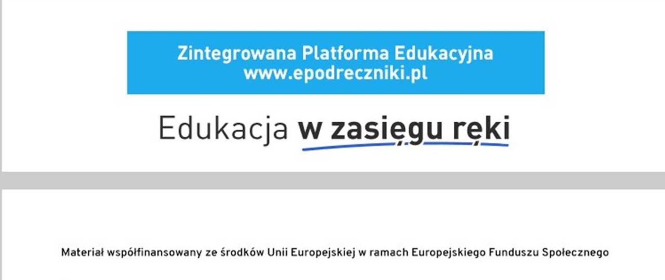

Serwis gov.pl/zdalnelekcje
Od uruchomienia portalu do końca 2020 r. portal odwiedziło niemal 3 miliony unikalnych użytkowników, którzy wygenerowali ponad 73 miliony odsłon.

Zdalne Lekcje II to kontynuacja projektu, który został uruchomiony wiosną 2020 r., tuż po zawieszeniu zajęć w szkołach ze względu na epidemię COVID-19. Na zakończenie pierwszej edycji Zdalnych Lekcji serwis zawierający 3,5 tys. propozycji zajęć odwiedziło ponad 2,6 mln osób. Użytkownicy wygenerowali w tym czasie niemal 67 milionów odsłon strony.
Nowa odsłona serwisu została uruchomiona we wrześniu 2020 r. Dotychczas, łącznie (w I i II edycji) przygotowano i udostępniono 8468 lekcji oraz 39 213 odniesień do materiałów edukacyjnych. Obecnie na stronie https://www.gov.pl/zdalnelekcje udostępnionych jest 7916 lekcji i 36 804. Kolejne 552 przygotowane lekcje i 2409 odnośników są aktualnie w weryfikacji eksperckiej. Materiały te zostaną przekazane do publikacji do połowy stycznia 2021 r.
Sukcesywnie (w cyklu miesięcznym) zamieszczane są nowe propozycje materiałów dydaktycznych, z których nauczyciele mogą korzystać podczas zajęć z uczniami szkół podstawowych i ponadpodstawowych. Materiały są przygotowane przez ekspertów z Państwowego Instytutu Badawczego NASK w uzgodnieniu z nauczycielami i metodykami jednostek podległych Ministerstwa Edukacji Narodowej i w porozumieniu z ekspertami Kancelarii Prezesa Rady Ministrów (wcześniej – Ministerstwa Cyfryzacji).
Zebrane doświadczenia edukacji online oraz analiza potrzeb nauczycieli i uczniów zaowocowały zmianami, które pozwoliły na lepsze dostosowanie serwisu do potrzeb użytkownika. Materiały podzielono na trzy grupy: szkoła podstawowa, liceum i technikum oraz szkoła branżowa. W każdym typie szkoły uwzględniono propozycje zajęć dla klas realizujących zarówno starą, jak i nową podstawę programową. W sumie materiały edukacyjne obejmują 23 klasy, łącznie z zajęciami dla oddziału przedszkolnego w szkole podstawowej dzieci odbywających roczne przygotowanie przedszkolne. Nowością są lekcje dla technikum i szkoły branżowej II stopnia. Do każdej lekcji dodano więcej linków niż w poprzedniej edycji projektu, a do proponowanych materiałów dopisano również polecenia dla uczniów.
Nauczyciele mogą wybrać te zasoby, które im odpowiadają, oraz wykorzystać je w wybranym przez siebie czasie, zgodnie z trybem realizacji zajęć programowych. Nowa odsłona serwisu gov.pl/zdalnelekcje pozwoli na większą elastyczność zastosowań, natomiast klarowny układ zasobów, umożliwi wykorzystanie materiałów nie tylko w nauce zdalnej i hybrydowej, ale również tradycyjnej.
Projekt ma na celu wsparcie szkół podstawowych i ponadpodstawowych oraz nauczycieli pod kątem metodycznym, technologicznym i merytorycznym w nowoczesnym nauczaniu oraz w budowaniu kompetencji cyfrowych. Dzięki materiałom zamieszczonym w serwisie gov.pl/zdalnelekcje nauczyciele otrzymują pomoc dydaktyczną i merytoryczną stanowiącą inspirację, jak również wsparcie w bieżącej pracy. Uczniowie zaś mają dostęp do interesujących i pomocnych zasobów edukacyjnych, dzięki którym rozwijają umiejętność samokształcenia.
Wszystkie zdalne lekcje dostępne są pod adresem: https://www.gov.pl/zdalnelekcje

WSPARCIE SZKÓŁ, NAUCZYCIELI I UCZNIÓW W DOSTĘPIE DO SPRZĘTU KOMPUTEROWEGO I INTERNETU
Łącznie, od marca do grudnia 2020 roku, na różne formy wsparcia organów prowadzących, szkół, nauczycieli oraz dzieci przebywających w pieczy zastępczej (w zakresie doposażenia w sprzęt, infrastrukturę sieciową, szkolenia, oprogramowanie, usługi dostępu do internetu), rząd przeznaczył około 1 mld zł.

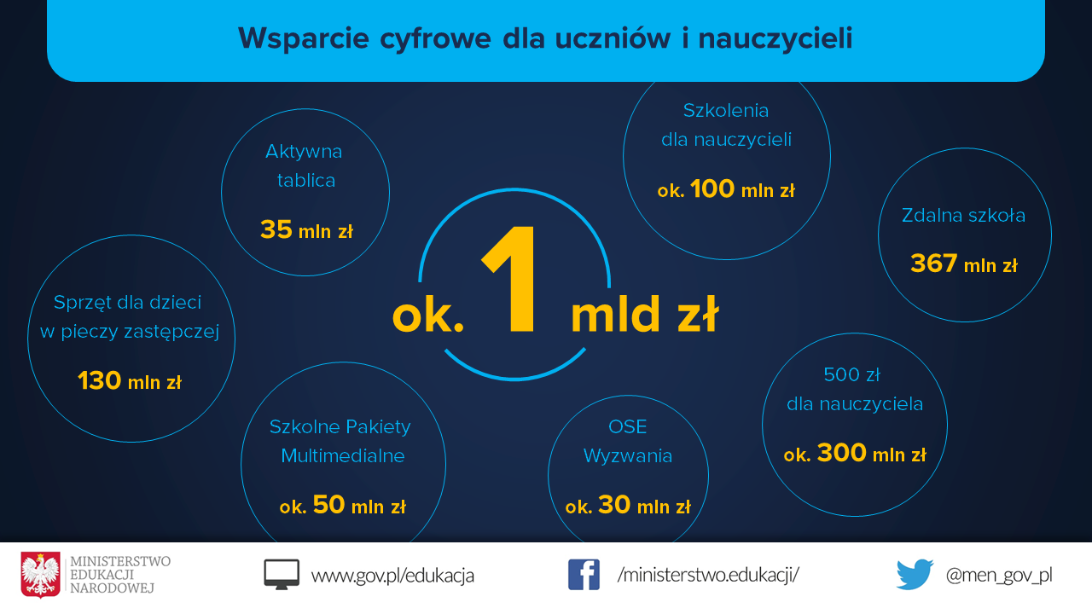

Projekt Ogólnopolskiej Sieci Edukacyjnej (OSE)
W momencie startu Ogólnopolskiej Sieci Edukacyjnej (2017 r.), zaledwie 10% szkół w Polsce mogło cieszyć się dostępem do szybkiego i bezpiecznego Internetu.
Aktualnie, dzięki dołączeniu do programu, z takiej sieci będzie mogło już korzystać blisko 20 tys. szkół.

Ogólnopolska Sieć Edukacyjna (OSE) to program dający szkołom z całej Polski dostęp do szybkiego, bezpłatnego i bezpiecznego internetu. Jest odpowiedzią na wyzwania współczesnej edukacji – kształtującej kompetencje cyfrowe i otwartej na nowoczesne technologie.
Program został zaprojektowany na mocy Ustawy o Ogólnopolskiej Sieci Edukacyjnej. Projekt Ogólnopolskiej Sieci Edukacyjnej jest realizowany od 2017 r. Operatorem projektu jest Naukowa i Akademicka Sieć Komputerowa – Państwowy Instytut Badawczy.
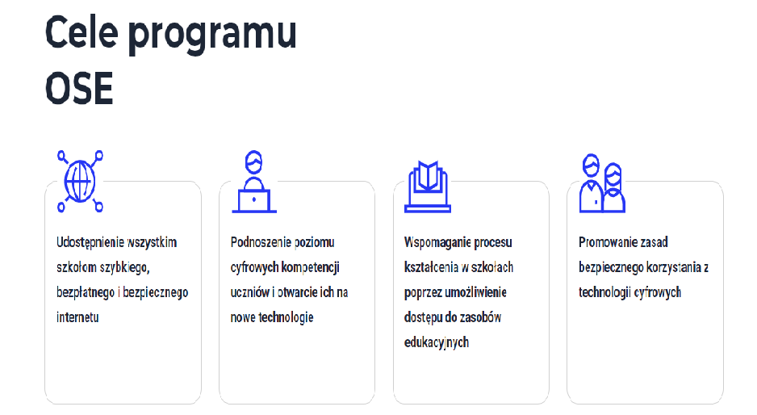
Jednym z narzędzi wsparcia jest także portal e-learningowy OSE IT Szkoła z materiałami umożliwiającymi samodzielną naukę w dowolnym miejscu i czasie. Użytkownicy w różnym wieku znajdą na OSE IT Szkole zasoby edukacyjne, wśród których jest blisko 200 kursów e-learningowych – z zakresu m.in. cyberbezpieczeństwa, programowania czy edukacji medialnej – publikacje oraz inspirujące scenariusze lekcji. Dzięki platformie zarówno uczniowie, nauczyciele, jak i inni użytkownicy sieci mogą bezpłatnie poszerzać swoją wiedzę oraz utrwalać wcześniej nabyte umiejętności.
Liczba zgłoszonych szkół do OSE: 20 424
Liczba zawartych umów przez szkoły: 19 420
Szkoły, gdzie zainstalowano sprzęt OSE: 17 629
Szkoły, gdzie zainstalowano sprzęt OSE i uruchomiono usługi OSE: 16 186

Rządowy program „Aktywna tablica”
W latach 2017-2019 w ramach Programu „Aktywna tablica” 11 955 szkół podstawnych otrzymało 39 744 różnego rodzaju pomocy dydaktycznych za kwotę 161 595 157 zł (kwota wykorzystanego wsparcia finansowego), co oznacza 13 517 zł średnio na szkołę oraz średnio 4 067 zł na każdą zakupioną w ramach Programu pomoc dydaktyczną.
Adresatami Programu w latach 2017-2019 były szkoły posiadające dostęp do Internetu na poziomie co najmniej 30 Mb/s. Zapewnienie szkołom niezbędnej infrastruktury w zakresie TIK w postaci nowoczesnych pomocy dydaktycznych, takich jak: tablice interaktywne, projektory ultrakrótkoogniskowe, głośniki lub inne urządzenia pozwalające na przekaz dźwięku lub interaktywne monitory dotykowe, zgodnie z celem Programu, miało umożliwić rozwijanie kompetencji uczniów i nauczycieli.
Zakupione 39 744 różnego rodzaju pomocy dydaktycznych, określonych w ramach Programu „Aktywna tablica”, to:
- 6 185 tablic interaktywnych z projektorem ultrakrótkoogniskowym,
- 5 712 tablic interaktywnych bez projektora ultrakrótkoogniskowego,
- 4 325 projektorów,
- 2 940 projektorów ultrakrótkoogniskowych,
- 8 285 głośników lub innych urządzeń pozwalających na przekaz dźwięku,
- 12 297 interaktywnych monitorów dotykowych o przekątnej ekranu co najmniej 55 cali.
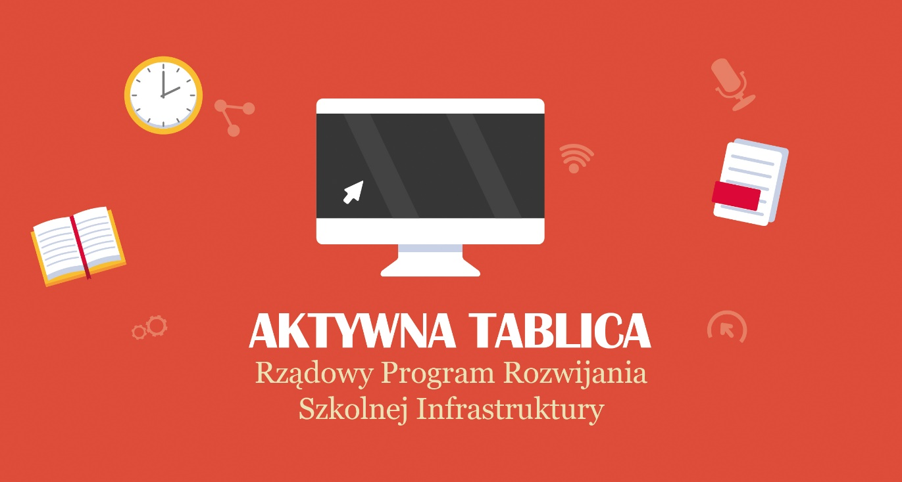
23 października 2020 r. Rada Ministrów przyjęła uchwałę w sprawie realizacji kolejnej edycji programu „Aktywna tablica” na lata 2020-2024.
Ze względu na szacowany zakres wyposażenia szkół, zróżnicowane potrzeby uczniów i nauczycieli w zakresie korzystania ze sprzętu, pomocy dydaktycznych i narzędzi do terapii, nastąpiła przebudowa programu w stosunku do poprzedniej edycji programu na lata 2017-2019, m.in. zostały określone inne progi wsparcia finansowego dla szkół, w których kształcą się uczniowie ze specjalnymi potrzebami edukacyjnymi, w tym uczniowie niewidomi oraz uczniowie z niepełnosprawnościami.
Wsparciem finansowym z nowej edycji programu na lata 2020–2024 zostały/zostaną objęte:
- 2670 szkoły podstawowe, które nie otrzymały wsparcia finansowego
w poprzedniej edycji programu na lata 2017–2019;
- 5870 szkół ponadpodstawowych;
- 267 szkół kształcących uczniów niewidomych;
- 11 specjalnych ośrodków szkolno–wychowawczych;
- 4530 szkół kształcących uczniów ze specjalnymi potrzebami edukacyjnymi, w tym z niepełnosprawnościami,
- przy założeniu, że:
- każda szkoła podstawowa i ponadpodstawowa lub szkoła za granicą może wnioskować o udzielenie wsparcia finansowego w wysokości nie wyższej niż 14 tys. zł;
- każda szkoła podstawowa kształcąca uczniów ze specjalnymi potrzebami edukacyjnymi, w tym z niepełnosprawnościami, może wnioskować o udzielenie wsparcia finansowego w wysokości nie wyższej niż 35 tys. zł;
- każda szkoła podstawowa kształcąca uczniów niewidomych może wnioskować o udzielenie wsparcia finansowego w wysokości
nie wyższej niż 35 tys. zł;
- każdy specjalny ośrodek szkolno-wychowawczy może wnioskować
o udzielenie wsparcia finansowego na zakup drukarki w wysokości nie wyższej niż 100 tys. zł.

W 2020 r., w związku z przedłużającą się koniecznością nauki zdalnej możliwy był zakup laptopów wraz ze sprzętem umożliwiającym przetwarzanie dźwięku i głosu, albo: tablic multimedialnych, monitorów dotykowych, projektorów. Kwota uruchomiona z budżetu państwa na wsparcie organów w 2020 roku wyniosła ponad 34,9 mln zł (dokładne dane będą zaznane w połowie 2021 r.).

Projekt: „Zdalna szkoła”, Zdalna szkoła+
Ze realizowanych w 2020 r. projektów pn. „Zdalna szkoła” i „Zdalna szkoła +” mogły skorzystać wszystkie szkoły, nie tylko prowadzone przez jednostki samorządu terytorialnego. Wystarczyło, że zgłosiły zapotrzebowanie na sprzęt do właściwego samorządu.
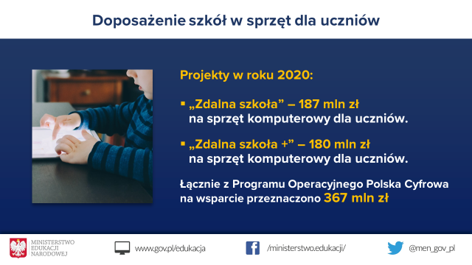

Łączna wartość wydatkowanych środków na oba programy to 367 mln zł, za które zakupiono/ zrefundowano zakup ponad 137 tys. sztuk sprzętu.
W ramach projektu „Zdalna Szkoła” wsparcie rządu w wysokości ponad 187 mln zł otrzymało 2 787 samorządów (z 2790 uprawnionych podmiotów).
Z uruchomionej w maju 2020 r. drugiej edycji programu „Zdalna szkoła+” wsparcie uzyskało 2 466 samorządów (z 2447 uprawnionych) na kwotę ok. 179,7 mln zł.
W tej edycji jednostki samorządu terytorialnego (gminy) mogły starać się o wsparcie od 35 tys. zł do 165 tys. zł, a kryterium dofinansowania była liczba rodzin wielodzietnych mieszkających na terenie danej gminy i korzystających z gminnego wsparcia. Program kierowany był głównie do rodzin ubogich z co najmniej trojgiem dzieci. Dofinasowanie dotyczyło zakupu zarówno komputerów, laptopów, ale także oprogramowania, ubezpieczenia sprzętu, mobilnego dostępu do Internetu lub innych uzasadnionych wydatków związanych z realizacją zdalnej nauki.
Listy wszystkich Jednostek Samorządu Terytorialnego, których wnioski zostały dotychczas ocenione pozytywnie i które otrzymały grant wraz z informacją o wysokości przyznanej kwoty, są dostępne na stronie internetowej operatora projektów – Centrum Projektów Polska Cyfrowa https://cppc.gov.pl/zdalna-szkola
Projekty „Zdalna szkoła” i „Zdalna szkoła+” były finansowane ze środków Europejskiego Funduszu Rozwoju Regionalnego w ramach Programu Operacyjnego Polska Cyfrowa na lata 2014-2020.

Szkolne Pakiety Multimedialne i Mobilne Pracownie Komputerowe
W roku szkolnym 2019/2020 do 764 szkół trafiły mobilne pracownie komputerowe – jako nagrody w konkursie #OSEWyzwanie. W ramach tej akcji w sumie szkołom przekazano 12 224 laptopów, które są wsparciem przy prowadzeniu lekcji i korzystaniu z internetowych zasobów edukacyjnych. Wartość pojedynczego zestawu (jednej pracowni) wynosiła 34 439 zł.
Ponadto, na mocy podpisanego z Ministerstwem Edukacji Narodowej porozumienia, Naukowa i Akademicka Sieć Komputerowa – Państwowy Instytut Badawczy przekazała do 2400 szkół zestawy Szkolnych Pakietów Multimedialnych składających się w jednym zestawie z: 25 tabletów wraz z etui, klawiaturami oraz rysikami, jak również usługą mobilnego dostępu do sieci internet, świadczoną do końca roku szkolnego 2020/2021.
W ramach tego działania szkoły otrzymały 60 tys. tabletów. Część tych pakietów (520) była w dyspozycji Ministerstwa Edukacji Narodowej, które za pośrednictwem NASK przekazało je przede wszystkim szkołom, które do 9 listopada 2020 r. pracowały zdalnie.
Warunkiem koniecznym dla dostarczenia szkole Szkolnego Pakietu Multimedialnego było uprzednie podpisanie przez szkołę z NASK-PIB umowy o świadczenie publicznie dostępnych usług telekomunikacyjnych w ramach Ogólnopolskiej Sieci Edukacyjnej. W przypadku braku podpisania przez szkołę ww. umowy, dostarczenie zestawu nie było możliwe dla tej szkoły.
Dostawy realizowano sukcesywnie do 15 grudnia 2020 r.

Dofinansowanie zakupu przez nauczycieli sprzętu, oprogramowania lub usługi dostępu do Internetu
Mając na uwadze, że wielu nauczycieli w okresie ograniczenia funkcjonowania jednostek systemu oświaty zdecydowało się na pracę zdalną z wykorzystaniem własnego sprzętu, Internetu bądź też uzupełniło sprzęt zapewniony przez pracodawcę o inny przydatny do nauki zdalnej, Rząd postanowił o udzieleniu wsparcia finansowego nauczycielom, którzy w okresie od 1 września do 7 grudnia 2020 r. zakupili sprzęt lub oprogramowanie, przydatne w prowadzeniu zajęć realizowanych z wykorzystaniem metod i technik kształcenia na odległość lub innego sposobu realizacji tych zajęć. Jednorazowe dofinansowanie w wysokości nie wyższej niż 500 zł przysługiwało również w przypadku zakupu usługi dostępu do Internetu oraz sprzętu lub oprogramowania umożliwiającego korzystanie z tej usługi. Kwestię powyższego dofinansowania regulują przepisy § 10b - § 10d rozporządzenia Ministra Edukacji Narodowej z dnia 20 marca 2020 r. w sprawie szczególnych rozwiązań w okresie czasowego ograniczenia funkcjonowania jednostek systemu oświaty w związku z zapobieganiem, przeciwdziałaniem i zwalczaniem COVID-19⁾, które zostały dodane rozporządzeniem Ministra Edukacji i Nauki z dnia 18 listopada 2020 r.⁾
Dofinansowanie zakupu sprzętu, oprogramowania lub usługi dostępu do Internetu było udzielane na wniosek nauczyciela złożony do dyrektora jednostki systemu oświaty w terminie do 7 grudnia 2020 r. Dyrektor jednostki systemu oświaty weryfikował wnioski nauczycieli pod względem spełniania przez nauczycieli warunków otrzymania dofinansowania i na tej podstawie sporządzał listę nauczycieli uprawnionych do otrzymania dofinansowania zawierającą m.in. kwoty dofinansowania. Listę tą dyrektor jednostki systemu oświaty do 11 grudnia 2020 r. przekazywał do organu prowadzącego jednostkę systemu oświaty, a w przypadku jednostki systemu oświaty prowadzonej przez osobę fizyczną lub osobę prawną niebędącą jednostką samorządu terytorialnego – odpowiednio do organu rejestrującego, o którym mowa w art. 2 pkt 16 ustawy z 27 października 2017 r. o finansowaniu zadań oświatowych, lub ministra właściwego do spraw kultury i ochrony dziedzictwa narodowego. Organy te przekazywały środki na wypłatę dofinansowania na rachunek bankowy jednostki systemu oświaty, która do 31 grudnia 2020 r. wypłacała je nauczycielom. W przypadku niesamorządowych jednostek systemu oświaty środki na dofinansowanie dla nauczycieli zostały przekazane w formie dotacji celowej. Termin rozliczenia dotacji wyznaczono na 31 stycznia 2021 r.
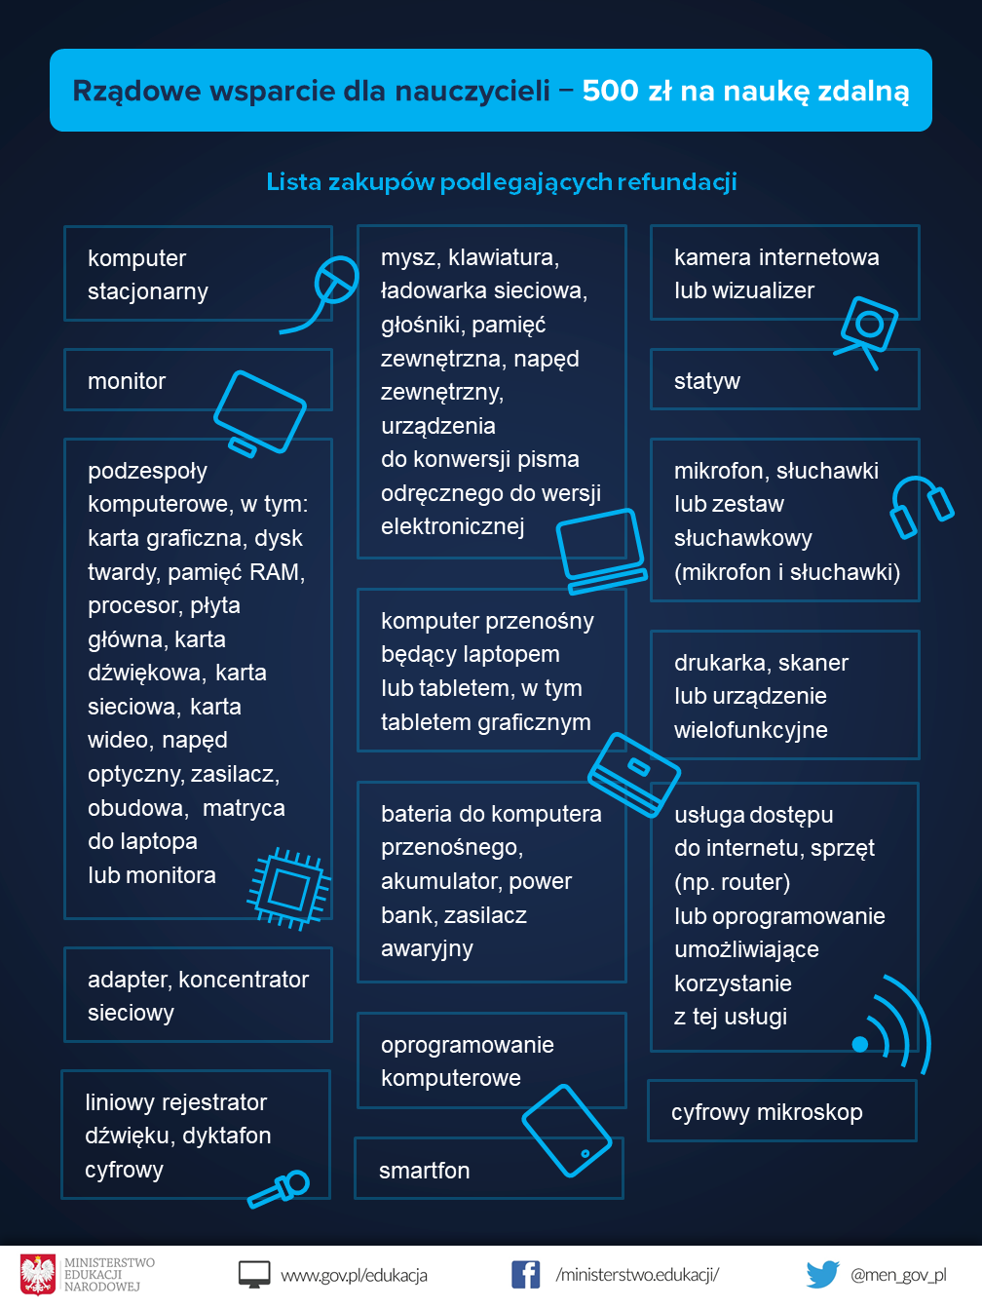

W związku z wprowadzeniem jednorazowego dofinansowania dla nauczycieli z przeznaczeniem na zakup usługi dostępu do Internetu, sprzętu przydatnego w prowadzeniu zajęć realizowanych z wykorzystaniem metod i technik kształcenia na odległość lub innego sposobu realizacji tych zajęć, kwota części oświatowej subwencji ogólnej została zwiększona o kwotę 270.815.261 zł. Dodatkowa kwota części oświatowej subwencji ogólnej, po odliczeniu 0,4 % rezerwy, w wysokości 269.732.000 zł, podzielona została między poszczególne jednostki samorządu terytorialnego (gminy, powiaty, w tym miasta na prawach powiatu i samorządy województw) z przeznaczeniem dla 539.464 nauczycieli.
Na wypłatę jednorazowego dofinansowania zakupu sprzętu lub oprogramowania dla nauczycieli zatrudnionych w szkołach prowadzonych i rejestrowanych przez organy administracji rządowej, uruchomiono środki w wysokości 6.573.500 zł z rezerwy celowej budżetu państwa na 2020 r. poz. 73 – Przeciwdziałanie COVID-19.

Wsparcie dla dzieci w pieczy zastępczej
W ramach projektu pn. „Wsparcie dzieci umieszczonych w pieczy zastępczej w okresie pandemii COVID-19" Ministerstwo Rodziny i Polityki Społecznej - za pośrednictwem wojewodów - udostępniło 130 mln zł na wsparcie m.in. domów dziecka i rodzin zastępczych w zakupie sprzętu komputerowego i usług dostępu do internetu. Zaplanowano zakup ponad 37,5 tys. komputerów z oprogramowaniem oraz ponad 900 sztuk oprogramowania dla dzieci z niepełnosprawnościami. Do 16 listopada 2020 r. zakupiono 19 468 sztuk sprzętu komputerowego wraz z oprogramowaniem oraz 7 416 sztuk sprzętu multimedialnego.


Wsparcie dla dzieci rodziców prowadzących gospodarstwo rolne
Agencja Restrukturyzacji i Modernizacji Rolnictwa realizowała wsparcie w zakresie dofinansowania zakupu komputera stacjonarnego lub przenośnego (laptopa) wraz z niezbędnym oprogramowaniem oraz myszą, klawiaturą i ładowarką dla dziecka. Wysokość pomocy wynosi 1500 zł na rodzinę. Termin składania wniosków w ramach działania upłynął 30 grudnia 2020 r., a do 29 grudnia do ARiMR wpłynęło ponad 23 tys. wniosków.
Z dotacji mogła skorzystać rodzina, która w ciągu ostatnich trzech lat nie uzyskała dofinansowania lub zwrotu kosztów zakupu podobnego sprzętu ze środków publicznych lub od organizacji pozarządowych. Wsparcie obejmuje jedynie sprzęt komputerowy zakupiony pomiędzy 10 grudnia 2020 r. a 31 marca 2021 r. Rodzic lub opiekun musi dostarczyć fakturę potwierdzającą dokonanie zakupu sprzętu do 15 kwietnia 2021 r. do biura powiatowego Agencji, którego kierownik wydał decyzję o przyznaniu pomocy.
Pomoc przysługuje rodzinie, w której:
- przynajmniej jeden rodzic lub opiekun prowadzi gospodarstwo rolne z przypisanym numerem identyfikacyjnym dotyczącym producentów rolnych;
- jest co najmniej dwoje dzieci w wieku do 18 lat, uczących się w szkole podstawowej lub ponadpodstawowej w roku szkolnym 2020/2021;
- dochód na jedną osobę nie przekracza 1,2 tys. zł na miesiąc.

Możliwość bezpłatnego użyczenia nauczycielom i uczniom przez organ prowadzący szkołę sprzętu komputerowego niezbędnego do pracy i nauki zdalnej
Od marca 2020 r. organ prowadzący szkołę ma prawo użyczyć uczniom i nauczycielom bezpłatnie, na zasadzie umowy cywilnej, sprzęt niezbędny do kształcenia na odległość. Do realizacji tego zadania organ prowadzący mógł upoważnić dyrektora szkoły.

Techniczna infolinia dla nauczycieli
Ministerstwo Edukacji i Nauki oraz Centrum GovTech uruchomiły specjalną infolinię wspierającą nauczycieli w kształceniu na odległość. Infolinia ma charakter techniczny – pomaga rozwiązywać trudności, jakie napotykają pedagodzy, obsługując różnego rodzaju narzędzia do edukacji zdalnej. Dzwoniąc pod numerem +48 222 500 144, nauczyciele otrzymają profesjonalną pomoc.
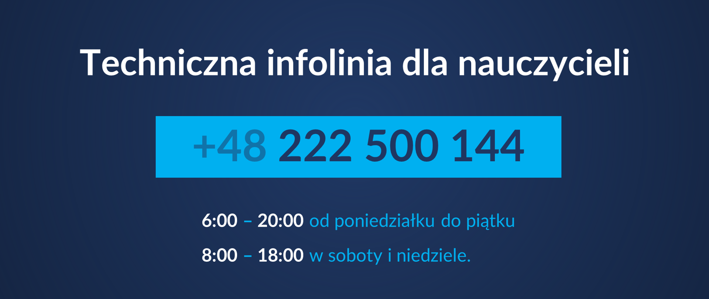
Z infolinii mogą bezpłatnie korzystać nauczyciele i dyrektorzy ze wszystkich typów szkół i placówek oświatowych. Otrzymają oni pomoc w obsłudze najpopularniejszych narzędzi edukacyjnych, komunikatorów i sprzętu potrzebnego do edukacji zdalnej.

Infolinia +48 222 500 144 będzie czynna od poniedziałku do piątku w godz. 6:00-20:00 oraz w weekendy w godz. 8:00-18.00.

Wsparcie zapewni zespół profesjonalnych konsultantów, którzy zostali przeszkoleni z obsługi najpopularniejszych narzędzi pomocnych w kształceniu na odległość. Pracownicy infolinii zostali także wprowadzeni w specyfikę problemów technicznych, które najczęściej zgłaszają nauczyciele prowadzący lekcje w formie zdalnej. To m.in. kwestie dotyczące instalacji oprogramowania, transferu plików, dołączania uczniów do zajęć czy wyświetlania materiałów podczas lekcji online. Nauczyciele za pośrednictwem specjalnego formularza mogą również w każdej chwili zgłosić inne narzędzia, o które powinien być uzupełniony zakres wsparcia na infolinii.
Dodatkową usługą, z jakiej skorzystają nauczyciele, jest komunikator. Dzięki niemu będą mogli udostępnić (jednorazowo) podgląd swojego ekranu konsultantom. W ten sposób uzyskają pomoc w sposób wygodny i bezpieczny.
Infolinia powstała, aby zapewnić wszystkim pracownikom oświaty możliwość prowadzenia lekcji w formule zdalnej oraz sprawną obsługę narzędzi, które mogą być przydatne także po wznowieniu stacjonarnych zajęć.
Dodatkowe informacje są dostępne na stronie: https://www.gov.pl/web/techniczna-infolinia-dla-nauczycieli

WYPOCZYNEK DZIECI I MŁODZIEŻY

Wypoczynek letni 2020
Sytuacja epidemiczna w kraju pozwoliła na organizację wypoczynku letniego dzieci i młodzieży - jednak przy licznych ograniczeniach. Wypoczynek był organizowany w kraju, w tym w miejscu zamieszkania (w formie półkolonii) i za granicą.
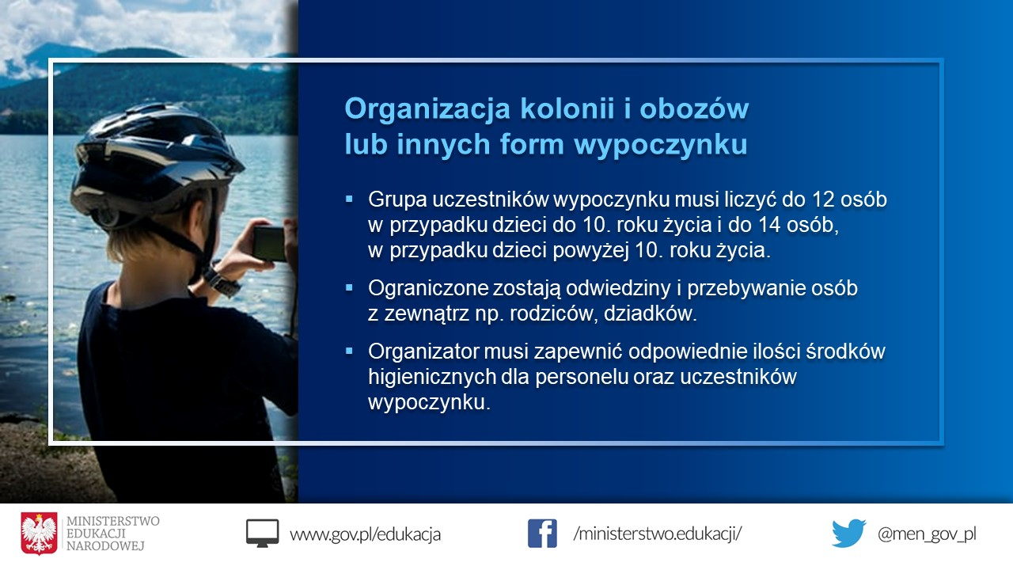
Zgodnie z definicją, określoną w ww. ustawie (art. 92a ust. 1) - ilekroć jest mowa o wypoczynku, należy przez to rozumieć wypoczynek organizowany dla dzieci i młodzieży w celach rekreacyjnych lub regeneracji sił fizycznych i psychicznych, połączony ze szkoleniem lub pogłębianiem wiedzy, rozwijaniem zainteresowań, uzdolnień lub kompetencji społecznych dzieci i młodzieży, trwający nieprzerwanie co najmniej 2 dni, w czasie ferii letnich i zimowych oraz wiosennej i zimowej przerwy świątecznej, w kraju lub za granicą, w szczególności w formie kolonii, półkolonii, zimowiska, obozu i biwaku. Zgodnie z przepisami organizatorzy wypoczynku mają obowiązek zgłoszenia wypoczynku w systemie bazy wypoczynku, korzystając z formularza zgłoszenia, zamieszczonego na stronie MEN www.wypoczynek.men.gov.pl. Po wpisaniu adresu siedziby organizatora system automatycznie przekierowuje dane zgłoszenie wypoczynku do właściwego kuratorium oświaty, gdzie pracownik, zgodnie z ww. przepisami, zatwierdza i umieszcza zgłoszenie w bazie wypoczynku.
Zgodnie z przepisami organizatorzy wypoczynku mają obowiązek zgłoszenia wypoczynku w systemie bazy wypoczynku, korzystając z formularza zgłoszenia, zamieszczonego na stronie MEN www.wypoczynek.men.gov.pl. Po wpisaniu adresu siedziby organizatora system automatycznie przekierowuje dane zgłoszenie wypoczynku do właściwego kuratorium oświaty, gdzie pracownik, zgodnie z ww. przepisami, zatwierdza i umieszcza zgłoszenie w bazie wypoczynku.
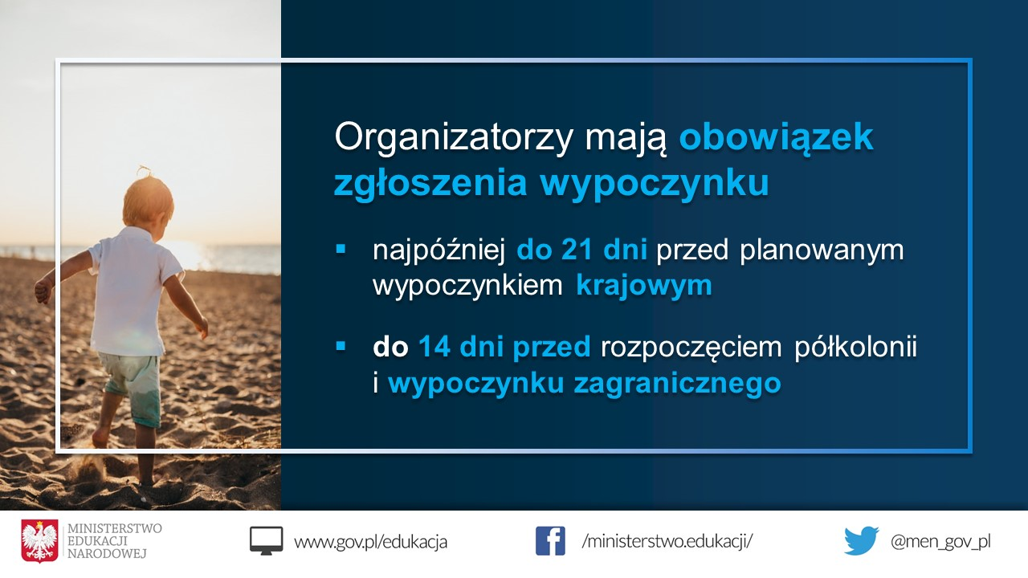
Informacja o poszczególnych turnusach, zgłoszonych do publicznej bazy wypoczynku, posiadają również służby, które sprawują nadzór nad bezpiecznym wypoczynkiem dzieci i młodzieży: kurator oświaty na terenie, którego jest organizowany wypoczynek, państwowy powiatowy inspektor sanitarny oraz komendant powiatowy (miejski) Państwowej Straży Pożarnej. W związku z powyższym, w przypadku nieprawidłowości służby te mogą również prowadzić kontrole.
Informacje o nieprawidłowościach podczas wypoczynku można zgłaszać do kuratora oświaty oraz ww. służb, które sprawują nadzór nad wypoczynkiem organizowanym na terenie dane województwa.
Na stronie: https://wypoczynek.men.gov.pl/ istnieje możliwość sprawdzenia, czy wypoczynek, który interesuje rodzica lub inną zainteresowaną osobę został zgłoszony do bazy wypoczynku (w tym celu należy wpisać przynajmniej dwie dane, np. termin i nazwę organizatora). Wypoczynek zgłoszony do kuratora oświaty daje gwarancję, że jest organizowany zgodnie z przepisami, a organizator zapewnia bezpieczne warunki, w tym kadrę z kwalifikacjami, która, np. ma obowiązek przedstawić dokument potwierdzający uprawnienia do pełnienia funkcji kierownika i wychowawcy wypoczynku oraz informację o niekaralności, a także opinię właściwego miejscowo komendanta powiatowego (miejskiego) Państwowej Straży Pożarnej, potwierdzającą spełnienie przez obiekt lub teren wymagań ochrony przeciwpożarowej.
Organizator w przypadku dokonania zgłoszenia w bazie wypoczynku może samodzielnie wydrukować (z systemu bazy wypoczynku) potwierdzenie zgłoszenia danego wypoczynku, które następnie powinien okazać lub udostępnić rodzicom.
O informację, czy wypoczynek został zgłoszony w kuratorium oświaty, można również zwrócić się do kuratora oświaty (właściwego dla miejsca siedziby organizatora), gdzie organizator miał obowiązek dokonać zgłoszenia wypoczynku.
W 2020 r. w systemie bazy wypoczynku organizatorzy zgłosili 20 576 zgłoszeń wypoczynku. Liczba uczestników wypoczynków zorganizowanego w kraju: 428 165,
w półkoloniach: 225 951, za granicą: 5 520 (łącznie w wypoczynku uczestniczyło
659 636 dzieci i młodzieży).
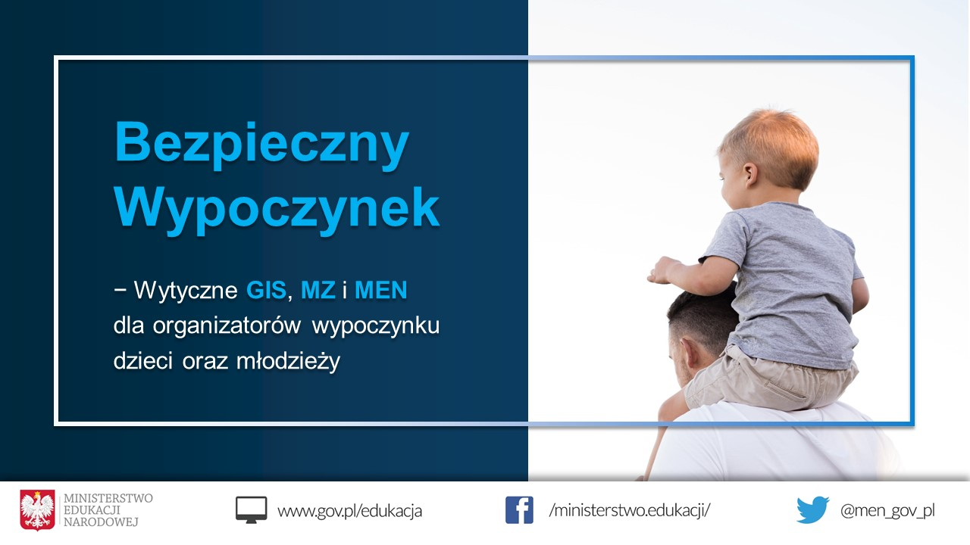
Do wypoczynku zostały przygotowane Wytyczne, które były dostępne na stronie Ministerstwa Edukacji Narodowej i Kuratoriów Oświaty: https://www.gov.pl/web/edukacja/bezpieczny-wypoczynek-wytyczne-men-gis-i-mz
Każdego roku w budżecie państwa zabezpieczane są środki, z przeznaczeniem na finansowanie lub dofinansowywanie wypoczynku dzieci i młodzieży, które pozostają w dyspozycji wojewodów.
Fundusze przekazywane są organizatorom wypoczynku, wyłonionym w otwartych konkursach ofert, ogłaszanych przez kuratorów oświaty, na podstawie ustawy o działalności pożytku publicznego i o wolontariacie oraz postępowań przetargowych w oparciu o ustawę Prawo zamówień publicznych. Wg ustawy budżetowej w 2020 r. wojewodowie dysponowali kwotą 27 808 000 zł.
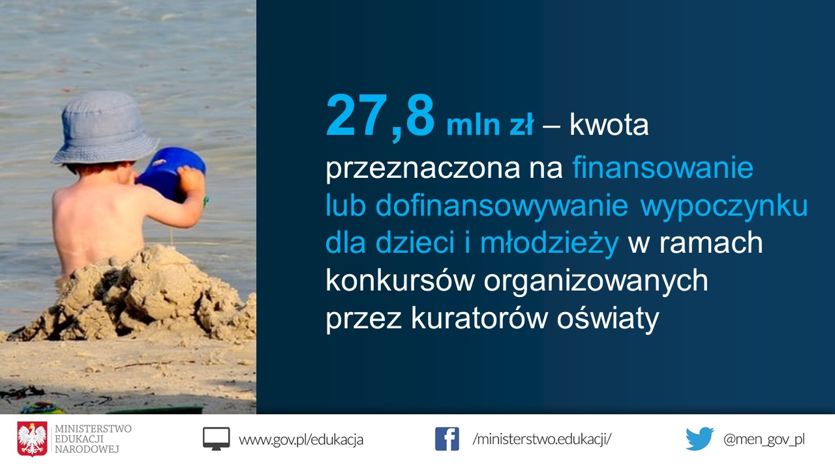
Z dofinansowania do wypoczynku korzystają dzieci, które pochodzą z rodzin o niskich dochodach, tj. rodzin spełniających kryterium dochodowe, o którym mowa w ustawie o pomocy społecznej.
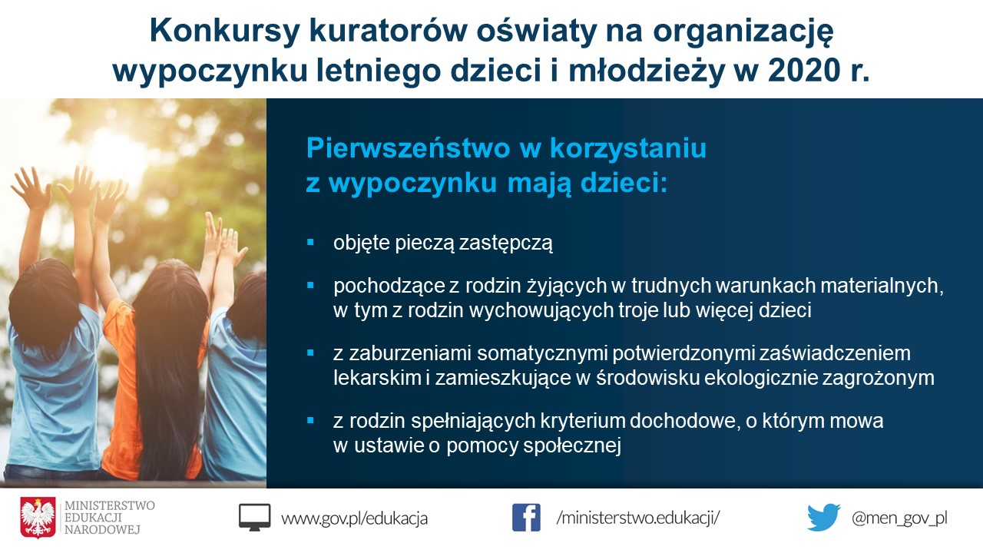
Nabór dzieci odbywa się przy współpracy z powiatowymi centrami pomocy rodzinie, gminnymi i miejskimi ośrodkami pomocy społecznej i organizacjami pożytku publicznego. Dotacje przyznawane są na zasadzie jawnego wyboru najkorzystniejszych ofert, które zapewniają różnorodność zajęć, promują aktywny wypoczynek, włączenie społeczne dzieci i młodzieży przez animację, edukację kulturalną, itd.

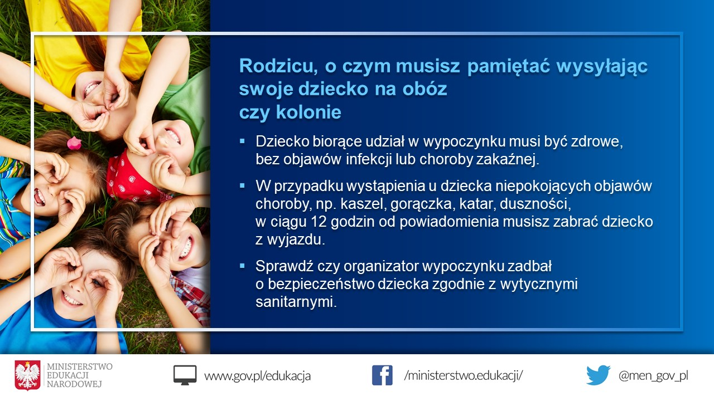

Ferie zimowe
W tym roku szkolnym ferie zimowe zostały zorganizowane w jednym terminie
od 4 do 17 stycznia 2021 r. Jedyną formą wypoczynku, która mogła być organizowana w 2021 r. w czasie ferii zimowych były półkolonie dla uczniów klas I – IV oraz obozy szkoleniowe dla klas i szkół mistrzostwa sportowego.
Półkolonie mogły organizować wyłącznie szkoły podstawowe, placówki oświatowo - wychowawcze, za zgodą dyrektora, organy prowadzące szkoły i organizacje pozarządowe (o których mowa w art. 86 ustawy – Prawo oświatowe).
Organizatorów wypoczynku w miejscu zamieszkania, tzw. półkolonii, obowiązują przepisy ustawy o systemie oświaty oraz rozporządzenia w sprawie wypoczynku dzieci i młodzieży.
Dodatkowo, na czas ferii zimowych w 2021 r. zostały opracowane Wytyczne MEN, MZ i GIS dla organizatorów półkolonii w szkołach podstawowych. Wytyczne stanowią podstawę do opracowania własnych procedur (regulaminów) bezpieczeństwa dzieci adekwatnych do organizowanych różnych form półkolonii. Regulaminy powinny uwzględniać specyfikę, charakter planowanych zajęć i inne lokalne uwarunkowania.
Wytyczne określają, m.in. obowiązki rodziców/opiekunów prawnych, uczestników półkolonii, warunki pobytu, w tym liczbę uczestników grupy wychowawczej
(do 12 osób), założenia organizacyjne półkolonii. W wytycznych znalazły się również sprawy związane z wyżywieniem, higieną, transportem uczestników, realizacją programu, czy kadrą półkolonii.
Ze względu na pandemię COVID-19 w 2021 r. w czasie ferii zimowych nie organizuje się wypoczynku w innych formach, niż półkolonie. Z uwagi na sytuację epidemiczną rekomendowaliśmy również, aby uczniowie pozostali w swoich rodzinnych miejscowościach. W trosce o zdrowie i bezpieczeństwo swoich bliskich, spędzili je głównie w domach w celu zmniejszenia ryzyko rozprzestrzeniania się koronawirusa.
Na dzień 15.01.2021 r. w systemie bazy wypoczynku zgłoszonych było 2 197 półkolonii, w których uczestniczyło 66 816 dzieci.

FORMY WSPÓŁPRACY MIĘDZYNARODOWEJ W OBSZARZE EDUKACJI W KONTEKŚCIE PANDEMII COVID-19
MEiN w kontekście pandemii COVID-19 korzysta z doświadczeń innych państw w ramach udziału w międzynarodowych gremiach, o których mowa poniżej.
Współpraca europejska w obszarze edukacji polega na uzupełnianiu
i wspomaganiu działań państw członkowskich. Zadania te są realizowane na różnych szczeblach i w różnych formatach. Ograniczanie negatywnych następstw pandemii COVID-19 jesienią 2020 r. było głównym tematem dyskusji zarówno stałych gremiów unijnych, jak i grup powstałych ad hoc.
Polska bierze w tych pracach aktywny udział, a pozyskane informacje są przedmiotem regularnych analiz Ministerstwa.

Spotkania wysokiego szczebla przedstawicieli Ministrów Zdrowia Regionu Europejskiego Światowej Organizacji Zdrowia (WHO Europe) na temat wznowienia nauki w szkołach w czasie pandemii COVID-19
Przedstawiciele MEN 31 sierpnia br. uczestniczyli w spotkaniu organizowanym przez WHO Europe, które miało na celu umożliwienie państwom członkowskim podzielenie się informacjami na temat przygotowań do rozpoczęcia roku szkolnego oraz doświadczeniami związanymi z nauczaniem w erze COVID-19, a także wymianę poglądów na temat ryzyka związanego z wznowieniem nauki
w szkołach i możliwych środków zapewnienia zdrowia i bezpieczeństwa dzieci
i młodzieży.
Wszystkie kraje, które przedstawiały stan przygotowań do rozpoczęcia nowego roku szkolnego wskazywały, że nauczanie stacjonarne będzie podstawową formą realizacji edukacji; nauczanie hybrydowe oraz zdalne będą stosowane
w wyjątkowych przypadkach.
Drugie spotkanie (8 grudnia 2020 r.) służyło wymianie informacji na temat funkcjonowania systemów edukacji w poszczególnych krajach regionu w pierwszym półroczu bieżącego roku szkolnego oraz planowanych działań w pierwszej połowie 2021 r., z uwzględnieniem rekomendacji Grupy Doradczej WHO EURO (m.in. dążenia do zapewniania nauczania stacjonarnego, strategii wykonywania testów zdrowotnych na terenie placówek oświatowych, regularnej aktualizacji działań zapewniających bezpieczeństwo zdrowotne uczniów, w tym zdrowie psychiczne, dodatkowych działań skierowanych do uczniów znajdujących w trudnej sytuacji życiowej). Wszystkie kraje uczestniczące w dyskusji podkreślały, że zamknięcie szkoły powinno być stosowane jako środek ostateczny, a kontrola bezpieczeństwa zdrowotnego środowiska nauczania uwzględniać specyficzne potrzeby różnych grup wiekowych.

Kwestionariusz na temat wpływu koronawirusa SARS-CoV-2 na edukację: sytuacja w państwach członkowskich UE
Ważnym elementem współpracy na poziomie unijnym ministerstw edukacji są prace nad systematycznie aktualizowanym „Kwestionariuszem na temat wpływu COVID-19 na edukację: sytuacja w państwach członkowskich”. Od połowy marca z inicjatywy prezydencji chorwackiej (działania kontynuowane przez niemiecką prezydencję od lipca 2020 r.) monitorowana jest sytuacja w zakresie edukacji we wszystkich państwach członkowskich. Prezydencja przygotowała kwestionariusz, który jest na bieżąco aktualizowany, a zawarte w nim pytania odpowiadają na zmieniającą się sytuację w systemach edukacji w związku z rozwojem pandemii.
Resort edukacji zapewnia wkład do kwestionariusza w zakresie rozwiązań obowiązujących w Polsce oraz dokonuje analiz rozwiązań realizowanych za granicą. Przykładowo, w oparciu o kwestionariusz przygotowana została informacja na temat planów państw UE dotyczących działań, które mają pomóc uczniom nadrobić ewentualne zaległości powstałe podczas kwarantanny.
Prezydencja niemiecka kontynuuje prace nad kwestionariuszem dotyczącym wpływu pandemii COVID-19 na systemy edukacji państw członkowskich UE. Kwestionariusz koncentruje się na rozwiązaniach wprowadzonych przez państwa członkowski w nowym roku szkolnym, w tym w zakresie organizacji roku szkolnego, pracy szkół i innych instytucji edukacyjnych, kształcenia zawodowego i nauki w miejscu pracy, programów nauczania, zapewnienia bezpieczeństwa i higieny, edukacji zdalnej oraz mobilności międzynarodowych.

Kwestionariusz badania UNESCO-UNICEF-Banku Światowego na temat działania systemów edukacji w okresie pandemii COVID-19
Resort edukacji wziął udział w badaniu UNESCO-UNICEF-Banku Światowego na temat działania systemów edukacji w okresie pandemii COVID-19. Badanie miało na celu zebranie informacji z państw członkowskich na temat ogólnokrajowych odpowiedzi sektora edukacji na powszechne zamykanie szkół. Odpowiedzi od państw mają być pomocne w lepszym ukierunkowaniu lokalnych/ krajowych działań, aby złagodzić skutki zamykania szkół, a także w zakresie odpowiedniego przygotowania do ich ponownego otwarcia (w roku szkolnym 2020/21). Wyniki badania pomogą również w informowaniu o działaniach partnerów zmobilizowanych w ramach Globalnej Koalicji Edukacyjnej UNESCO COVID-19.

Kwestionariusz badania Instytutu Statystyki UNESCO (UIS) na temat działania krajowych instytucji planowania edukacji w okresie pandemii Covid-19
Resort edukacji wziął udział w badaniu. Informacje przekazane przez państwa członkowskie UNESCO umożliwią UIS, we współpracy z instytucjami donatorów, opracowanie strategii wsparcia krajowych systemów informacyjnych, służących zarządzaniu edukacją na wszystkich poziomach kształcenia

Udział w projekcie badawczym pn. "Edukacja i młodzież w Europie po Covid-19 - skutki kryzysu i rekomendacje" realizowanym dla Komisji Kultury i Edukacji Parlamentu Europejskiego
MEN wziął udział w projekcie badawczym pn. „Edukacja i młodzież w Europie po COVID-19 - skutki kryzysu i rekomendacje” realizowanym przez Centrum badań i analiz politycznych - PPMI, na zlecenie Komisji Kultury i Edukacji Parlamentu Europejskiego (CULT). Głównym celem projektu badawczego jest zbadanie wpływu kryzysu związanego z pandemią COVID-19 na edukację szkolną, szkolnictwo wyższe i sektor młodzieży w państwach członkowskich Unii Europejskiej oraz przedstawienie zaleceń politycznych w celu sprostania różnym wyzwaniom wynikającym z pandemii. Udział w badaniu polegał na udzieleniu odpowiedzi na pytania dotyczące działań władz krajowych podjętych w odpowiedzi na kryzys wywołany pandemią oraz w celu zapewnienia ciągłości edukacji.

Prace sekretariatu Grupy Wyszehradzkiej ds. COVID-19
Decyzją Premiera RP w ramach polskiego przewodnictwa w Grupie Wyszehradzkiej (V4) został utworzony wirtualny sekretariat Grupy Wyszehradzkiej ds. COVID-19. W ramach cotygodniowych wideokonferencji państwa V4 wymieniają się informacjami nt. podjętych działań w walce z koronawirusem. Przedmiotem spotkania 27 października 2020 r. były obostrzenia i wytyczne dot. placówek oświatowych (przedszkoli, szkół wszystkich szczebli) oraz uczelni wyższych. Ministerstwo Edukacji Narodowej zapewniło kompleksową informację na potrzeby ww. spotkania w zakresie rozwiązań zastosowanych w polskim systemie edukacji.
Analiza sytuacji w sektorze edukacji w różnych krajach
MEN kontynuuje gromadzenie informacji dotyczących sytuacji w zakresie funkcjonowania szkół w różnych krajach, w tym wykorzystując wsparcie placówek dyplomatycznych RP, a następnie dokonuje ich analizy pod kątem przydatności w konstruowaniu polskich rozwiązań.
- Niektóre PCz (Francja, Hiszpania, Włochy, Belgia, Słowacja) zorganizowały obozy letnie z elementami edukacyjnymi, które umożliwiły nadrobienie zaległości wynikających z niemożliwości pełnej realizacji programów nauczania w formie zdalnej.
- Zgodnie z planem rok szkolny 2020/2021 rozpoczął się w szkołach PCz w formule edukacji stacjonarnej, w terminie między 17 sierpnia (np. w Holandii i Szwecji) a 28 września (Malta). W niektórych krajach przesunięto rozpoczęcie roku szkolnego (Cypr – o jeden tydzień od 1 września). W Portugalii dzieci poszły do szkół 14 września i jednocześnie podjęto decyzję o przedłużeniu roku szkolnego o 1-3 tygodnie. W Bułgarii przedłużono rok szkolny w szkołach podstawowych i ponadpodstawowych o dwa tygodnie.
- PCz wprowadziły zaostrzone środki sanitarno–higieniczne dotyczące zachowania dystansu społecznego, wstępu rodziców i osób trzecich na teren szkół, obowiązku noszenia maseczek przez uczniów i pracowników szkół wewnątrz obiektów szkolnych oraz podczas wszelkich zajęć organizowanych przez szkołę na zewnątrz, gdy nie można zachować dystansu min. 1,5 m. między uczestnikami, stosowania sprzętu ochrony osobistej oraz pracy w małych grupach w klasach i w laboratoriach.
- PCz wprowadziły tzw. sygnalizację świetlną - kody: zielony, żółty, pomarańczowy, czerwony, którym odpowiadają 4 możliwe scenariusze organizacji roku szkolnego i stosowne procedury sanitarne w związku z rozprzestrzenianiem się pandemii. Priorytetem jest zagwarantowanie nauczania stacjonarnego. Formuły edukacji hybrydowej lub zdalnej pozostają rozwiązaniem alternatywnym.
- W związku z pogarszającą się sytuacją epidemiologiczną w części PCz przedłużono ferie jesienne i rekomendowano szkołom ponadpodstawowym przejście na model kształcenia online zwłaszcza w placówkach oświatowych posiadających wyposażenie techniczne i odpowiednie technologie informatyczne i komunikacyjne. W Bułgarii, Czechach, Grecji, Litwie lockdown w szkołach obowiązywał do świąt Bożego Narodzenia.
- Niektóre PCz wprowadziły ogólnokrajowe testy dla nauczycieli i personelu szkół: Malta już 28 października, Słowacja – obowiązkowe (31 października – 1 listopada i 7-8 listopada), Czechy – dobrowolne (od 4 do 18 grudnia).
- PCz planują kampanię - z reguły nieobowiązkowych i bezpłatnych - szczepień dla nauczycieli i personelu szkół (Włochy 2/3 kwartał 2021 r., Francja pod koniec wiosny 2021 r., Hiszpania marzec 2021 r. – nauczyciele: nauczania początkowego, szkół podstawowych, szkół ponadpodstawowych, Czechy – wyłącznie nauczyciele szkół podstawowych w grupie priorytetowej).
- PCz kontynuowały wsparcie finansowe dla szkół i nauczycieli (zakup laptopów, dostęp do internetu, przekazanie kart SIM, bezpłatne korzystanie z platform edukacyjnych, nieodpłatne pakiety data od operatorów telefonii komórkowej, telewizja edukacyjna, wzrost wynagrodzenia podstawowego nauczycieli (Chorwacja), wypłata specjalnego dodatku za pracę w szczególnie niebezpiecznych warunkach (Słowenia), zwiększenie ilości etatów (Luksemburg, Włochy) .
- W większości PCz powrót uczniów do szkół ma nastąpić po przerwie świątecznej, zgodnie z planem, w pierwszym tygodniu stycznia 2021 r. Natomiast Grecja, Holandia, Niemcy, Wielka Brytania, Słowacja, Polska połączyły przerwę świąteczną z feriami zimowymi.

Nauczanie języka polskiego poza granicami Polski w okresie pandemii COVID-19
I. Szkoły polskie i zespół szkół przy placówkach dyplomatycznych, urzędach konsularnych i przedstawicielstwach wojskowych RP oraz szkoły im. Komisji Edukacji Narodowej, kształcące na odległość w Ośrodku Rozwoju Polskiej Edukacji za Granicą (ORPEG)
ORPEG, jednostka podległa MEN, wykonuje zadania organu prowadzącego oraz sprawuje nadzór pedagogiczny nad szkołami polskimi przy placówkach dyplomatycznych, urzędach konsularnych i przedstawicielstwach wojskowych RP, szkołami i zespołami szkół w Polsce i za granicą. Obecnie w ramach działalności ORPEG funkcjonuje: 68 szkół polskich w 36 krajach, 4 sekcje polskie we Francji, Zespół Szkół im. Zygmunta Mineyki przy Ambasadzie RP w Atenach oraz Szkoła Podstawowa i Liceum Ogólnokształcące im. Komisji Edukacji Narodowej prowadzące kształcenie na odległość.
W grudniu 2020 r. zajęcia stacjonarne prowadzone były w 11 szkołach polskich zlokalizowanych w: Bernie, Cavan, Cork, Kairze, Monachium, Mons, Paryżu, Pretorii, Reykjaviku, Tunisie i Zagrzebiu. Z uwagi na sytuację epidemiczną w 36 szkołach polskich zajęcia odbywają się online, w 21 szkołach prowadzone jest nauczanie mieszane. W Zespole Szkół w Atenach prowadzone jest nauczanie zdalne, w sekcjach polskich we Francji - hybrydowe. Okres zawieszenia zajęć stacjonarnych w ww. szkołach jest adekwatny do okresu zawieszenia zajęć w szkołach w systemach oświaty krajów, w których funkcjonują.
ORPEG na bieżąco monitoruje pracę szkół polskich i Zespołu Szkół w Atenach, biorąc pod uwagę sytuację związaną ograniczeniami wprowadzanymi przez poszczególne regiony i kraje. Kierownicy szkół i dyrektor Zespołu Szkół pozostają w stałym kontakcie z ORPEG, składając cotygodniowe raporty informujące o formie prowadzenia zajęć. Nauczanie w ww. szkołach przebiega sprawnie i bez zakłóceń. Zajęcia z uczniami prowadzone są w czasie rzeczywistym, z wykorzystaniem aplikacji i platform komunikacyjnych. Szkoły za granicą tworzą sieć współpracy, wymieniając się między sobą pomysłami, rozwiązaniami oraz doświadczeniami w pracy zdalnej.
Nauczanie prowadzone jest z uwzględnieniem zasad bezpiecznego i higienicznego korzystania przez uczniów z urządzeń umożliwiających komunikację elektroniczną:
- podczas opracowywania planu lekcji szkoły biorą pod uwagę możliwości dostępu do komputera i internetu przez uczniów;
- lekcje prowadzone są z zachowaniem przerw na odpoczynek oraz zalogowanie się na kolejną lekcję;
- każdy uczeń lub rodzic ma możliwość konsultacji z nauczycielem prowadzącym zajęcia;
- rodzice i uczniowie otrzymali od kierowników szkół informację o zasadach pracy na lekcjach on-line, sposobie dopisania i zgłoszenia się do danej grupy oraz propozycjach wsparcia ze strony szkoły, nauczyciela, kierownika, gdyby uczeń nie miał możliwości połączenia się z nauczycielem w czasie lekcji on-line;
- rodzice informowani są o każdym spotkaniu grupowym lub indywidualnym na komunikatorach internetowych oraz otrzymują informacje mailowe z zadaniami, ćwiczeniami i materiałami.
Wiedza i umiejętności uczniów weryfikowane są na podstawie:
- odpowiedzi ustnych udzielanych w czasie rzeczywistym podczas lekcji za pomocą komunikatorów elektronicznych,
- odpowiedzi pisemnych (np. zadania do wyboru z pakietów, odsyłane do nauczycieli drogą mailową),
- obserwacji pracy uczniów, w tym aktywności na zajęciach,
- oceny sposobu realizacji i wyniku wykonania zadania,
- przygotowanych przez ucznia referatów,
- przygotowanych przez uczniów projektów (np. działalność klubu pisarzy szkolnego bloga, konkursy tematyczne organizowane przez bibliotekę szkolną i nauczycieli przedmiotu),
- zadań praktycznych wykonanych przez ucznia (np. przygotowanie prezentacji, plakatów, rysunków, prac malarskich, artykułów do bloga).
Nauczyciele pozostają w stałym kontakcie z uczniami i rodzicami, informując ich za pomocą poczty elektronicznej i mediów społecznościowych o postępach w nauce.

Nauczyciele są przygotowani do pracy zdalnej z uczniem:
- w szkołach odbyły się zebrania rady pedagogicznej on-line celem ustalenia
i wdrożenia zasad i form pracy zdalnej;
- odbyły się spotkania on-line zespołów przedmiotowych;
- kierownicy przeprowadzili szkolenia z obsługi komunikatorów internetowych;
- nauczyciele uczestniczyli w szkoleniach zaproponowanych przez ORPEG.
W roku szkolnym 2020/2021 w szkołach polskich zatrudnionych jest 560 nauczycieli. ORPEG na bieżąco monitoruje funkcjonowanie szkół pracujących w trybie zdalnym i mieszanym. Kierownicy szkół, którzy uzyskują zgodę na ww. nauczanie, przesyłają do ORPEG kopię zarządzenia kierownika szkoły w sprawie rozwiązań w okresie czasowego ograniczenia funkcjonowania szkoły wraz z przyjętymi zasadami bezpiecznego uczestnictwa w zajęciach w odniesieniu do ustalonych technologii informacyjno-komunikacyjnych oraz sposobami weryfikacji wiedzy i umiejętności uczniów z poszczególnych zajęć.
W ramach wspomagania ORPEG cyklicznie przesyła kierownikom szkół informacje na temat zmian w przepisach prawa w zakresie szczególnych rozwiązań w okresie czasowego ograniczenia funkcjonowania jednostek systemu oświaty w związku z zapobieganiem, przeciwdziałaniem i zwalczaniem COVID-19, a także informacje na temat metod i technik kształcenia na odległość, w tym poradniki przygotowane przez MEN.

Szkoły im. Komisji Edukacji Narodowej w systemie kształcenia na odległość

Pomimo wprowadzenia stanu epidemii na terytorium RP oraz czasowego ograniczenia funkcjonowania jednostek systemu oświaty, proces nauczania w systemie kształcenia na odległość prowadzonym w Szkole Podstawowej im. Komisji Edukacji Narodowej oraz w Liceum Ogólnokształcącym im. Komisji Edukacji Narodowej nie został zakłócony i funkcjonowanie szkół nie zostało zawieszone. Na bieżąco realizowane są programy nauczania uwzględniające ramy programowe kształcenia uzupełniającego oraz podstawę programową kształcenia ogólnego.
Naukę w systemie kształcenia na odległość w roku szkolnym 2020/2021 pobiera 1 459 uczniów, w tym 357 uczniów w programie ramowym oraz 1 102 uczniów w programie uzupełniającym. W porównaniu z rokiem szkolnym 2016/2017, kiedy nauczaniem objętych było 530 uczniów, liczba uczniów szkół w ORPEG wzrosła prawie trzykrotnie.
Liczba uczniów zmienia się dynamicznie w związku z pandemią COVID-19
w Polsce i na świecie. Uczniowie szkół KNO przebywają w ponad 80 krajach, m.in. w: Wielkiej Brytanii (202 uczniów), Niemczech (149 uczniów), Stanach Zjednoczonych (110 osób), Singapurze, Wietnamie, Indiach, Indonezji, Brazylii, Kolumbii, Wenezueli, Australii, Nigerii, Zjednoczonych Emiratach Arabskich.
Nauczyciele szkół w ORPEG prowadzą konsultacje on-line, przygotowują materiały dydaktyczne wspierające proces samokształcenia, oceniają opracowane i przesłane przez uczniów prace kontrolne. Wychodząc naprzeciw potrzebom w związku z zaistniałą sytuacją stanu epidemii, zwiększono liczbę konsultacji on-line.
Wsparcie i dodatkową pomoc poprzez stały kontakt telefoniczny i e-mailowy,
a także wideokonferencje otrzymali rodzice uczniów. Nauczyciele kształcenia
na odległość podjęli współpracę z nauczycielami szkół polskich. Przekazywali im swoje doświadczenia w nauczaniu na odległość. Współpraca ta odnosi się
do pomocy w pracy zdalnej przy tworzeniu lekcji, selekcji materiałów zawartych w poszczególnych modułach tematycznych przygotowywanych dla uczniów, przesyłaniu materiałów wspierających z wybranych przedmiotów.
Ponadto nauczyciele kształcenia na odległość, jako eksperci z zakresu nauczania w szkole podstawowej i ponadpodstawowej, weryfikują materiały wykorzystywane w zdalnym prowadzeniu lekcji dla uczniów na www.gov.pl/zdalnelekcje.
Pracownicy ORPEG zorganizowali i przeprowadzili w okresie zawieszenia nauki stacjonarnej dwie wideokonferencje z kierownikami szkół polskich i kilka wideokonferencji z poszczególnymi radami pedagogicznymi na temat nauczania na odległość. Wszyscy nauczyciele szkół polskich otrzymują na bieżąco wsparcie merytoryczne i informatyczne. Poznają teorię i praktykę prowadzenia lekcji online z wykorzystaniem kamery i mikrofonu, prezentowania i przesyłania materiałów w postaci pdf, doc, jpg, png, mp4, mp3, z możliwością dołączania filmów z platformy YouTube.

Egzamin ósmoklasisty i egzamin maturalny w KNO
Rozporządzenie Ministra Edukacji Narodowej w sprawie szczególnych rozwiązań w okresie czasowego ograniczenia funkcjonowania jednostek systemu oświaty w związku z zapobieganiem, przeciwdziałaniem i zwalczaniem COVID-19 w roku szkolnym 2019/2020 dało możliwość uczniom kształcenia na odległość szkół ORPEG zdawania egzaminu ósmoklasisty i egzaminu maturalnego w siedzibie przedstawicielstwa dyplomatycznego, urzędu konsularnego lub przedstawicielstwa wojskowego Rzeczypospolitej Polskiej oraz Zespole Szkół w Atenach właściwych ze względu na miejsce zamieszkania ucznia.
Dla wszystkich uczniów, którzy zadeklarowali wolę przystąpienia do egzaminów zostały zorganizowane dodatkowe konsultacje przedmiotowe wspierające ich w przygotowaniach do egzaminów, powtarzające i utrwalające posiadaną wiedzę.
Na mocy znowelizowanego rozporządzenia Ministra Edukacji Narodowej
w sprawie szczególnych rozwiązań w okresie czasowego ograniczenia funkcjonowania jednostek systemu oświaty w związku z zapobieganiem, przeciwdziałaniem i zwalczaniem COVID-19, w roku szkolnym 2020/2021 uczniowie kształcenia na odległość szkół ORPEG również mogą zdawać egzamin ósmoklasisty i egzamin maturalny w siedzibie przedstawicielstwa dyplomatycznego, urzędu konsularnego lub przedstawicielstwa wojskowego Rzeczypospolitej Polskiej oraz Zespołu Szkół w Atenach i szkół polskich, właściwych ze względu na miejsce zamieszkania ucznia.

Nauczyciele skierowani do pracy w Szkołach Europejskich
W roku szkolnym 2020/2021 w Szkołach Europejskich, które funkcjonują na podstawie Konwencji o Statucie Szkół Europejskich z dnia 21 czerwca 1994 r., pracuje 40 polskich nauczycieli, w tym dwie osoby na stanowiskach kierowniczych.
W roku szkolnym 2020/2021, z wyłączeniem okresu 2 - 13 listopada 2020 r. (nauczanie zdalne) nauka w sekcji polskiej w szkołach Bruksela I i Luksemburg I odbywa się stacjonarnie.
Nauczanie zdalne prowadzone było przy wykorzystaniu aplikacji TEAMS
i systemu SMS. Lekcje odbywały się według obowiązującego planu lekcji w danej szkole. Nauczyciele:
- przesyłali każdemu uczniowi codzienny plan pracy wraz z propozycjami wykorzystania różnych materiałów on-line, prezentacje z danego tematu wraz z kartami pracy, linki do materiałów i filmów edukacyjnych, piosenek, prac plastycznych i zestawy ćwiczeń z zakresu wychowania fizycznego,
- prowadzili lekcje wideo, nagrywali krótkie filmy i opracowywali notatki dla uczniów mające na celu wyjaśnienie trudniejszych zagadnień i ułatwienie zrozumienia tematu lekcji,
- prowadzili indywidualne konsultacje z uczniami,
- monitorowali bieżącą pracę uczniów na podstawie rozmów z rodzicami
i uczniami oraz przesłanych nagrań dzieci recytujących wiersze, śpiewających piosenki, zdjęć wykonanych ćwiczeń i prac plastycznych, plików zawierających rozwiązania zestawów zadań,
- prowadzili stałą mailową korespondencję z rodzicami przekazując im na bieżąco informację zwrotną o postępach dzieci.

Nauczyciele skierowani do pracy wśród Polonii i Polaków za granicą
W roku szkolnym 2019/2020 do pracy za granicą ORPEG skierował
117 nauczycieli. Po wybuchu pandemii większość nauczycieli pracowała zdalnie. Materiały, ćwiczenia i zadania udostępniane były uczniom za pomocą zdalnych komunikatorów: E-klasa.lv, Mykoob, Learningapps, WhatsApp, Facebook, Messenger, Zoom, Hangouts, Discord, Quizizz, Microsoft Teams, Padlet, Viber, Clikmeeting, Jitsi, Whereby. Rodzaj używanych środków komunikacji wynikała z możliwości technicznych posiadanych przez uczniów lub decyzji pracodawców zagranicznych.

Nauczyciele prowadzili również zdalnie zajęcia dodatkowe:
- konkursy okolicznościowe, konkursy recytatorskie, plastyczne, próby z uczniami do wydarzeń i imprez okolicznościowych,
- redagowali i tłumaczyli artykuły do prasy polonijnej oraz publikowali materiały na stronach www.
Na rok szkolny 2020/2021 zostało skierowanych 113 nauczycieli. Wszyscy kierowani nauczyciele wyjechali za granicę i pracują w miejscach skierowania. Nauczanie odbywa się stacjonarnie, zdalnie i hybrydowo.
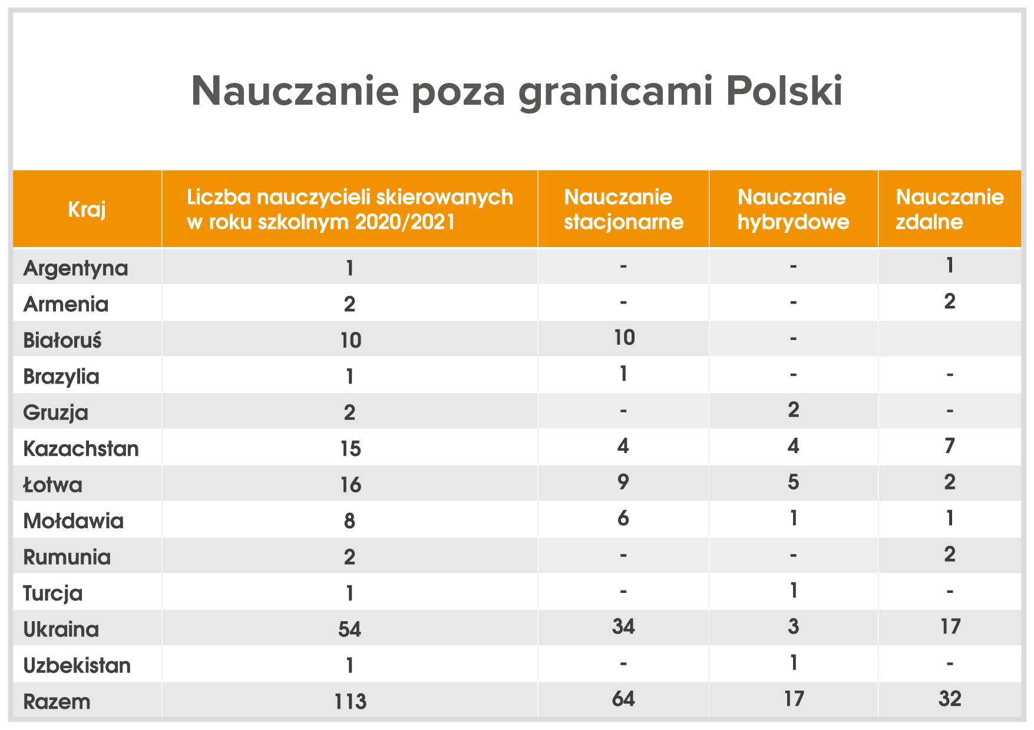
W roku szkolnym 2020/2021 nauczyciele kierowani obejmują nauczaniem ponad 10 tys. dzieci, młodzieży i dorosłych.

Wsparcie merytoryczne szkół w prowadzeniu nauczania zdalnego
Polonijne Centrum Nauczycielskie działające w ramach ORPEG przygotowało materiały dla nauczycieli w postaci poradników, filmów instruktażowych oraz prezentacji:
- praktyczny poradnik dla nauczycieli „Jak uczyć on-line?”, czyli w jaki sposób korzystać w nauczaniu zdalnym z dostępnych narzędzi cyfrowych (ponad
73 000 odbiorców),
- film instruktażowy – „Jak zorganizować lekcje hybrydowe?” (1 353 odbiorców).
ORPEG zamieścił na swojej stronie linki do materiałów, podręczników
i zasobów Zintegrowanej Platformy Edukacyjnej, podręcznika internetowego „Włącz Polskę”, portali edukacyjnych Instytutu Pamięci Narodowej, Telewizji Polskiej, Polskiego Radia, Biblioteki Cyfrowej Ośrodka Rozwoju Edukacji.
Ponadto pracownicy ORPEG przeprowadzili wideokonferencje z radami pedagogicznymi szkół polskich na temat nauczania on-line. Nauczyciele otrzymują na bieżąco wsparcie merytoryczne i informatyczne, uczą się, jak prowadzić lekcje on-line z wykorzystaniem kamery i mikrofonu, jak prezentować i przesyłać materiały w postaci pdf, doc, jpg, png, mp4, mp3, z możliwością dołączania filmów z platformy YouTube.

ORPEG zrealizował następujące kursy i szkolenia wspierające nauczycieli pracujących zdalnie:
- Tworzymy multimedialny warsztat pracy nauczyciela wiedzy o Polsce, czyli jak efektywnie i efektownie realizować nowe ramy programowe z wiedzy o Polsce,
- Nowoczesne technologie w szkole polonijnej,
- Jak zdalnie uczyć w polonijnych placówkach oświatowych?,
- Jak zorganizować nauczanie on-line,
- Jak motywować uczniów, rodziców i siebie do pracy – szkolenie dla nauczycieli z Islandii,
- Sposoby na testowanie on-line,
- Sposoby radzenia sobie i wspierania uczniów, rodziców i nauczycieli w sytuacjach trudnych i kryzysowych,
- Narzędzia online, w tym narzędzia Google, ułatwiające pracę nauczyciela,
- Jak być nauczycielem empatycznym dla siebie i innych? (sposoby wsparcia psychologicznego nauczycieli w dobie nauczania on-line),
- Szkolenie dla szkoły SEN z Dublina – Materiały Edukacyjne portalu Włącz Polskę!,
- Google Classroom od podstaw,
- Własne lekcje video,
- Szkolenie z obsługi programu Canva do tworzenia grafik na potrzeby edukacyjne,
- Jak stworzyć własną stronę internetową i blog?,
- Jak przeprowadzić nauczanie on-line w szkole polonijnej – kurs zorganizowany dla nauczycieli ze Szkocji,
- Profilaktyka, wstępna diagnostyka i wspomaganie dzieci z trudnościami logopedycznymi,
- Wystąpienia publiczne w praktyce – Specyfika wystąpień publicznych. Prowadzenie zebrań on-line,
- Film jako przedmiot i narzędzie nauczania kultury polskiej i języka polskiego jako obcego,
- Profilaktyka, wstępna diagnostyka i wspomaganie dzieci z trudnościami sensorycznymi,
- Ochrona danych osobowych i wizerunku w szkole polonijnej. Ochrona wizerunku w zdalnym nauczaniu,
- Uczyć się kreatywnie, czyli nowe metody i narzędzia technologiczne w edukacji XXI wieku,
- Wsparcie ucznia z zespołem Aspergera w nauczaniu on-line.
W ramach projektu „Latająca Poradnia”, ORPEG objął wsparciem 35 szkół z 15 państw. W ramach projektu przeprowadzono on-line 70 szkoleń dla 271 nauczycieli szkół polonijnych oraz szkół polskich za granicą. Przeprowadzono badania logopedyczne 448 dzieci, badania psychologiczne 405 dzieci oraz badania integracji sensorycznej/fizjoterapeutycznej 280 dzieci. Po przeprowadzeniu badań uczniów opracowano łącznie 1 133 raporty.

Ponadto ORPEG:
- przygotował interaktywną grę wspierającą nauczycieli w realizacji zagadnień na lekcjach wiedzy o Polsce – poznajpolske.orpeg.pl. Szkolenie
z wykorzystania gry na zajęciach w szkole polonijnej przewidziane jest na początek 2021 r.,
- przygotował filmy edukacyjne „Godzina W” (333 odbiorców), „Ojcowie Niepodległości” (202 odbiorców), Rok rocznic” (211odbiorców),
- przygotował publikacje w wersji elektronicznej wraz z materiałami dydaktycznymi dla nauczycieli – „Polskie zwyczaje i tradycje”, „Jan Paweł II – historia Polski”, „Przewodnicy po świecie wartości – Jan Paweł II i kardynał Stefan Wyszyński”, „Polacy, o których powinien usłyszeć świat” (materiały będą sukcesywnie udostępniane nauczycielom wraz z obudową merytoryczną od początku 2021 r.),
- prowadzi indywidualne konsultacje z nauczycielami,
- przygotował 200 interaktywnych materiałów w zakresie edukacji wczesnoszkolnej, języka polskiego i wiedzy o Polsce przeznaczonych dla dzieci i młodzieży znających język polski na różnych poziomach zaawansowania, zamieszczonych na Zintegrowanej Platformie Edukacyjnej www.epodreczniki.pl w zakładce Edukacja za granicą,
- pod adresem https://www.orpeg.pl/wsparcie-nauczycieli/materialy-dydaktyczne/ umieścił zasoby edukacyjne w formie podręczników opracowanych w ramach środków Senatu na pomoc Polonii i Polakom za granicą, które mogą stanowić wsparcie w prowadzeniu zdalnych lekcji.
Korzystanie z ww. zasobów jest nieodpłatne.

- Ministerstwo Edukacji i Nauki

17 kwietnia 2020 r. MEN ogłosił konkurs na realizację zadania publicznego pt. Organizowanie doskonalenia zawodowego nauczycieli prowadzących nauczanie języka polskiego, historii, geografii, kultury polskiej oraz innych przedmiotów nauczanych w języku polskim za granicą. Celem konkursu było wyłonienie podmiotów, które:
- zorganizują szkolenia doskonalące wiedzę i umiejętności nauczycieli w zakresie przedmiotowym, metodycznym i psychologii rozwoju dziecka oraz przygotowujące do pracy zdalnej z uczniem z wykorzystaniem ogólnodostępnych materiałów edukacyjnych do nauczania języka polskiego i w języku polskim, w tym Zintegrowanej Platformy Edukacyjnej i podręcznika internetowego „Włącz Polskę!” oraz narzędzi teleinformacyjnych;
- przygotują podręczniki i materiały edukacyjne wraz z poradnikami metodycznymi dla nauczycieli do nauczania języka polskiego, w tym zdalnie, w szkołach organizacji Polaków oraz szkołach w systemie edukacji oraz przeprowadzą szkolenia wdrażające nauczycieli do ich stosowania.
Konkurs został rozstrzygnięty 27 maja br.
W szkoleniach wzięło udział 2 148 nauczycieli z krajów (stan na dzień 30 września 2020 r.). Ostateczne dane będą znane po przyjęciu sprawozdań z realizacji zadania.
W wyniku realizacji zadania przez organizacje pozarządowe i uczelnie we współpracy z organizacjami Polaków powstały:
- pakiet edukacyjny dla dzieci polonijnych z klas drugich z Irlandii;
- podręczniki do nauki języka polskiego jako obcego w klasach VIII i IX w szkołach w systemie oświaty Ukrainy,
- podręczniki dla dzieci i młodzieży polskiego pochodzenia z Ameryki Południowej,
- podręcznik do nauki języka polskiego dla dzieci w Niemczech,
- podręcznik do nauki języka polskiego dla uczniów w klasach V i VI szkół polonijnych w Wielkiej Brytanii,
- antologia wierszy dla dzieci z zadaniami i gramatyka dla uczniów uczących się języka polskiego na Wschodzie.
Wersje elektroniczne podręczników wraz z ćwiczeniami i przewodnikami metodycznymi będą nieodpłatnie dostępne w styczniu 2021 r. na stronie Ośrodka Rozwoju Polskiej Edukacji za Granicą.

https://www.gov.pl/web/edukacja/organizacja-szkol-nowe-akty-prawne
Dz. U. z 2020 r. poz. 1830
Zgodnie z przepisami rozporządzenia Ministra Edukacji Narodowej z dnia 12 sierpnia 2020 r. zmieniającego rozporządzenie w sprawie bezpieczeństwa i higieny w publicznych i niepublicznych szkołach i placówkach (Dz. U. poz. 1386), w związku ww. przepisami rozporządzenia Ministra Edukacji Narodowej z dnia 12 sierpnia 2020 r. zmieniającego rozporządzenie w sprawie szczególnych rozwiązań w okresie czasowego ograniczenia funkcjonowania jednostek systemu oświaty w związku z zapobieganiem, przeciwdziałaniem i zwalczaniem COVID-19.
Zgodnie z przepisami rozporządzenia Ministra Edukacji i Nauki z dnia 23 października 2020 r. zmieniającego rozporządzenie w sprawie czasowego ograniczenia funkcjonowania jednostek systemu oświaty w związku z zapobieganiem, przeciwdziałaniem i zwalczaniem COVID-19 (Dz. U. poz. 1870).
Zgodnie z przepisami rozporządzenia Ministra Edukacji Narodowej z dnia 5 listopada 2020 r. zmieniające rozporządzenie w sprawie czasowego ograniczenia funkcjonowania jednostek systemu oświaty w związku z zapobieganiem, przeciwdziałaniem i zwalczaniem COVID-19 (Dz. U. poz. 1960).
Zgodnie z przepisami rozporządzenia Ministra Edukacji i Nauki z dnia 24 listopada 2020 r. zmieniającego rozporządzenie w sprawie czasowego ograniczenia funkcjonowania jednostek systemu oświaty w związku z zapobieganiem, przeciwdziałaniem i zwalczaniem COVID-19 (Dz.U. poz. 2087).
Dz. U. z 2020 r., poz.1604
Kolejne aktualizacje nastąpiły 2 lipca, 25 sierpnia i 19 listopada 2020 r.
https://www.gov.pl/web/gis/wytyczne-przeciwepidemiczne-glownego-inspektora-sanitarnego-z-25-sierpnia-2020-r-dla-przedszkoli-oddzialow-przedszkolnych-w-szkole-podstawowej-i-innych-form-wychowania-przedszkolnego-oraz-instytucji-opieki-nad-dziecmi-w-wieku-do-lat-3--iv-aktualizacja https://www.gov.pl/web/gis/wytyczne-przeciwepidemiczne-glownego-inspektora-sanitarnego-dla-przedszkoli-oddzialow-przedszkolnych-w-szkole-podstawowej-i-innych-form-wychowania-przedszkolnego-oraz-instytucji-opieki-nad-dziecmi-w-wieku-do-lat-3---v-aktualizacja
Rozporządzenie Ministra Edukacji Narodowej i Sportu z dnia 31 grudnia 2002 r. w sprawie bezpieczeństwa i higieny w publicznych i niepublicznych szkołach i placówkach – j.t. Dz. U. z 2020 r., poz. 1166.
Zmieniającego rozporządzenie w sprawie czasowego ograniczenia funkcjonowania jednostek systemu oświaty w związku z zapobieganiem, przeciwdziałaniem i zwalczaniem COVID-19 (Dz. U. poz. 2087).
Wyłącznie w zakresie, w jakim z programu szkolenia wynika możliwość ich realizacji z wykorzystaniem tych metod i technik.
Zmieniającego rozporządzenie w sprawie czasowego ograniczenia funkcjonowania jednostek systemu oświaty w związku z zapobieganiem, przeciwdziałaniem i zwalczanie m COVID-19 (Dz. U. poz. 92).
t. j. Dz.U. z 2019 r. poz. 1481
Ustawa z dnia 7 września 1999 r. o systemie oświaty (j.t. Dz. U. z 2020 r. poz. 1327), z późn. zm.) – dalej: ustawa o systemie oświaty.
Rozporządzenie Ministra Edukacji Narodowej z dnia 21 grudnia 2016 r. w sprawie szczegółowych warunków i sposobu przeprowadzania egzaminu gimnazjalnego i egzaminu maturalnego (Dz. U. poz. 2223, z późn. zm.) – dalej: rozporządzenie o egzaminach zewnętrznych.
Rozporządzenie Ministra Edukacji Narodowej z dnia 1 sierpnia 2017 r. w sprawie szczegółowych warunków i sposobu przeprowadzania egzaminu ósmoklasisty (Dz. U. poz. 1512, z późn. zm.) – dalej: rozporządzenie o egzaminie ósmoklasisty.
Zgodnie z art. 44zzc ustawy o systemie oświaty.
Nie później niż do dnia 20 sierpnia roku szkolnego poprzedzającego rok szkolny, w którym jest przeprowadzany egzamin ósmoklasisty i egzamin maturalny – rozporządzenie o egzaminach zewnętrznych i rozporządzenie o egzaminie ósmoklasisty.
Dotyczący roku szkolnego 2019/2020 – Komunikat dyrektora Centralnej Komisji Egzaminacyjnej z 6 sierpnia 2019 r. w sprawie harmonogramu przeprowadzania egzaminu ósmoklasisty, egzaminu gimnazjalnego oraz egzaminu maturalnego w 2020 r. https://cke.gov.pl/images/_KOMUNIKATY/20190806%20E8%20EG%20EM%20Komunikat%20o%20harmonogramie%20AKT_20190819.pdf
Dz.U. poz. 493, z późn. zm.
Rozporządzenie Ministra Edukacji i Nauki z dnia 16 grudnia 2020 r. zmieniające rozporządzenie w sprawie szczególnych rozwiązań w okresie czasowego ograniczenia funkcjonowania jednostek systemu oświaty w związku z zapobieganiem, przeciwdziałaniem i zwalczaniem COVID-19 (Dz. U. poz. 2314).
https://cke.gov.pl/images/_KOMUNIKATY/20201222%20E8%20EM%20Komunikat%20o%20harmonogramie%20AKTUALIZACJA.pdf
https://cke.gov.pl/egzamin-osmoklasisty/informatory/
https://cke.gov.pl/egzamin-maturalny/egzamin-w-nowej-formule/informatory/
Dz. U. z 2020 r. poz. 1389
Dz. U. z 2020 r. poz. 1394
https://www.gov.pl/web/edukacja/epodrecznikipl--nowe-funkcjonalnosci-platformy
https://epodreczniki.pl/ksztalcenie-na-odleglosc
Dz. U. z 2020 r. poz. 1537
Dz. U. z 2020 r. poz. 1538 - dotyczy uczniów klas dotychczasowej szkoły ponadgimnazjalnej objętych indywidualnym nauczaniem.
Dz. U. z 2020 r. poz. 1539
Zgodnie z przepisami rozporządzenia Ministra Edukacji Narodowej z dnia 12 sierpnia 2020 r. zmieniające rozporządzenie w sprawie szczególnych rozwiązań w okresie czasowego ograniczenia funkcjonowania jednostek systemu oświaty w związku z zapobieganiem, przeciwdziałaniem i zwalczaniem COVID-19 (Dz. U. poz. 1394).
https://www.youtube.com/watch?v=MTrZiO7z30c
www.ore.edu.pl
Program powstał we współpracy Ministerstwa Edukacji Narodowej i Krajowego Biura ds. Przeciwdziałania Narkomanii. Przygotowanie programu zlecono Fundacji Poza Schematami w ramach zadania publicznego dofinansowanego ze środków Funduszu Rozwiązywania Problemów Hazardowych Narodowego Programu Zdrowia na lata 2016-2020.
1) Uczniowie klas I-III szkół podstawowych, 2) uczniowie klas IV-VI szkół podstawowych, 3) młodzież uczęszczająca do klas VII-VIII szkół podstawowych, 4) młodzież szkół ponadpodstawowych.
Rozporządzenie Ministra Edukacji Narodowej z dnia 25 czerwca 2020 r. zmieniające rozporządzenie w sprawie czasowego ograniczenia funkcjonowania jednostek systemu oświaty w związku z zapobieganiem, przeciwdziałaniem i zwalczaniem COVID-19 (Dz.U. poz. 1110).
link do strony: https://www.gov.pl/web/edukacja/wytyczne-gis-mz-i-men
Rozporządzenie Ministra Edukacji Narodowej z dnia 12 sierpnia 2020 r. w sprawie czasowego ograniczenia funkcjonowania jednostek systemu oświaty w związku z zapobieganiem, przeciwdziałaniem i zwalczaniem COVID-19 (Dz.U. poz. 1389).
Rozporządzenie Ministra Edukacji Narodowej z dnia 12 sierpnia 2020 r. zmieniające rozporządzenie w sprawie szczególnych rozwiązań w okresie czasowego ograniczenia funkcjonowania jednostek systemu oświaty w związku z zapobieganiem, przeciwdziałaniem i zwalczaniem COVID-19 (Dz.U. poz. 1394).
Rozporządzenie Ministra Edukacji i Nauki z dnia 16 października 2020 r. zmieniające rozporządzenie w sprawie czasowego ograniczenia funkcjonowania jednostek systemu oświaty w związku z zapobieganiem, przeciwdziałaniem i zwalczaniem COVID-19 (Dz.U. poz. 1830).
Rozporządzenie Ministra Edukacji i Nauki z dnia 23 października 2020 r. zmieniające rozporządzenie w sprawie czasowego ograniczenia funkcjonowania jednostek systemu oświaty w związku z zapobieganiem, przeciwdziałaniem i zwalczaniem COVID-19 (Dz.U. poz. 1870).
Ustawa z dnia 2 marca 2020 r. o szczególnych rozwiązaniach związanych z zapobieganiem, przeciwdziałaniem i zwalczaniem COVID-19, innych chorób zakaźnych oraz wywołanych nimi sytuacji kryzysowych (Dz.U. poz. 374 z późn. zm.).
Rozporządzenie Ministra Edukacji i Nauki z dnia 5 listopada 2020 r. zmieniające rozporządzenie w sprawie czasowego ograniczenia funkcjonowania jednostek systemu oświaty w związku z zapobieganiem, przeciwdziałaniem i zwalczaniem COVID-19 (Dz.U. poz. 1960).
rozporządzenie Ministra Edukacji i Nauki z dnia 24 listopada 2020 r. zmieniające rozporządzenie w sprawie czasowego ograniczenia funkcjonowania jednostek systemu oświaty w związku z zapobieganiem, przeciwdziałaniem i zwalczaniem COVID-19 (Dz.U. poz. 2087)
Dz.U. z 1984 r. poz. 201, z 1999 r. poz. 286, z 2013 r. poz. 1092, z 2018 r. poz. 1866 i 2088 oraz z 2019 r. poz. 103
Rozporządzenie Ministra Edukacji i Nauki z dnia 13 stycznia 2021 r. zmieniające rozporządzenie w sprawie czasowego ograniczenia funkcjonowania jednostek systemu oświaty w związku z zapobieganiem, przeciwdziałaniem i zwalczaniem COVID-19 (Dz.U. poz. 92)
https://cke.gov.pl/images/_KOMUNIKATY/1_2021_PP2012-EPKwZ.pdf https://cke.gov.pl/images/_KOMUNIKATY/2_2021_PP2017_EPKwZ.pdf https://cke.gov.pl/images/_KOMUNIKATY/3.2021_PP2019_EZ.pdf
https://cke.gov.pl/images/_KOMUNIKATY/20201216%20Przeprowadzanie%20EPKwZ%20EZ%20COVID%20Wytyczne%20Zima%202021.pdf
Dz.U. poz. 2316.
https://www.gov.pl/web/edukacja/bezpieczny-powrot-do-szkol-dzialania-men-w-organizacji-roku-szkolnego-20202021-w-warunkach-epidemii
wskazane w ww. wytycznych
⁾ Dz.U. poz. 493, z późn. zm.
⁾ Rozporządzenie Ministra edukacji Narodowej z dnia 12 sierpnia 2020 r. zmieniające rozporządzenie w sprawie szczególnych rozwiązań w okresie czasowego ograniczenia funkcjonowania jednostek systemu oświaty w związku z zapobieganiem, przeciwdziałaniem i zwalczaniem COVID-19 (Dz.U. poz. 1394)
⁾ Dz. U. z 2019 r. poz. 2215
⁾ Dz. U. poz. 1842, z późn. zm.
Dz.U. poz. 1450.
Nabór wniosków grantowych do II edycji projektu Centrum Mistrzostwa Informatycznego prowadzony był od kwietnia do czerwca 2020 r.
Zakłada się, że wsparciem finansowym z Programu zostanie objętych około 1/3 wszystkich szkół podstawowych, w których odbywa się kształcenie uczniów ze specjalnymi potrzebami edukacyjnymi.
gminy mogły uzyskać od 35 tys. zł do 100 tys. zł.
⁾ Dz. U. poz. 493, z późn. zm.
⁾ rozporządzenie Ministra Edukacji i Nauki z dnia 18 listopada 2020 r. zmieniające rozporządzenie w sprawie szczególnych rozwiązań w okresie czasowego ograniczenia funkcjonowania jednostek systemu oświaty w związku z zapobieganiem, przeciwdziałaniem i zwalczaniem COVID-19 (Dz. U. poz. 2047)
https://www.arimr.gov.pl/pomoc-krajowa/pomoc-na-zakupu-komputera-dla-dziecka-z-rodziny-rolniczej.html
weszła w życie nowelizacja rozporządzenia Ministra Edukacji Narodowej z 20 marca 2020 r. w sprawie szczególnych rozwiązań w okresie czasowego ograniczenia funkcjonowania jednostek systemu oświaty w związku z zapobieganiem, przeciwdziałaniem i zwalczaniem COVID-19
Ustawa z dnia 7 września 1991 o systemie oświaty (dz. U. 2020 r. poz. 1327).
Ustawa z dnia 14 grudnia 2016 r. - Prawo oświatowe (Dz. U. z 2020 r. poz. 910).
Rozporządzenie Ministra Edukacji Narodowej z dnia 30 marca 2016 r. w sprawie wypoczynku dzieci i młodzieży (Dz. U. poz. 452).
https://www.gov.pl/web/edukacja/polkolonie-dla-najmlodszych-uczniow-w-czasie-ferii
Rozwiązania zastosowane w części PCz jesienią 2020 r. w związku z pogarszającą się sytuacją epidemiczną.

